****

**АДМИНИСТРАЦИЯ**

**МУНИЦИПАЛЬНОГО ОБРАЗОВАНИЯ**

**ЩЁКИНСКИЙ РАЙОН**

**ПОСТАНОВЛЕНИЕ**

|  |  |
| --- | --- |
| от | № |

**Об актуализации схем водоотведения сельских поселений**

**муниципального образования Щекинский район**

В соответствии с Федеральным законом от 07.12.2011 № 416-ФЗ «О водоснабжении и водоотведении», Федеральным законом от 06.10.2003 № 131-ФЗ «Об общих принципах организации местного самоуправления в Российской Федерации», на основании постановления Правительства Российской Федерации от 05.09.2013 № 782 «О схемах водоснабжения и водоотведения», на основании Решения Собрания представителей Щекинского района от 27.12.2018 № 6/71 «Об утверждении Генерального плана муниципального образования Яснополянское Щекинского района», Решения Собрания представителей Щекинского района от 27.12.2018 № 6/69 «Об утверждении Генерального плана муниципального образования Лазаревское Щекинского района», Решения Собрания представителей Щекинского района от 16.12.2019 №28/184 «Об утверждении Генерального плана муниципального образования Ломинцевское Щекинского района», Решения Собрания представителей Щекинского района от 13.07.2018 № 69/605 «Об утверждении Генерального плана муниципального образования Огаревское Щекинского района», Решения Собрания представителей Щекинского района от 29.06.2017 №50/425 «Об утверждении Генерального плана муниципального образования Крапивенское Щекинского района», Устава муниципального образования Щекинский район администрация муниципального образования Щекинский район ПОСТАНОВЛЯЕТ:

1.1. Актуализировать схемы водоснабжения сельских поселений муниципального образования Щекинский район:

1) муниципального образования Ломинцевское Щекинского района на период с 2023 по 2033 годы (приложение № 1);

2) муниципального образования Огаревское Щекинского района на период с 2023 по 2033 годы (приложение № 2);

3) муниципального образования Яснополянское Щекинского района на период с 2023 по 2033 годы (приложение № 3);

4) муниципального образования Лазаревское Щекинского района на период с 2023 по 2033 годы (приложение № 4);

5) муниципального образования Крапивенское Щекинского района на период с 2023 по 2033 годы (приложение № 5).

2. Определить гарантирующей организацией в сфере водоснабжения:

1) в муниципальном образовании Ломинцевское Щекинского района – муниципальное казенное предприятие «Жилищно-коммунальное хозяйство Ломинцевское Щекинского района» (далее – МКП «ЖКХ Ломинцевское);

2) в муниципальном образовании Огаревское Щекинского района – муниципальное казенное предприятие «Огаревское жилищно-коммунальное хозяйство Щекинского района» (далее – МКП «Огаревское ЖКХ»);

3) в муниципальном образовании Яснополянское Щекинского района – общество с ограниченной ответственностью «Яснополянский водоканал» (далее – ООО «Яснополянский водоканал»);

4) в муниципальном образовании Лазаревское Щекинского района – акционерное общество «Лазаревское производственное жилищно-коммунальное хозяйство (далее – АО «Лазаревское ПЖКХ»);

5) в муниципальном образовании Крапивенское Щекинского района – муниципальное казенное предприятие «Крапивенское жилищно-коммунальное хозяйство» (далее – МКП «Крапивенское ЖКХ»).

3. Постановление обнародовать путем размещения на официальном Портале муниципального образования Щекинский район и на информационном стенде администрации Щекинского района по адресу: Ленина пл., д. 1, г. Щекино, Тульская область.

4. Постановление вступает в силу со дня официального обнародования.

|  |  |  |
| --- | --- | --- |
| **Глава администрации муниципального образования Щёкинский район** |  | **А.С. Гамбург** |

|  |
| --- |
| Приложение № 1  к постановлению администрации  муниципального образования  Щекинский район  от \_\_\_\_\_\_\_\_\_\_\_\_ № \_\_\_\_\_\_\_\_\_\_ |

**СХЕМА ВОДООТВЕДЕНИЯ**

**муниципального образования Ломинцевское**

**Щекинского района на период с 2023 по 2033 годы**

**Раздел 1. «Существующее положение в сфере водоотведения поселения, городского округа»**

Описание структуры системы сбора, очистки и отведения сточных вод на территории муниципального образования Ломинцевское и деление территории на эксплуатационные зоны

На территории муниципального образования Ломинцевское централизованная система водоотведения организована в п. Ломинцевский, д. Шевелевка.

Стоки посредством самотечных коллекторов поступают на канализационные очистные сооружения (КОС).

КОС п. Ломинцевский введены в эксплуатацию в 2016 году. Тип КОС - БР-540. Состав КОС: станция очистки, внутриплощадочный усреднитель стоков в подземном ж/б исполнении, площадка складирования обработанных осадков сточных вод, аварийные иловые площадки. Фактическая производительность - 200 м.куб./сут., проектная производительность – 540 м.куб./сут., износ 20%.

На остальной территории стоки направляются, в основном, на примитивные очистные сооружения в виде выгребов. Далее стоки обеззараживаются на рельефе, нанося значительный ущерб окружающей среду, в первую очередь поверхностным и подземным водам.

Описание результатов технического обследования централизованной системы водоотведения, включая описание существующих канализационных очистных сооружений, в том числе оценку соответствия применяемой технологической схемы очистки сточных вод требованиям обеспечения нормативов качества очистки сточных вод, определение существующего дефицита (резерва) мощностей сооружений и описание локальных очистных сооружений, создаваемых абонентами

Анализ результатов технического обследования централизованной системы водоотведения позволяет сделать следующие выводы, что отведение сточных вод осуществляется на КОС.

Описание технологических зон водоотведения, зон централизованного и нецентрализованного водоотведения (территорий, на которых водоотведение осуществляется с использованием централизованных и нецентрализованных систем водоотведения) и перечень централизованных систем водоотведения

Федеральный закон от 7 декабря 2011 г. № 416-ФЗ «О водоснабжении и водоотведении» и постановление правительства РФ от 05.09.2013 № 782 «О   схемах водоснабжения и водоотведения» (вместе с «Правилами разработки и утверждения схем водоснабжения и водоотведения», «Требованиями к содержанию схем водоснабжения и водоотведения») вводят новые понятия в сфере водоснабжения и водоотведения:

«технологическая зона водоотведения» - часть канализационной сети, принадлежащей организации, осуществляющей водоотведение, в пределах которой обеспечиваются прием, транспортировка, очистка и отведение сточных вод или прямой (без очистки) выпуск сточных вод в водный объект.

Исходя из определения технологической зоны водоотведения в централизованной системе водоотведения муниципального образования Ломинцевское технологическая зона присутствует только в п. Ломинцевский, д. Шевелевка.

Описание технической возможности утилизации осадков сточных вод на очистных сооружениях существующей централизованной системы водоотведения

В процессе механической и биологической очистки сточных вод образуются различного вида осадки, содержащие органические и минеральные компоненты. В зависимости от условий формирования и особенностей отделения различают осадки первичные и вторичные. К первичным осадкам относятся грубодисперсные примеси, которые находятся в твердой фазе и выделяются в процессе механической очистки на решетках и песколовках. К вторичным осадкам относятся осадки, выделенные из сточной воды после биологической очистки (избыточный активный ил).

Сведения о технической возможности утилизации осадков сточных вод на очистных сооружениях отсутствуют.

Описание состояния и функционирования канализационных коллекторов и сетей, сооружений на них, включая оценку их износа и определение возможности обеспечения отвода и очистки сточных вод на существующих объектах централизованной системы водоотведения

Стоки посредством самотечных коллекторов поступают на канализационные насосные станции, далее по напорным коллекторам транспортируются на канализационные очистные сооружения (КОС). Общая протяженность сетей водоотведения составляет 13,8 км.

Протяженность трубопроводов в разрезе населенных пунктов представлена в таблице 2.1.1 и на рисунке .

Таблица 2.1.1 - Протяженность трубопроводов в разрезе населенных пунктов

|  |  |  |  |  |  |  |  |
| --- | --- | --- | --- | --- | --- | --- | --- |
| № уч-ка | Наименование участка | Диаметр, мм | Длина, м | Материал трубопровода (стальные, чугунные, асбоцементные, ПНД, другие) | Год прокладки | Эксплуатирующая организация | Балансодержатель, собственник |
| 1 | п. Ломинцевский | 150 | 8700 | чугун | 1956 | МКП «ЖКХ Ломинцевское» | Администрация МО г.Щекино |
| 2 | д. Шевелевка | 150 | 5100 | чугун | 1980 | МКП «ЖКХ Ломинцевское | Администрация МО г.Щекино |

Рисунок 2.1.1 - Протяженность трубопроводов в разрезе населенных пунктов

Срок эксплуатации сетей составляет 30 лет. Износ канализационных сетей составляет порядка 100% (с учетом срока службы 20 лет).

КНС

Канализационная насосная станция п. Ломинцевский, ул. Луговая, д. 8. Введена в эксплуатацию в 2004 году. Фактическая производительность 1200 м.куб/сут. Марка установленного насоса - СМ 100-65-250/4 в количестве 2 шт.

Канализационная насосная станция д.Шевелевка, ул.Советская Россия, в районе д.42. Введена в эксплуатацию в 1982 году. Фактическая производительность 1200 м.куб/сут. Марка установленного насоса - СМ 100-65-250/4 в количестве 2 шт.

Таблица 2.1.2 – Сведения о КНС

|  |  |  |  |  |  |  |  |  |  |  |
| --- | --- | --- | --- | --- | --- | --- | --- | --- | --- | --- |
| Адрес | Собственник | Обслуживающая организация | Пояснения | | Год пост ройки | Производительность | | Насосное оборудование | | % износа |
| количество | марка насоса |
| наличие свидетельства о регистрации права собственности | наличие записи в реестре МО | проект., куб.м/сут. | факт, куб.м/сут. |
| п.Ломинцевский, ул.Луговая, д.8 | МО Щекинский р-н | МКП "ЖКХ Ломинцевское Щекинского района" | №71-АД 183160 от 04.08.2014 | №71-71-22/013/2014-693 | 2004 | 1200 | 1200 | 2 | СМ 100-65-250/4 | 25 |
| д.Шевелевка, ул.Советская Россия, в районе д.42 | МО Щекинский р-н | МКП "ЖКХ Ломинцевское Щекинского района" | №71-АД 325744 от 05.02.2015 | №71-71/022-71/022/004/2015-154/1 | 1982 | 1200 | 1200 | 2 | СМ 100-65-250/4 | 50 |

Оценка безопасности и надежности объектов централизованной системы водоотведения и их управляемости

Надежность и экологическая безопасность являются основными требованиями, которые предъявляются современным системам водоотведения. Объектами оценки надежности являются как система водоотведения в целом, так и отдельные составляющие системы: самотечные и напорные трубопроводы; насосные станции; очистные сооружения.

В настоящее время система водоотведения в целом позволяет обеспечить отведение сточных вод. Вместе с тем необходима реконструкция существующих сетей водоотведения.

Оценка воздействия сбросов сточных вод через централизованную систему водоотведения на окружающую среду

Централизованная система водоотведения в п.Ломинцевский, д.Шевелевка организована посредством канализационных очистных сооружения.

На сегодняшний день требования к предельно допустимому сбросу ужесточились. Очистные сооружения должны обеспечивать эффект очистки сточных вод до норм предельно допустимой концентрации рыбохозяйственных водоёмов согласно СанПиН 4630-88 «Охрана поверхностных вод от загрязнений».

Описание территорий муниципального образования, не охваченных централизованной системой водоотведения

На территории муниципального образования Ломинцевское централизованная система водоотведения организована в п.Ломинцевский, д.Шевелевка. Стоки посредством самотечных коллекторов поступают на канализационные очистные сооружения (КОС).

На остальной территории стоки направляются, в основном, на примитивные очистные сооружения в виде выгребов. Далее стоки обеззараживаются на рельефе, нанося значительный ущерб окружающей среду, в первую очередь поверхностным и подземным водам.

Описание существующих технических и технологических проблем системы водоотведения муниципального образования Ломинцевское

Система водоотведения имеет следующие основные технические проблемы эксплуатации сетей и сооружений водоотведения:

износ колодцев и сетей системы водоотведения.

Сведения об отнесении централизованной системы водоотведения (канализации) к централизованным системам водоотведения поселений, включающие перечень и описание централизованных систем водоотведения (канализации), отнесенных к централизованным системам водоотведения поселений, а также информацию об очистных сооружениях (при их наличии), на которые поступают сточные воды, отводимые через указанные централизованные системы водоотведения (канализации), о мощности очистных сооружений и применяемых на них технологиях очистки сточных вод, среднегодовом объеме принимаемых сточных вод

Отнесение к централизованным системам водоотведения поселений (ЦСВП) осуществляется в отношении централизованной системы водоотведения в целом.

ЦСВ относится к ЦСВП при условии внесения в схему водоснабжения и водоотведения сведений об отнесении ЦСВ, соответствующей критериям, установленным Правилами отнесения централизованных систем водоотведения (канализации) к централизованным системам водоотведения поселений, утверждёнными Постановлением Правительства Российской Федерации от 31 мая 2019 года № 691 «Об утверждении Правил отнесения централизованных систем водоотведения (канализации) к централизованным системам водоотведения поселений или городских округов и о внесении изменений в Постановление Правительства Российской Федерации от 5 сентября 2013 года № 782», к ЦСВП (с даты внесения таких сведений).

При отсутствии утвержденной схемы водоснабжения и водоотведения ЦСВ не может быть отнесена к ЦСВП.

ЦСВ относится к ЦСВП в случае, если среднегодовая за 3 календарных года, предшествующих календарному году, в котором утверждается схема водоснабжения и водоотведения или в нее вносятся сведения об отнесении ЦСВ к ЦСВП, доля сточных вод, принимаемых в технологическую зону водоотведения от:

а) ТСЖ, ЖСК, жилищных и иных специализированных потребительских кооперативов, управляющих организаций, осуществляющих деятельность по управлению многоквартирными домами, собственников и (или) пользователей жилых помещений в многоквартирных домах или жилых домов;

б) гостиниц, иных объектов, связанных с проживанием граждан;

в) объектов отдыха, спорта, здравоохранения, культуры, торговли, общественного питания, социального и коммунально-бытового назначения, дошкольного, начального общего, среднего общего, среднего профессионального и высшего образования, административных, научно-исследовательских учреждений, культовых зданий, объектов делового, финансового, административного, религиозного назначения, иных объектов, связанных с обеспечением жизнедеятельности граждан;

г) складских объектов, стоянок автомобильного транспорта, гаражей;

д) территорий, предназначенных для ведения садоводства и дачного хозяйства, а также поверхностных сточных вод (для централизованных общесплавных и централизованных комбинированных систем водоотведения) составляет более 50% от общего объема сточных вод, принимаемых в данную ЦСВ.

При этом организация, осуществляющая эксплуатацию объектов данной ЦСВ, должна осуществлять соответствующий вид экономической деятельности по сбору и обработке сточных вод.

В случае, если фактическое значение доли сточных вод от объектов абонентов, указанных в пункте 6 Правил отнесения централизованных систем водоотведения (канализации) к централизованным системам водоотведения поселений, утверждёнными Постановлением Правительства Российской Федерации от 31 мая 2019 года № 691 «Об утверждении Правил отнесения централизованных систем водоотведения (канализации) к централизованным системам водоотведения поселений или городских округов и о внесении изменений в Постановление Правительства Российской Федерации от 5 сентября 2013 г. N 782», к ЦСВП (с даты внесения таких сведений), а также поверхностных сточных вод меньше значения доли сточных вод, являющейся критерием отнесения к ЦСВПГО, фактическое значение доли сточных вод, принимаемых от объектов, указанных в пункте 6 Правил отнесения централизованных систем водоотведения (канализации) к централизованным системам водоотведения поселений, утверждёнными Постановлением Правительства Российской Федерации от 31 мая 2019 года № 691 «Об утверждении Правил отнесения централизованных систем водоотведения (канализации) к централизованным системам водоотведения поселений или городских округов и о внесении изменений в Постановление Правительства Российской Федерации от 5 сентября 2013 г. N 782», к ЦСВП (с даты внесения таких сведений), а также поверхностных сточных вод может быть увеличено (но не более чем на 50% от первоначального фактического значения доли) на объем сточных вод, принимаемых от объектов, не относящихся к объектам, указанным в пункте 6 Правил отнесения централизованных систем водоотведения (канализации) к централизованным системам водоотведения поселений, утверждёнными Постановлением Правительства Российской Федерации от 31 мая 2019 года № 691 «Об утверждении Правил отнесения централизованных систем водоотведения (канализации) к централизованным системам водоотведения поселений или городских округов и о внесении изменений в Постановление Правительства Российской Федерации от 5 сентября 2013 г. N 782», к ЦСВП (с даты внесения таких сведений), при условии соответствия состава таких сточных вод следующим требованиям:

Нефтепродукты - не более 3 мг/дм3;

Фенолы (сумма) - не более 0,05 мг/ дм3;

Железо - не более 3 мг/ дм3;

Медь - не более 0,1 мг/ дм3;

Алюминий - не более 1 мг/ дм3;

Цинк - не более 0,5 мг/ дм3;

Хром (шестивалентный) - не более 0,01 мг/ дм3;

Никель - не более 0,1 мг/ дм3;

Кадмий - не более 0,005 мг/ дм3;

Свинец - не более 0,01 мг/ дм3;

Мышьяк - не более 0,01 мг/ дм3;

Ртуть - не более 0,0001 мг/ дм3;

ХПК (бихроматная окисляемость) - не более 400 мг/дм3.

В случае, если отведение сточных вод через ЦСВ осуществлялось менее, чем в течение 3 календарных лет, предшествующих календарному году, в котором утверждается схема водоснабжения и водоотведения или в нее вносятся соответствующие сведения, то определение доли сточных вод, являющейся критерием отнесения ЦСВ к ЦСВП, осуществляется за период, в течение которого осуществлялось фактическое отведение сточных вод через данную ЦСВ.

К ЦСВП также относятся централизованные ливневые системы водоотведения, предназначенные для водоотведения поверхностных сточных вод с территории поселений.

Для целей отнесения централизованной ливневой системы водоотведения, предназначенной для отведения поверхностных сточных вод с территории поселения, к ЦСВП организация ВКХ представляет в орган, уполномоченный на утверждение схемы водоснабжения и водоотведения, копии одного или нескольких имеющихся у такой организации документов, подтверждающих, что централизованная система водоотведения является централизованной ливневой системой водоотведения, предназначенной для отведения поверхностных сточных вод с территории поселения, из числа документов, перечень которых устанавливается Минстроем России.

Рассматриваемая в настоящей Схеме система централизованного водоотведения (ЦСВ) удовлетворяет критериям отнесения ее к централизованным системам водоотведения поселений.

**Раздел 2. «Балансы сточных вод в системе водоотведения»**

Баланс поступления сточных вод в централизованную систему водоотведения и отведения стоков по технологическим зонам водоотведения

Сведения о годовом поступлении в централизованную систему водоотведения сточных вод представлены в таблице 2.2.1 и на рисунке 2.2.1.

Таблица 2.2.1 - Сведения о годовом ожидаемом поступлении в централизованную систему водоотведения сточных вод

|  |  |  |  |  |  |
| --- | --- | --- | --- | --- | --- |
| № п/п | Технологическая зона | Водоотведение | | | |
| Сумма, м³/год | Население, м³/год | Бюджет, м³/год | Прочие, м³/год |
| 1 | п.Ломинцевский | 35 595 | 17 895 | 17 700 | 0 |
| 2 | д.Шевелевка | 7 900 | 7 900 | 0 | 0 |
| Итого | | 43 495 | 25 795 | 17 700 | 0 |

Рисунок 2.2.1 - Структура годового поступлении в централизованную систему водоотведения сточных вод

Оценка фактического притока неорганизованного стока (сточных вод, поступающих по поверхности рельефа местности) по технологическим зонам водоотведения

Анализ показал, что дождевые стоки отводятся по рельефу местности. Объемы фактических притоков неорганизованного стока отсутствуют.

Ливневая канализация отсутствует.

Сведения об оснащенности зданий, строений, сооружений приборами учета принимаемых сточных вод и их применении при осуществлении коммерческих расчетов

Результаты анализа сведения об оснащенности зданий, строений, сооружений приборами учета принимаемых сточных вод и их применении при осуществлении коммерческих расчетов показали, что приборы коммерческого учета сточных вод отсутствуют. Коммерческий учет принимаемых сточных вод в систему водоотведения осуществляется в соответствии с действующим законодательством. В случае отсутствия у абонента приборов учета сточных вод объем отведенных абонентом сточных вод принимается равным объему воды, поданной абоненту из всех источников централизованного водоснабжения.

Результаты ретроспективного анализа за последние 10 лет балансов поступления сточных вод в централизованную систему водоотведения по технологическим зонам водоотведения с выделением зон дефицитов и резервов производственных мощностей.

Результаты ретроспективного анализа за последние 5 лет балансов поступления сточных вод в централизованную систему представлены в таблице 2.2.2 и на рисунке 2.2.2.

Таблица 2.2.2 - Результаты ретроспективного анализа за последние 5 лет

|  |  |  |  |  |  |
| --- | --- | --- | --- | --- | --- |
| № п/п | Год | Водоотведение | | | |
| Сумма, м³/год | Население, м³/год | Бюджет, м³/год | Прочие, м³/год |
| 1 | 2018 | 42 147 | 24 995 | 17 151 | 0 |
| 2 | 2019 | 43 799 | 25 976 | 17 824 | 0 |
| 3 | 2020 | 42 147 | 24 995 | 17 151 | 0 |
| 4 | 2021 | 41 320 | 24 505 | 16 815 | 0 |
| 5 | 2022 | 43 495 | 25 795 | 17 700 | 0 |

Рисунок 2.2.2 - Ретроспективные данные за последние 5 лет поступления сточных вод с разбивкой по типу абонента

**Прогнозные балансы поступления сточных вод в централизованную систему водоотведения и отведения стоков по технологическим зонам водоотведения на срок не менее 10 лет с учетом различных сценариев развития муниципального образования Ломинцевское**

Нормы водоотведения от населения согласно СП 32.13330.2012 «Канализация. Наружные сети и сооружения» принимаются равными нормам водопотребления, без учета расходов воды на восстановление пожарного запаса и полив территории.

Сведения о годовом ожидаемом поступлении в централизованную систему водоотведения сточных вод представлены в таблице 2.2.3.

Таблица 2.2.3 - Прогнозные балансы поступления сточных вод

|  |  |  |  |  |  |  |  |  |  |  |
| --- | --- | --- | --- | --- | --- | --- | --- | --- | --- | --- |
| Наименование | Ед. изм. | Существующее состояние (факт 2022 года) | | | Прогноз 2025 год | | | Прогноз 2033 год | | |
| Всего по поселению | в том числе | | Всего по поселению | в том числе | | Всего по поселению | в том числе | |
| п.Ломинцевский | д.Шевелевка | п.Ломинцевский | д.Шевелевка | п.Ломинцевский | д.Шевелевка |
| Среднесуточное водоотведение, в том числе: | м³/сут. | 119 | 98 | 22 | 127 | 102 | 25 | 133 | 108 | 25 |
| Население | м³/сут. | 71 | 49 | 22 | 79 | 54 | 25 | 84 | 59 | 25 |
| Бюджет | м³/сут. | 48 | 48 | 0 | 48 | 48 | 0 | 48 | 48 | 0 |
| Прочие | м³/сут. | 0 | 0 | 0 | 0 | 0 | 0 | 0 | 0 | 0 |
| Максимальное суточное водоотведение, в том числе: | м³/сут. | 143 | 117 | 26 | 153 | 123 | 30 | 159 | 129 | 30 |
| Население | м³/сут. | 85 | 59 | 26 | 95 | 65 | 30 | 101 | 71 | 30 |
| Бюджет | м³/сут. | 58 | 58 | 0 | 58 | 58 | 0 | 58 | 58 | 0 |
| Прочие | м³/сут. | 0 | 0 | 0 | 0 | 0 | 0 | 0 | 0 | 0 |
| Годовое водоотведение | м³/год | 43 495 | 35 595 | 7 900 | 46533 | 37 385 | 9 149 | 48502 | 39 353 | 9 149 |
| Население | м³/год | 25 795 | 17 895 | 7 900 | 28833 | 19 685 | 9 149 | 30802 | 21 653 | 9 149 |
| Бюджет | м³/год | 17 700 | 17 700 | 0 | 17700 | 17 700 | 0 | 17700 | 17 700 | 0 |
| Прочие | м³/год | 0 | 0 | 0 | 0 | 0 | 0 | 0 | 0 | 0 |

**Раздел 3. «Прогноз объема сточных вод»**

**Сведения о фактическом и ожидаемом поступлении сточных вод в централизованную систему водоотведения**

Сведения о фактическом и ожидаемом поступлении сточных вод в централизованную систему водоотведения приведены в таблице 2.3.1.

Таблица 2.3.1 - Сведения о фактическом и ожидаемом поступлении сточных вод

| № п/п | Наименование | Ед. изм. | Существующее состояние (факт 2022 года) | | | Прогноз 2025 год | | | Прогноз 2033 год | | |
| --- | --- | --- | --- | --- | --- | --- | --- | --- | --- | --- | --- |
| Всего по поселению | п.Ломинцевский | д.Шевелевка | Всего по поселению | п.Ломинцевский | д.Шевелевка | Всего по поселению | п.Ломинцевский | д.Шевелевка |
| 1 | Баланс централизованной системы водоотведения (годовой) | | | | | | | | | | |
| 2 | Поступление сточных вод на КОС, в том числе: | м³/год | 43 930 | 35 951 | 7 979 | 46 999 | 37 758 | 9 240 | 48 987 | 39 746 | 9 240 |
| 3 | Технологические нужды | м³/год | 435 | 356 | 79 | 465 | 374 | 91 | 485 | 394 | 91 |
| 4 | Неорганизованные стоки | м³/год | 0 | 0 | 0 | 0 | 0 | 0 | 0 | 0 | 0 |
| 5 | Объем реализации услуги водоотведения в т.ч. | м³/год | 43 495 | 35 595 | 7 900 | 46 533 | 37 385 | 9 149 | 48 502 | 39 353 | 9 149 |
| 6 | Население | м³/год | 25 795 | 17 895 | 7 900 | 28 833 | 19 685 | 9 149 | 30 802 | 21 653 | 9 149 |
| 7 | Бюджет | м³/год | 17 700 | 17 700 | 0 | 17 700 | 17 700 | 0 | 17 700 | 17 700 | 0 |
| 8 | Прочие | м³/год | 0 | 0 | 0 | 0 | 0 | 0 | 0 | 0 | 0 |
| 9 | Баланс централизованной системы водоотведения (среднесуточный) | | | | | | | | | | |
| 10 | Поступление сточных вод на КОС, в том числе: | м³/сут. | 120 | 98 | 22 | 129 | 103 | 25 | 134 | 109 | 25 |
| 11 | Технологические нужды | м³/сут. | 1 | 1 | 0 | 1 | 1 | 0 | 1 | 1 | 0 |
| 12 | Неорганизованные стоки | м³/сут. | 0 | 0 | 0 | 0 | 0 | 0 | 0 | 0 | 0 |
| 13 | Объем реализации услуги водоотведения в т.ч. | м³/сут. | 119 | 98 | 22 | 127 | 102 | 25 | 133 | 108 | 25 |
| 14 | Население | м³/сут. | 71 | 49 | 22 | 79 | 54 | 25 | 84 | 59 | 25 |
| 15 | Бюджет | м³/сут. | 48 | 48 | 0 | 48 | 48 | 0 | 48 | 48 | 0 |
| 16 | Прочие | м³/сут. | 0 | 0 | 0 | 0 | 0 | 0 | 0 | 0 | 0 |
| 17 | Баланс централизованной системы водоотведения (максимальный суточный) | | | | | | | | | | |
| 18 | Поступление сточных вод на КОС, в том числе: | м³/сут. | 144 | 118 | 26 | 155 | 124 | 30 | 161 | 131 | 30 |
| 19 | Технологические нужды | м³/сут. | 1 | 1 | 0 | 2 | 1 | 0 | 2 | 1 | 0 |
| 20 | Неорганизованные стоки | м³/сут. | 0 | 0 | 0 | 0 | 0 | 0 | 0 | 0 | 0 |
| 21 | Объем реализации услуги водоотведения в т.ч. | м³/сут. | 143 | 117 | 26 | 153 | 123 | 30 | 159 | 129 | 30 |
| 22 | Население | м³/сут. | 85 | 59 | 26 | 95 | 65 | 30 | 101 | 71 | 30 |
| 23 | Бюджет | м³/сут. | 58 | 58 | 0 | 58 | 58 | 0 | 58 | 58 | 0 |
| 24 | Прочие | м³/сут. | 0 | 0 | 0 | 0 | 0 | 0 | 0 | 0 | 0 |
| 25 | Баланс централизованной системы водоотведения (часовые значения в сутки максимального поступления) | | | | | | | | | | |
| 26 | Поступление сточных вод на КОС, в том числе: | м³/час | 6,0 | 4,9 | 1,1 | 6,4 | 5,2 | 1,3 | 6,7 | 5,4 | 1,3 |
| 27 | Технологические нужды | м³/час | 0,1 | 0,0 | 0,0 | 0,1 | 0,1 | 0,0 | 0,1 | 0,1 | 0,0 |
| 28 | Неорганизованные стоки | м³/час | 0,0 | 0,0 | 0,0 | 0,0 | 0,0 | 0,0 | 0,0 | 0,0 | 0,0 |
| 29 | Объем реализации услуги водоотведения в т.ч. | м³/час | 6,0 | 4,9 | 1,1 | 6,4 | 5,1 | 1,3 | 6,6 | 5,4 | 1,3 |
| 30 | Население | м³/час | 3,5 | 2,5 | 1,1 | 3,9 | 2,7 | 1,3 | 4,2 | 3,0 | 1,3 |
| 31 | Бюджет | м³/час | 2,4 | 2,4 | 0,0 | 2,4 | 2,4 | 0,0 | 2,4 | 2,4 | 0,0 |
| 32 | Прочие | м³/час | 0,0 | 0,0 | 0,0 | 0,0 | 0,0 | 0,0 | 0,0 | 0,0 | 0,0 |

Нормы водоотведения от населения согласно СП 32.13330.2012 «Канализация. Наружные сети и сооружения» принимаются равными нормам водопотребления, без учета расходов воды на восстановление пожарного запаса и полив территории.

Описание структуры централизованной системы водоотведения

На территории муниципального образования Ломинцевское централизованная система водоотведения организована в п.Ломинцевский, д.Шевелевка. Стоки посредством самотечных коллекторов поступают на канализационные очистные сооружения (КОС).

Объекты водоотведения принадлежат МКП «Ломинцевское ЖКХ Щекинского района» на праве аренды.

Расчет требуемой мощности очистных сооружений исходя из данных о расчетном расходе сточных вод, дефицита (резерва) мощностей по технологическим зонам сооружений водоотведения с разбивкой по годам

Нормы водоотведения от населения согласно СП 32.13330.2012 «Канализация. Наружные сети и сооружения» принимаются равными нормам водопотребления, без учета расходов воды на восстановление пожарного запаса и полив территории.

Расчет производительной мощности определяется как соотношение полной суточной фактической производительности к среднесуточному объему стоков, поступающих на очистные сооружения с учетом прироста численности населения в соответствии с Генеральным планом МО Ломинцевское.

В таблице 2.3.2 представлен расчет требуемой мощности очистных сооружений, данные дефицитах (резервах) мощностей по технологическим зонам сооружений водоотведения с разбивкой по годам

Таблица 2.3.2 – Результаты расчета требуемой мощности очистных сооружений, данные дефицитах (резервах) мощностей по технологическим зонам сооружений водоотведения с разбивкой по годам

|  |  |  |  |  |  |
| --- | --- | --- | --- | --- | --- |
| **№ п/п** | **Наименование** | **Ед.изм.** | **Существующее состояние (факт 2022 года)** | **Прогноз**  **на 2025 год** | **Прогноз**  **на 2033 год** |
| 1 | Поступление сточных вод на КОС - максимально суточное (для проектирования системы централизованного водоотведения) | м³/сут. | 143 | 153 | 159 |
| 2 | Баланс централизованной системы водоотведения (поступление максимальное суточное) | | | | |
| 3 | Производительность КОС технологической зоны | м³/сут. | 200 | 540 | 540 |
| 4 | Технологические нужды | м³/сут. | 1 | 2 | 2 |
| 5 | Поступление стоков на КОС | м³/сут. | 143 | 153 | 159 |
| 6 | Резерв (+)/дефицит (-) производительности | м³/сут. | 56 | 385 | 379 |
| 7 | то же от производительности водозаборных сооружений | % | 41% | 71% | 70% |
| 8 | Баланс централизованной системы водоотведения (часовые значения в сутки максимального поступления) | | | | |
| 9 | Производительность КОС технологической зоны | м³/час | 8,3 | 22,5 | 22,5 |
| 10 | Технологические нужды | м³/час | 0,1 | 0,1 | 0,1 |
| 11 | Поступление стоков на КОС | м³/час | 6,0 | 6,4 | 6,6 |
| 12 | Резерв (+)/дефицит (-) производительности | м³/час | 2,3 | 16,1 | 15,8 |
| 13 | то же от производительности КОС | % | 41% | 71% | 70% |

Результаты анализа гидравлических режимов и режимов работы элементов централизованной системы водоотведения

Внутренняя канализация принимает сточные вод в местах их образования и отводит их за пределы здания в наружную канализационную сеть. Наружная канализация предназначена для перемещения сточных вод через канализационные станции за пределы населенного пункта к очистным сооружениям. Они, в свою очередь, обезвреживают и очищают сточные воды перед выпуском их в водоем без нарушения его естественного состояния, обрабатывают осадок в целях его дальнейшей утилизации или использования.

Фактические гидравлические режимы и режимы работы элементов централизованной системы водоотведения диктуются проектными решениями, реализованными при их строительстве, типами и состоянием применяемого оборудования.

Гидравлические режимы канализационной сети, работающей как при самотечном режиме с частичным наполнением сечения трубопровода, так и при напорном режиме, зависят от рельефа местности, грунтовых условий и расположения КНС в точке приема стоков.

Режимы работы элементов централизованных систем водоотведения так же в основном соблюдаются. Исключение составляет время образования и устранения засоров на сети, ремонты оборудования.

Анализ резервов производственных мощностей очистных сооружений системы водоотведения и возможности расширения зоны их действия

Анализ результатов расчета резервов производственных мощностей очистных сооружений системы водоотведения показывает, что при прогнозируемых мощностях КОС имеется резерв по производительностям основного технологического оборудования.

**Раздел 4. «Предложения по строительству, реконструкции и модернизации (техническому перевооружению) объектов централизованной системы водоотведения»**

**Основные направления, принципы, задачи и плановые значения показателей развития централизованной системы водоотведения**

Раздел «Водоотведение» схемы водоотведения муниципального образования Ломинцевское на период до 2033 года (далее раздел «Водоотведение» схемы водоотведения) разработан в целях реализации государственной политики в сфере водоотведения, направленной на обеспечение охраны здоровья населения и улучшения качества жизни населения путем обеспечения бесперебойного и качественного водоотведения; снижение негативного воздействия на водные объекты путем повышения качества очистки сточных вод; обеспечение доступности услуг водоотведения для абонентов за счет развития централизованной системы водоотведения.

Принципами развития централизованной системы водоотведения являются:

постоянное улучшение качества предоставления услуг водоотведения потребителям (абонентам);

удовлетворение потребности в обеспечении услугой водоотведения новых объектов капитального строительства;

постоянное совершенствование системы водоотведения путем планирования;

реализации, проверки и корректировки технических решений и мероприятий.

Основными задачами, решаемыми в разделе «Водоотведение» схемы водоснабжения и водоотведения, являются:

строительство сетей водоотведения;

реализация мероприятий, направленных на энергосбережение и повышение энергетической эффективности.

Перечень основных мероприятий по реализации схем водоотведения с разбивкой по годам, включая технические обоснования этих мероприятий

По результатам анализа системы водоотведения настоящим документом предлагается перечень мероприятий на сооружениях приёма стоков и на сетях водоотведения. Основной перечень мероприятий представлен в таблице 2.4.1.

Таблица 2.4.1 - Перечень основных мероприятий по реализации схем водоотведения с разбивкой по годам

|  |  |  |  |  |  |  |  |  |  |  |  |
| --- | --- | --- | --- | --- | --- | --- | --- | --- | --- | --- | --- |
| Наименование мероприятия | Сроки выполнения, год | | | | | | | | | | |
| 2023 | 2024 | 2025 | 2026 | 2027 | 2028 | 2029 | 2030 | 2031 | 2032 | 2033 |
| Реконструкция канализационных сетей |  |  |  |  |  |  |  |  |  |  |  |
| в том числе |  |  |  |  |  |  |  |  |  |  |  |
| п. Ломинцевский |  | Х | Х | Х | Х | Х | Х | Х | Х | Х | Х |
| д. Шевелевка |  | Х | Х | Х | Х | Х | Х | Х | Х | Х | Х |

Технические обоснования основных мероприятий по реализации схем водоотведения

обеспечение надежности отведения сточных вод между технологическими зонами сооружений водоотведения

Надежность отведения сточных вод обеспечивается существующими КОС.

организация централизованного водоотведения на территориях муниципального образования Ломинцевское, где оно отсутствует

На территории поселения предлагаются мероприятия по реконструкции сетей водоотведения.

сокращение сбросов и организация возврата очищенных сточных вод на технические нужды.

В результате проведенного анализа, установлено, что сокращение сбросов и организация возврата очищенных сточных вод на технические нужды не требуются.

Сведения о вновь строящихся, реконструируемых и предлагаемых к выводу из эксплуатации объектах централизованной системы водоотведения

Проведенный анализ ситуации в муниципальном образовании показал, что основными запланированными мероприятиями по строительству и реконструкции объектов централизованной системы водоотведения в муниципального образования Ломинцевское являются: реконструкция сетей водоотведения.

Сведения о развитии систем диспетчеризации, телемеханизации и об автоматизированных системах управления режимами водоотведения на объектах организаций, осуществляющих водоотведение

Проведенный анализ ситуации в муниципальном образовании показал, необходимость внедрения высокоэффективных энергосберегающих технологий, а именно создание современной автоматизированной системы оперативного диспетчерского управления системами водоотведения.

В рамках реализации данной схемы предлагается устанавливать частотные преобразователи, шкафы автоматизации, датчики давления и приборы учета на канализационных очистных станциях, автоматизировать технологические процессы.

Необходимо установить частотные преобразователи, снижающие потребление электроэнергии до 30%, обеспечивающие плавный режим работы электродвигателей насосных агрегатов и исключающие гидроудары, одновременно будет достигнут эффект круглосуточной бесперебойной работы систем водоотведения.

Основной задачей внедрения данной системы является:

поддержание заданного технологического режима и нормальные условия работы сооружений, установок, основного и вспомогательного оборудования и коммуникаций;

сигнализация отклонений и нарушений от заданного технологического режима и нормальных условий работы сооружений, установок, оборудования и коммуникаций;

сигнализация возникновения аварийных ситуаций на контролируемых объектах;

возможность оперативного устранения отклонений и нарушений от заданных условий.

Создание автоматизированной системы позволяет достигнуть следующих целей:

Обеспечение необходимых показателей технологических процессов предприятия.

Минимизация вероятности возникновения технологических нарушений и аварий.

Обеспечение расчетного времени восстановления всего технологического процесса.

Сокращение времени:

принятия оптимальных решений оперативным персоналом в штатных и аварийных ситуациях;

выполнения работ по ремонту и обслуживанию оборудования;

простоя оборудования за счет оптимального регулирования параметров всего технологического процесса;

Повышение надежности работы оборудования, используемого в составе данной системы, за счет адаптивных и оптимально подобранных алгоритмов управления.

Сокращение затрат и издержек на ремонтно-восстановительные работы.

Описание вариантов маршрутов прохождения трубопроводов (трасс) по территории муниципального образования Ломинцевское, расположения намечаемых площадок под строительство сооружений водоотведения и их обоснование

Анализ вариантов маршрутов прохождения трубопроводов (трасс) по территории муниципального образования Ломинцевское показал, что новые трубопроводы прокладываются вдоль проезжих частей автомобильных дорог, для оперативного доступа, в случае возникновения аварийных ситуаций.

Точная трассировка сетей будет проводиться на стадии разработки проектов планировки участков застройки с учетом вертикальной планировки территории и гидравлических режимов сети.

Границы и характеристики охранных зон сетей и сооружений централизованной системы водоотведения

Границы и характеристики охранных зон сетей и сооружений централизованной системы водоотведения согласно СНиП 2.07.01-89 «Градостроительство. Планировка и застройка городских и сельских поселений» приведены в таблице 2.4.4.

Таблица 2.4.4 - Границы охранных зон

| Инженерные сети | Расстояние, м, от подземных сетей до | | | | | | | | |
| --- | --- | --- | --- | --- | --- | --- | --- | --- | --- |
| Фундаментов зданий и сооружений | Фундаментов ограждений предприятий эстакад, опор контактной сети и связи, железных дорог | Оси крайнего пути | | Бортового камня улицы, дороги (кромки проезжей части, укрепленной полосы обочины) | Наружной бровки кювета или подошвы насыпи дороги | Фундаментов опор воздушных линий электропередачи напряжением | | |
|
|
| Железных дорог колеи 1520 мм, но не менее глубины траншеи до подошвы насыпи и бровки выемки | Железных дорог колеи 750 мм и трамвая |  | До 1 кВ наружного освещения, контактной сети трамваев и троллейбусов | Св.1 до 35 кВ | Св.35 до 110 кВ и выше |
| Водопровод и канализация | 5 | 3 | 4 | 2,8 | 2 | 1 | 1 | 2 | 3 |
| Самотечная канализация (бытовая и дождевая) | 3 | 1,5 | 4 | 2,8 | 1,5 | 1 | 1 | 2 | 3 |
| Инженерные сети | Водопровод | Канализация | Дождевая канализация | Газопровод | Кабельные сети | Кабели связи | Тепловые сети | Каналы, тоннели | Наружные пневмомусоропроводы |
|
|
| Водопровод | См примечание 1 | См примечание 2 | 1,5 | 1-2 | 0,5 | 0,5 | 1,5 | 1,5 |  |
| Канализация | См примечание 2 | 0,4 | 0,4 | 1-5 | 0,5 | 0,5 | 1 | 1 | 1 |

Примечание:

При параллельной прокладке нескольких линий водопровода расстояние между ними следует принимать в зависимости от технических и инженерно-геологических условий в соответствии со СНиП 2.04.02-84.

Расстояние от бытовой канализации до хозяйственно-питьевого водопровода следует принимать: до водопровода из железобетонных труб и асбестоцементных труб-5 м; до водопровода из чугунных труб диаметром до 200 мм-1,5 м, диаметром свыше 200 мм-3 м; до водопровода из пластмассовых труб-1,5 м. Расстояние между сетями канализации и производственного водопровода в зависимости от материала и диаметра труб, а также номенклатуры и характеристики грунтов должно быть 1,5 м.

Границы планируемых зон размещения объектов централизованной системы водоотведения

Проведенный анализ показал, что в муниципальном образовании   
МО Ломинцевское границы планируемых зон размещения объектов централизованной системы водоотведения возможно учесть только на стадии выполнения предпроектных работ в части урегулирования земельно-правовых вопросов.

**Раздел 5. «Экологические аспекты мероприятий по строительству и реконструкции объектов централизованной системы водоотведения»**

Сведения о мероприятиях, содержащихся в планах по снижению сбросов загрязняющих веществ, иных веществ и микроорганизмов в поверхностные водные объекты, подземные водные объекты и на водозаборные площади

Анализ ситуации в системе водоотведения муниципального образования показал, что на территории МО Ломинцевское действует система канализационных очистных сооружений используемая для очистки сточных вод и снижения вредного воздействия на водные объекты.

Сведения о применении методов, безопасных для окружающей среды, при утилизации осадков сточных вод

Анализ показал, что в настоящее время в МО Ломинцевское утилизация осадков сточных вод производится путем вывоза отходов по договорам ТБО.

**Раздел 6. «Оценка потребности в капитальных вложениях**

**в строительство, реконструкцию и модернизацию объектов централизованной системы водоотведения»**

Определение стоимости на разных этапах проектирования должно осуществляться различными методиками. На предпроектной стадии обоснования инвестиций определяется предварительная (расчетная) стоимость строительства. Проекта на этой стадии еще нет, поэтому она составляется по предельно укрупненным показателям. При отсутствии таких показателей могут использоваться данные о стоимости объектов-аналогов. При разработке рабочей документации на объекты капитального строительства необходимо уточнение стоимости путем составления проектно-сметной документации. Стоимость устанавливается на каждой стадии проектирования, в связи, с чем обеспечивается поэтапная ее детализация и уточнение. Таким образом, базовые цены устанавливаются с целью последующего формирования договорных цен на разработку проектной документации и строительства.

Расчеты стоимости нового строительства и реконструкции участков сетей водоснабжения проведены в соответствии с государственными сметными нормативами – согласно утверждённых приказом Министерства строительства и жилищно-коммунального хозяйства Российской Федерации № 140/пр от «12» марта 2023 г. «Об утверждении укрупненных сметных нормативов» «Укрупненных нормативов цены строительства. НЦС 81-02-14-2023. Сборник №14. Наружные сети водоснабжения и канализации», а также на основе проектов-аналогов.

Результаты расчетов по источникам и сетям водоотведения приведены в таблице. Расчеты выполнены в ценах 2023 г. Капитальные вложения указаны без учета НДС.

Таблица 2.6.1 – Оценка потребности в капитальных вложениях в строительство, реконструкцию и модернизацию объектов централизованной системы водоотведения, тыс. руб.

|  |  |  |  |  |  |  |  |  |  |  |  |  |
| --- | --- | --- | --- | --- | --- | --- | --- | --- | --- | --- | --- | --- |
| Наименование мероприятия | Год реализации | | | | | | | | | | | Всего |
| 2023 | 2024 | 2025 | 2026 | 2027 | 2028 | 2029 | 2030 | 2031 | 2032 | 2033 |
| Реконструкция канализационных сетей | 0,00 | 5120 | 5120 | 5120 | 5120 | 5120 | 5120 | 5120 | 5120 | 5120 | 5120 | 51200 |
| в том числе |  |  |  |  |  |  |  |  |  |  |  |  |
| п.Ломинцевский | 0,00 | 3230 | 3230 | 3230 | 3230 | 3230 | 3230 | 3230 | 3230 | 3230 | 3230 | 32300 |
| д.Шевелевка | 0,00 | 1890 | 1890 | 1890 | 1890 | 1890 | 1890 | 1890 | 1890 | 1890 | 1890 | 18900 |
| ВСЕГО | 0 | 5120 | 5120 | 5120 | 5120 | 5120 | 5120 | 5120 | 5120 | 5120 | 5120 | 51200 |

**Раздел 7 «Плановые значения показателей**

**развития централизованных систем водоотведения»**

В соответствии со статьей 23 Постановления Правительства Российской Федерации от 05.09.2013 «О схемах водоснабжения и водоотведения» схема водоотведения должна содержать значения целевых показателей на момент окончания реализации мероприятий, предусмотренных схемой водоотведения, включая плановые показатели и их значения с разбивкой по годам.

К показателям надежности, качества и энергетической эффективности объектов централизованных систем водоотведения относятся:

а) показатели надежности и бесперебойности водоотведения;

б) показатели очистки сточных вод;

в) показатели эффективности использования ресурсов при транспортировке сточных вод;

г) иные показатели, установленные федеральным органом исполнительной власти, осуществляющим функции по выработке государственной политики и нормативно-правовому регулированию в сфере жилищно-коммунального хозяйства.

Показатели надежности, качества, энергетической эффективности объектов централизованных систем водоотведения применяются для контроля обязательств арендатора по эксплуатации объектов по договору аренды централизованных систем водоотведения, отдельных объектов таких систем, находящихся в муниципальной собственности, обязательств организации, осуществляющей водоотведение по реализации инвестиционной программы, производственной программы, а также в целях регулирования тарифов.

В соответствии с частью 3 статьи 39 Федерального закона от 07.12.2011 №416-ФЗ «О водоснабжении и водоотведении» «Плановые значения показателей надежности, качества, энергетической эффективности устанавливаются органом государственной власти субъекта Российской Федерации на период действия инвестиционной программы с учетом сравнения их с лучшими аналогами фактических значений показателей надежности, качества, энергетической эффективности и результатов технического обследования централизованных систем горячего водоснабжения, холодного водоснабжения и (или) водоотведения»

Анализ целевых показателей производился на основании информации, подлежащей раскрытию в сфере водоотведения и (или) очистки сточных вод, а также на основании представленных исходных данных. Результаты анализа целевых показателей развития централизованной системы водоотведения приведены в таблице 2.7.1.

Таблице 2.7.1 - Плановые показатели

|  |  |  |  |  |
| --- | --- | --- | --- | --- |
| № п/п | Показатель | Базовый показатель на 2022 год | 2025 год прогноз | 2033 год прогноз |
|
| Показатели надежности и бесперебойности водоотведения | | | | |
| 1 | Удельный вес сетей нуждающийся в замене | 95% | 50% | 0 |
| Показатели качества очистки сточных вод | | | | |
| 2 | Объем стоков, прошедших полную биологическую очистку | 100% | 100% | 100% |
| Показатели качества обслуживания абонентов | | | | |
| 3 | Годовое количество часов предоставления услуг час | 8760 | 8760 | 8760 |
| 4 | Доля населения, проживающего в жилых домах, подключенных к централизованному водоотведению | 20% | 30% | 40% |
| Показатели эффективности использования ресурсов при транспортировке сточных вод | | | | |
| 5 | Энергоэффективность транспортировки сточных вод | 0,45 | 0,45 кВт/м³ | 0,44 кВт/м³ |
| Иные показатели, установленные федеральным органом исполнительной власти, осуществляющим функции по выработке государственной политики и нормативно-правовому регулированию в сфере жилищно-коммунального хозяйства | | | | |
| 6 | Объем принятых стоков | 143 м³/сут | 153 м³/сут | 159 м³/сут |

**Раздел 8. «Перечень выявленных бесхозяйных объектов централизованной системы водоотведения (в случае их выявления) и перечень организаций, уполномоченных на их эксплуатацию»**

В случае выявления бесхозяйных сетей (сетей, не имеющих эксплуатирующей организации) орган местного самоуправления поселения или городского округа до признания права собственности на указанные бесхозяйные сети в течение тридцати дней с даты их выявления обязан определить организацию, сети которой непосредственно соединены с указанными бесхозяйными сетями, или единую ресурсоснабжающую организацию, в которую входят указанные бесхозяйные сети и которая осуществляет содержание и обслуживание указанных бесхозяйных сетей. Орган регулирования обязан включить затраты на содержание и обслуживание бесхозяйных сетей в тарифы соответствующей организации на следующий период регулирования.

Проведенный анализ позволил сделать вывод, что решение по бесхозяйным сетям в муниципальном образовании не является актуальным вопросом, так как бесхозяйные сети по данным администрации в муниципальном образовании отсутствуют.

\_\_\_\_\_\_\_\_\_\_\_\_\_\_\_\_\_\_\_\_\_\_\_\_\_\_\_\_\_\_\_\_\_\_\_\_\_\_\_\_\_\_\_\_\_\_

|  |
| --- |
| Приложение № 2  к постановлению администрации  муниципального образования  Щекинский район  от \_\_\_\_\_\_\_\_\_\_\_\_ № \_\_\_\_\_\_\_\_\_\_ |

**СХЕМА ВОДООТВЕДЕНИЯ**

**муниципального образования Огаревское**

**Щекинского района на период с 2023 по 2033 годы**

**1. СУЩЕСТВУЮЩЕЕ ПОЛОЖЕНИЕ**

**В СФЕРЕ ВОДООТВЕДЕНИЯ МУНИЦИПАЛЬНОГО**

**ОБРАЗОВАНИЯ ОГАРЕВСКОЕ**

Муниципальное образование Огаревское – составная часть муниципального образования Щекинский район, входящего в состав субъекта Российской федерации – Тульской области. Тульская область - часть Центрального Федерального округа.

Статус муниципального образования – сельское поселение. Административный центр муниципального образования – сельское поселение Огаревское.

Население муниципального образования составляет – 7034 чел.

Территория муниципального образования – 40080 га.

Плотность населения – 18 чел/ км2.

Количество населенных пунктов – 53.

Муниципальное образование Огаревское расположено в восточной части муниципального образования Щекинский район. На севере граничит с муниципальным образованием Ломинцевское Щекинского района, на юге с муниципальным образованием Лазаревское.

Границы муниципального образования Огаревское установлены Законом Тульской области от 11 марта 2005 года за № 552-ЗТО «О переименовании муниципального образования «г. Щекино и Щекинский район» Тульской области, установлении границ, наделении статусом и определении административных центров муниципальных образований на территории Щекинского района Тульской области». Через поселение проходит автодорога регионального значения Захаровка-Советск.

Довольно выгодное географическое расположение, наличие потенциала для развития промышленности, развитой транспортной инфраструктуры позволяют рассматривать муниципальное образование как перспективное для экономического развития.

* 1. **Описание и анализ функциональной структуры существующих систем водоотведения и действующей системы управления**

Эксплуатация систем канализационного хозяйства возложена на МКП «Огаревское ЖКХ», которая обслуживает муниципальное образование Огаревское. Собственником элементов системы является администрация муниципальное образование Щекинский район.

Предметом деятельности организации являются:

добыча, производство и транспортировка потребителям воды. Качество питьевой воды должно удовлетворять требованиям ГОСТа;

приём, отведение сточных вод;

обеспечение бесперебойной и экономичной работы систем водоснабжения и водоотведения;

ведение работ по механизации и автоматизации производственных процессов, по борьбе с потерями воды и непроизводительными расходами ресурсов и материалов;

организация своевременного и качественного выполнения работ по профилактическому осмотру сетей и сооружений, их элементов и оборудования;

проведение капитального ремонта сетей и сооружений за счёт собственных или иных средств;

проведение контроля над сбросами вод промышленными объектами в сети канализации, согласно договорам с абонентами.

**1.2. Структура системы сброса, очистки и отведения сточных вод муниципального образования Огаревское**

Отвод сточных вод от населения и предприятий (организаций) поселений производится через самотечные коллекторы, из которых стоки попадают в отстойники. Общая протяженность канализационной сети, обслуживаемой МКП «Огаревское ЖКХ», составляет 6,8 км.:

|  |  |
| --- | --- |
| Канализационная сеть р.п. Огаревка | 6,8 |
| Канализационная сеть пос. Майский | 0,764 |
| д. Горячкино | 3,5 |
| п. 10 Октябрь | 2,5 |

В настоящее время на территории муниципального образования Огаревское автономные централизованные системы водоотведения действуют на территории населенного пункта д. Горячкино, принимающие хозяйственно-фекальные и производственные сточные воды, собственником которых является МУП «Огаревское ЖКХ» Щекинского района Тульской области.

Очистные сооружения располагаются в д. Горячкино, Щекинского района очистные сооружения находятся в нерабочем состоянии.

В остальных населенных пунктах муниципального образования Огаревское, (в том числе и имеющих централизованный водопровод - пос. 10 Октябрь, пос. Майский, пос. Шахтерский, д. Большие Озерки, д. Малые Озерки, д. Кресты, д. Грецовка, д. Огаревка, д. Новые Выселки, д. Старые Выселки, с. Костомарово, д. Хмелевец-Крюково, д. Наумовка, ст. Житово) автономных централизованных систем водоотведения и очистных сооружений нет. Население использует выгребные ямы.

На территории муниципального образования Огаревское отсутствуют канализационные насосные станции и очистные сооружения, осуществляющие перекачку и очистку и сточных вод. Качество стоков от населения и промышленных предприятий не контролируется. Сброс стоков после очистки отстойников специализированными машинами осуществляется на рельеф.

* 1. **Описание состояния существующих**

**канализационных очистных сооружений**

Очистные сооружения с.п. Огаревское запущены в 1981 году. Проектная мощность сооружений составляет 700 м3 в сутки. Очистке подвергается смесь хозяйственно-бытовых и производственных сточных вод. Фактический расход за 2010г. составляет 187 м3 в сутки.

На территории д. Горячкино расположены очистные сооружения канализации, принимающие хозяйственно-фекальные и производственные сточные воды.

Очистные сооружения располагаются в д. Горячкино, Щекинского района и находятся в нерабочем состоянии.

* 1. **Описание технологических зон водоотведения**

**(отдельно для каждого очистного сооружения)**

В территориальном развитии системы водоотведения муниципального образования Огаревское можно выделить две технологические зоны водоотведения:

**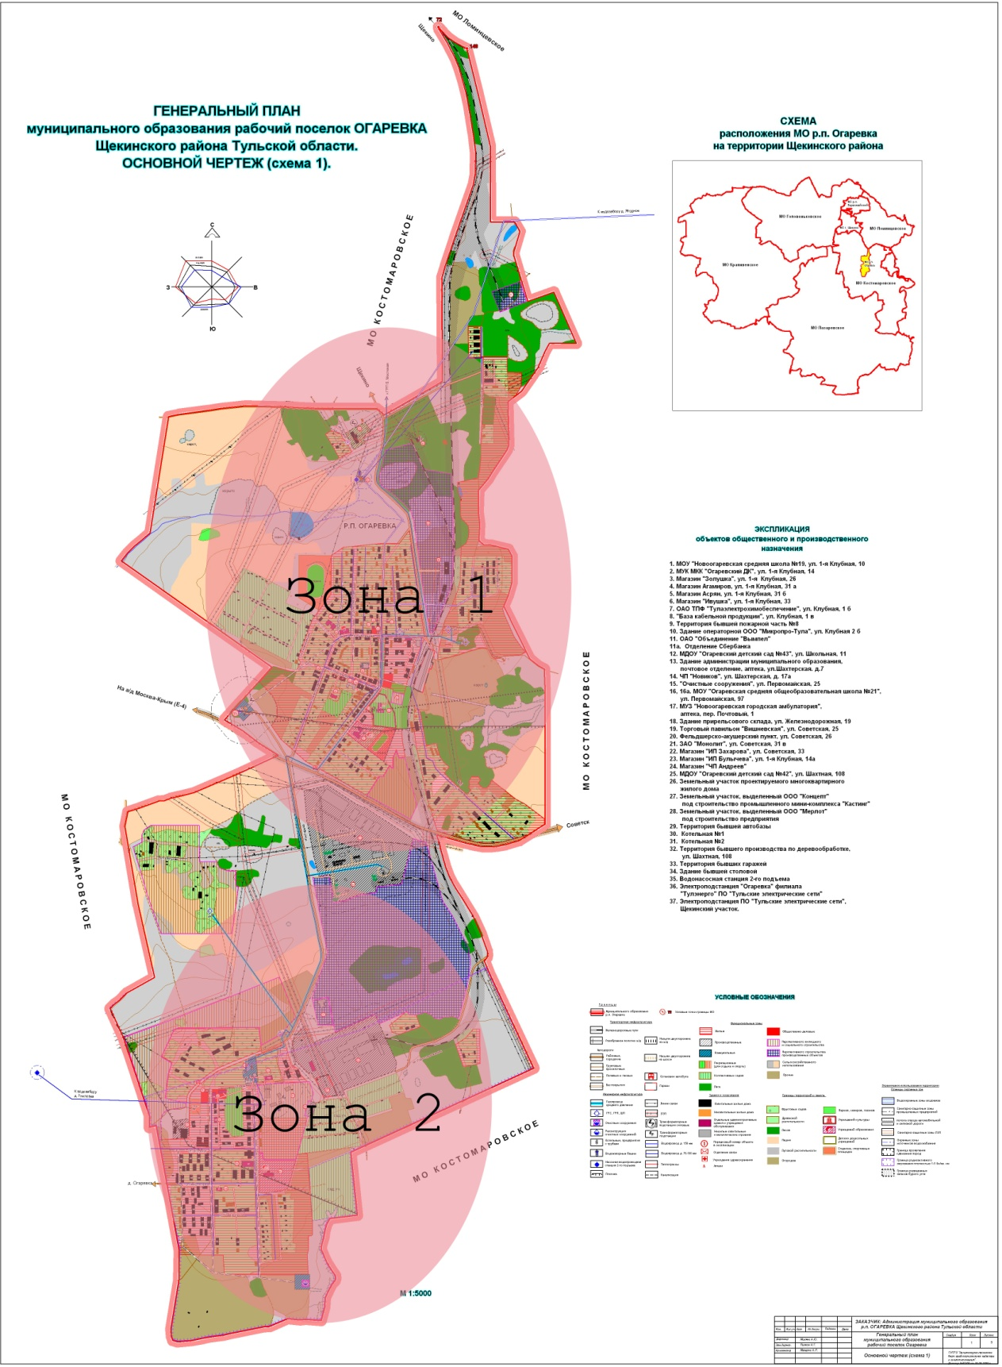**

1. Технологическая зона: Новая Огаревка - ул. Железнодорожная, Школьная, 1-я Клубная, Шахтерская, ул. Клубная, д. 1,2,3;

2. Технологическая зона: Старая Огаревка - ул. Школьная, Клубная, Первомайская, Советская, Амбулаторная, Коммунальная.

**1.5. Описание состояния и функционирования существующих систем утилизации осадка сточных вод**

На территории муниципального образования Огаревское утилизация осадка не производится. Все стоки стекают по рельефу.

Очистные сооружения д. Горячкино находятся в нерабочем состоянии, иловые карты забиты, отстойники забиты, система утилизации осадка сточных вод не работает.

**1.6. Описание состояния и функционирования канализационных коллекторов и сетей**

Общая протяженность канализационной сети муниципального образования Огаревское составляет 6,8 км.

Большинство канализационных сетей построено 80-90 годы прошлого века. Аварийность на сетях канализации составляет 3,26% от общей длины.

Для дальнейшего развития сети водоотведения муниципального образования Огаревское необходима реконструкция и модернизация существующих сетей и сооружений и прокладка новых участков сети.

**1.7. Оценка соответствия применяемой схемы требованиям обеспечения нормативов качества сточных вод**

|  |  |  |  |  |  |  |  |
| --- | --- | --- | --- | --- | --- | --- | --- |
| Блок показателей | Объект нормирования | Наименование параметра | Единица измерения | Текущий показатель, 2013 г. | Целевой показатель на 2014 г. | Целевой показатель на 2015 г. | Целевой показатель на 2016 г. |
| Обеспечение нормативных требований качества | Качество сбрасываемых сточных вод по нормируемым показателям | Соответствие результатов анализов нормируемых показателей установленным нормативным требованиям | Доля анализов, соответствующих нормативным | 79 | 82 | 85 | 91 |

**2. ОБЩИЙ БАЛАНС ПОСТУПЛЕНИЯ СТОЧНЫХ ВОД**

**В ЦЕНТРАЛИЗОВАННУЮ СИСТЕМУ ВОДООТВЕДЕНИЯ**

**2.1. Баланс поступления сточных вод в централизованную систему водоотведения и отведения стоков по технологическим зонам водоотведения**

Сведения о годовом поступлении в централизованную систему водоотведения сточных вод представлены в таблице 2.2.1 и на рисунке 2.2.1.

**Таблица 2.2.1 - Сведения о годовом ожидаемом поступлении в централизованную систему водоотведения сточных вод**

|  |  |  |  |  |
| --- | --- | --- | --- | --- |
| **№ п/п** | **Технологическая зона** | **Водоотведение** | | |
| **Сумма, м³/год** | **Население, м³/год** | **Бюджет и прочие, м³/год** |
| 1 | д. Горячкино | **14 616** | 14 570 | 46 |
| 2 | п. Огаревка | **43 187** | 35 298 | 7 889 |
| 3 | п. Майский | **8 044** | 8 044 | 0 |
| 4 | п. 10-й Октябрь | **7 876** | 7 876 | 0 |
| **Итого** | | **73 723** | **65 788** | **7 935** |

**Рисунок 2.2.1 - Структура годового поступлении в централизованную систему водоотведения сточных вод**

**2.2. Оценка фактического притока неорганизованного стока**

**(сточных вод, поступающих по поверхности рельефа местности)**

**по технологическим зонам водоотведения**

Анализ показал, что дождевые стоки отводятся по рельефу местности. Объемы фактических притоков неорганизованного стока отсутствуют.

Ливневая канализация отсутствует.

**2.3. Сведения об оснащенности зданий, строений, сооружений**

**приборами учета принимаемых сточных вод и их применении**

**при осуществлении коммерческих расчетов**

Результаты анализа сведения об оснащенности зданий, строений, сооружений приборами учета принимаемых сточных вод и их применении при осуществлении коммерческих расчетов показали, что приборы коммерческого учета сточных вод отсутствуют. Коммерческий учет принимаемых сточных вод в систему водоотведения осуществляется в соответствии с действующим законодательством. В случае отсутствия у абонента приборов учета сточных вод объем отведенных абонентом сточных вод принимается равным объему воды, поданной абоненту из всех источников централизованного водоснабжения.

**2.4. Результаты ретроспективного анализа за последние 10 лет балансов поступления сточных вод в централизованную систему водоотведения по технологическим зонам водоотведения с выделением зон дефицитов и резервов производственных мощностей**

Результаты ретроспективного анализа за последние 5 лет балансов поступления сточных вод в централизованную систему представлены в таблице 2.2.2 и на рисунке 2.2.2.

**Таблица 2.2.2 - Результаты ретроспективного анализа за последние 5 лет**

|  |  |  |
| --- | --- | --- |
| **№ п/п** | **Год** | **Водоотведение** |
| **Сумма, м³/год** |
| 1 | 2016 | 71 438 |
| 2 | 2017 | 74 239 |
| 3 | 2018 | 71 438 |
| 4 | 2019 | 70 037 |
| 5 | 2020 | 73 723 |

**Рисунок 2.2.2 - Ретроспективные данные за последние 5 лет поступления сточных вод с разбивкой по типу абонента**

**2.5. Прогнозные балансы поступления сточных вод в централизованную систему водоотведения и отведения стоков по технологическим зонам водоотведения на срок не менее 10 лет с учетом различных сценариев развития муниципального образования Огаревское**

Нормы водоотведения от населения согласно СП 32.13330.2012 «Канализация. Наружные сети и сооружения» принимаются равными нормам водопотребления, без учета расходов воды на восстановление пожарного запаса и полив территории.

Сведения о годовом ожидаемом поступлении в централизованную систему водоотведения сточных вод представлены в таблице 2.2.3.

**Таблица 2.2.3 - Прогнозные балансы поступления сточных вод**

|  |  |  |  |  |  |  |  |  |  |  |  |  |  |  |  |  |
| --- | --- | --- | --- | --- | --- | --- | --- | --- | --- | --- | --- | --- | --- | --- | --- | --- |
| Наимено-вание | Ед. изм. | Существующее состояние (факт 2020 года) | | | | | Прогноз 2025 год | | | | | Прогноз 2032 год | | | | |
| Всего по поселению | в том числе | | | | Всего по поселению | в том числе | | | | Всего по поселению | в том числе | | | |
| д. Горячкино | п. Огаревка | п. Майский | п. 10-й Октябрь | д. Горячкино | п. Огаревка | п. Майский | п. 10-й Октябрь | д. Горячкино | п. Огаревка | п. Майский | п. 10-й Октябрь |
| Среднесуточное водоотведение, в том числе: | м³/сут. | 202 | 40 | 118 | 22 | 22 | 211 | 42 | 123 | 23 | 23 | 239 | 48 | 138 | 27 | 26 |
| Население | м³/сут. | 180 | 40 | 97 | 22 | 22 | 189 | 42 | 102 | 23 | 23 | 218 | 48 | 117 | 27 | 26 |
| Бюджет и прочие | м³/сут. | 22 | 0 | 22 | 0 | 0 | 22 | 0 | 22 | 0 | 0 | 22 | 0 | 22 | 0 | 0 |
| Максимальное суточное водоотведение, в том числе: | м³/сут. | 242 | 48 | 142 | 26 | 26 | 253 | 50 | 148 | 28 | 27 | 287 | 58 | 166 | 32 | 31 |
| Население | м³/сут. | 216 | 48 | 116 | 26 | 26 | 227 | 50 | 122 | 28 | 27 | 261 | 58 | 140 | 32 | 31 |
| Бюджет | м³/сут. | 0 | 0 | 0 | 0 | 0 | 0 | 0 | 0 | 0 | 0 | 0 | 0 | 0 | 0 | 0 |
| Бюджет и прочие | м³/сут. | 26 | 0 | 26 | 0 | 0 | 26 | 0 | 26 | 0 | 0 | 26 | 0 | 26 | 0 | 0 |
| Годовое водоотведение | м³/год | 73 723 | 14 616 | 43 187 | 8 044 | 7 876 | 77 013 | 15 345 | 44 952 | 8 446 | 8 270 | 87 374 | 17 639 | 50 511 | 9 713 | 9 510 |
| Население | м³/год | 65 788 | 14 570 | 35 298 | 8 044 | 7 876 | 69 077 | 15 298 | 37 063 | 8 446 | 8 270 | 79 439 | 17 593 | 42 622 | 9 713 | 9 510 |
| Бюджет и прочие | м³/год | 7 935 | 46 | 7 889 | 0 | 0 | 7 935 | 46 | 7 889 | 0 | 0 | 7 935 | 46 | 7 889 | 0 | 0 |

**3. ПЕРСПЕКТИВНЫЕ РАСЧЁТНЫЕ РАСХОДЫ СТОЧНЫХ ВОД**

**3.1. сведения о фактическом и ожидаемом поступлении сточных вод в централизованную систему водоотведения**

Сведения о фактическом и ожидаемом поступлении сточных вод в централизованную систему водоотведения приведены в таблице 2.3.1.

**Таблица 2.3.1 - Сведения о фактическом и ожидаемом поступлении сточных вод**

|  |  |  |  |  |  |  |  |  |  |  |  |  |  |  |  |  |
| --- | --- | --- | --- | --- | --- | --- | --- | --- | --- | --- | --- | --- | --- | --- | --- | --- |
| Наименование | Ед. изм. | Существующее состояние (факт 2020 года) | | | | | Прогноз 2025 год | | | | | Прогноз 2032 год | | | | |
| Всего по поселению | д. Горяч-кино | п. Огаревка | п. Майский | п. 10-й Октябрь | Всего по поселению | д. Горячкино | п. Огаревка | п. Майский | п. 10-й Октябрь | Всего по поселению | д. Горячкино | п. Огаревка | п. Майский | п. 10-й Октябрь |
| Баланс централизованной системы водоотведения (годовой) | | | | | | | | | | | | | | | | |
| Поступление сточных вод на КОС, в том числе: | м³/год | 73 723 | 14 616 | 43 187 | 8 044 | 7 876 | 77 013 | 15 345 | 44 952 | 8 446 | 8 270 | 87 374 | 17 639 | 50 511 | 9 713 | 9 510 |
| Объем реализации услуги водоотведения в т.ч. | м³/год | 73 723 | 14 616 | 43 187 | 8 044 | 7 876 | 77 013 | 15 345 | 44 952 | 8 446 | 8 270 | 87 374 | 17 639 | 50 511 | 9 713 | 9 510 |
| Население | м³/год | 65 788 | 14 570 | 35 298 | 8 044 | 7 876 | 69 077 | 15 298 | 37 063 | 8 446 | 8 270 | 79 439 | 17 593 | 42 622 | 9 713 | 9 510 |
| Бюджет и прочие | м³/год | 7 935 | 46 | 7 889 | 0 | 0 | 7 935 | 46 | 7 889 | 0 | 0 | 7 935 | 46 | 7 889 | 0 | 0 |
| Баланс централизованной системы водоотведения (среднесуточный) | | | | | | | | | | | | | | | | |
| Поступление сточных вод на КОС, в том числе: | м³/сут. | 202,0 | 40,0 | 118,3 | 22,0 | 21,6 | 211,0 | 42,0 | 123,2 | 23,1 | 22,7 | 239,4 | 48,3 | 138,4 | 26,6 | 26,1 |
| Объем реализации услуги водоотведения в т.ч. | м³/сут. | 202,0 | 40,0 | 118,3 | 22,0 | 21,6 | 211,0 | 42,0 | 123,2 | 23,1 | 22,7 | 239,4 | 48,3 | 138,4 | 26,6 | 26,1 |
| Население | м³/сут. | 180,2 | 39,9 | 96,7 | 22,0 | 21,6 | 189,3 | 41,9 | 101,5 | 23,1 | 22,7 | 217,6 | 48,2 | 116,8 | 26,6 | 26,1 |
| Бюджет и прочие | м³/сут. | 21,7 | 0,1 | 21,6 | 0,0 | 0,0 | 21,7 | 0,1 | 21,6 | 0,0 | 0,0 | 21,7 | 0,1 | 21,6 | 0,0 | 0,0 |
| Баланс централизованной системы водоотведения (максимальный суточный) | | | | | | | | | | | | | | | | |
| Поступление сточных вод на КОС, в том числе: | м³/сут. | 242,4 | 48,1 | 142,0 | 26,4 | 25,9 | 253,2 | 50,4 | 147,8 | 27,8 | 27,2 | 287,3 | 58,0 | 166,1 | 31,9 | 31,3 |
| Объем реализации услуги водоотведения в т.ч. | м³/сут. | 242,4 | 48,1 | 142,0 | 26,4 | 25,9 | 253,2 | 50,4 | 147,8 | 27,8 | 27,2 | 287,3 | 58,0 | 166,1 | 31,9 | 31,3 |
| Население | м³/сут. | 216,3 | 47,9 | 116,0 | 26,4 | 25,9 | 227,1 | 50,3 | 121,9 | 27,8 | 27,2 | 261,2 | 57,8 | 140,1 | 31,9 | 31,3 |
| Бюджет и прочие | м³/сут. | 26,1 | 0,2 | 25,9 | 0,0 | 0,0 | 26,1 | 0,2 | 25,9 | 0,0 | 0,0 | 26,1 | 0,2 | 25,9 | 0,0 | 0,0 |
| Баланс централизованной системы водоотведения (часовые значения в сутки максимального поступления) | | | | | | | | | | | | | | | | |
| Поступление сточных вод на КОС, в том числе: | м³/час | 10,1 | 2,0 | 5,9 | 1,1 | 1,1 | 10,5 | 2,1 | 6,2 | 1,2 | 1,1 | 12,0 | 2,4 | 6,9 | 1,3 | 1,3 |
| Объем реализации услуги водоотведения в т.ч. | м³/час | 10,1 | 2,0 | 5,9 | 1,1 | 1,1 | 10,5 | 2,1 | 6,2 | 1,2 | 1,1 | 12,0 | 2,4 | 6,9 | 1,3 | 1,3 |
| Население | м³/час | 9,0 | 2,0 | 4,8 | 1,1 | 1,1 | 9,5 | 2,1 | 5,1 | 1,2 | 1,1 | 10,9 | 2,4 | 5,8 | 1,3 | 1,3 |
| Бюджет и прочие | м³/час | 1,1 | 0,0 | 1,1 | 0,0 | 0,0 | 1,1 | 0,0 | 1,1 | 0,0 | 0,0 | 1,1 | 0,0 | 1,1 | 0,0 | 0,0 |

Нормы водоотведения от населения согласно СП 32.13330.2012 «Канализация. Наружные сети и сооружения» принимаются равными нормам водопотребления, без учета расходов воды на восстановление пожарного запаса и полив территории.

**3.2. Описание структуры централизованной системы водоотведения**

На территории муниципального образования Огаревское централизованная система водоотведения организована в д. Горячкино, п. Огаревка, п. Майский, п. 10-й Октябрь. Стоки посредством самотечных коллекторов поступают на канализационные очистные сооружения (КОС).

Объекты водоотведения принадлежат МКП «Огаревское ЖКХ Щекинского района» на праве аренды.

**3.3. Расчет требуемой мощности очистных сооружений исходя из данных о расчетном расходе сточных вод, дефицита (резерва) мощностей по технологическим зонам сооружений водоотведения с разбивкой по годам**

Нормы водоотведения от населения согласно СП 32.13330.2012 «Канализация. Наружные сети и сооружения» принимаются равными нормам водопотребления, без учета расходов воды на восстановление пожарного запаса и полив территории.

Расчет производительной мощности определяется как соотношение полной суточной фактической производительности к среднесуточному объему стоков, поступающих на очистные сооружения с учетом прироста численности населения в соответствии с Генеральным планом МО Огаревское.

В таблице 2.3.2 представлен расчет требуемой мощности очистных сооружений, данные дефицитах (резервах) мощностей по технологическим зонам сооружений водоотведения с разбивкой по годам

**Таблица 2.3.2 – Результаты расчета требуемой мощности очистных сооружений, данные дефицитах (резервах)**

**мощностей по технологическим зонам сооружений водоотведения с разбивкой по годам**

|  |  |  |  |  |  |  |  |  |  |  |  |  |  |  |  |  |
| --- | --- | --- | --- | --- | --- | --- | --- | --- | --- | --- | --- | --- | --- | --- | --- | --- |
| Наименование | Ед.изм. | Существующее состояние (факт 2020 года) | | | | | Прогноз 2025 год | | | | | Прогноз 2032 год | | | | |
| Всего по поселению | в том числе | | | | Всего по поселению | в том числе | | | | Всего по поселению | в том числе | | | |
| д. Горячкино | п. Огаревка | п. Майский | п. 10-й Октябрь | д. Горячкино | п. Огаревка | п. Майский | п. 10-й Октябрь | д. Горячкино | п. Огаревка | п. Майский | п. 10-й Октябрь |
| Поступление сточных вод на КОС - максимально суточное (для проектирования системы централизованного водоотведения) | м³/сут. | 242 | 48 | 142 | 26 | 26 | 253 | 50 | 148 | 28 | 27 | 287 | 58 | 166 | 32 | 31 |
| Производительность КОС технологической зоны | м³/сут. | 0 | 0 | 0 | 0 | 0 | 61 | 61 | 177 | 33 | 33 | 345 | 70 | 199 | 38 | 38 |
| Технологические нужды | м³/сут. | 0 | 0,0 | 0,0 | 0,0 | 0,0 | 0 | 0,0 | 0,0 | 0,0 | 0,0 | 0 | 0,0 | 0,0 | 0,0 | 0,0 |
| Поступление стоков на КОС | м³/сут. | 242 | 48 | 142 | 26 | 26 | 253 | 50 | 148 | 28 | 27 | 287 | 58 | 166 | 32 | 31 |
| Резерв (+)/дефицит (-) производительности | м³/сут. | - | - | - | - | - | 51 | 10 | 30 | 6 | 5 | 57 | 12 | 33 | 6 | 6 |
| то же от производительности водозаборных сооружений | % | - | - | - | - | - | 17% | 17% | 17% | 17% | 17% | 17% | 17% | 17% | 17% | 17% |
| Баланс централизованной системы водоотведения (часовые значения в сутки максимального поступления) | | | | | | | | | | | | | | | | |
| Производительность КОС технологической зоны | м³/час | 0,0 | 0,0 | 0,0 | 0,0 | 0,0 | 12,7 | 2,5 | 7,4 | 1,4 | 1,4 | 14,4 | 2,9 | 8,3 | 1,6 | 1,6 |
| Технологические нужды | м³/час | 0,0 | 0,0 | 0,0 | 0,0 | 0,0 | 0,0 | 0,0 | 0,0 | 0,0 | 0,0 | 0,0 | 0,0 | 0,0 | 0,0 | 0,0 |
| Поступление стоков на КОС | м³/час | 10,1 | 2,0 | 5,9 | 1,1 | 1,1 | 10,5 | 2,1 | 6,2 | 1,2 | 1,1 | 12,0 | 2,4 | 6,9 | 1,3 | 1,3 |
| Резерв (+)/дефицит (-) производительности | м³/час | - | - | - | - | - | 2,1 | 0,4 | 1,2 | 0,2 | 0,2 | 2,4 | 0,5 | 1,4 | 0,3 | 0,3 |
| то же от производительности КОС | % | - | - | - | - | - | 17% | 17% | 17% | 17% | 17% | 17% | 17% | 17% | 17% | 17% |

**3.4. Результаты анализа гидравлических режимов и режимов работы элементов централизованной системы водоотведения**

Внутренняя канализация принимает сточные вод в местах их образования и отводит их за пределы здания в наружную канализационную сеть. Наружная канализация предназначена для перемещения сточных вод через канализационные станции за пределы населенного пункта к очистным сооружениям. Они, в свою очередь, обезвреживают и очищают сточные воды перед выпуском их в водоем без нарушения его естественного состояния, обрабатывают осадок в целях его дальнейшей утилизации или использования.

Фактические гидравлические режимы и режимы работы элементов централизованной системы водоотведения диктуются проектными решениями, реализованными при их строительстве, типами и состоянием применяемого оборудования.

Гидравлические режимы канализационной сети, работающей как при самотечном режиме с частичным наполнением сечения трубопровода, так и при напорном режиме, зависят от рельефа местности, грунтовых условий и расположения КНС в точке приема стоков.

Режимы работы элементов централизованных систем водоотведения так же в основном соблюдаются. Исключение составляет время образования и устранения засоров на сети, ремонты оборудования.

**3.5. Анализ резервов производственных мощностей очистных сооружений системы водоотведения и возможности расширения**

**зоны их действия**

Анализ результатов расчета резервов производственных мощностей очистных сооружений системы водоотведения показывает, что при прогнозируемых мощностях КОС имеется резерв по производительностям основного технологического оборудования.

**4. ПРЕДЛОЖЕНИЯ ПО СТРОИТЕЛЬСТВУ, РЕКОНСТРУКЦИИ И МОДЕРНИЗАЦИИ (ТЕХНИЧЕСКОМУ ПЕРЕВООРУЖЕНИЮ) ОБЪЕКТОВ ЦЕНТРАЛИЗОВАННЫХ СИСТЕМ ВОДООТВЕДЕНИЯ**

### **4.1. Основные направления, принципы, задачи и плановые значения показателей развития централизованной системы водоотведения**

Раздел «Водоотведение» схемы водоснабжения и водоотведения муниципального образования Огаревское на период до 2032 года (далее раздел «Водоотведение» схемы водоснабжения и водоотведения) разработан в целях реализации государственной политики в сфере водоотведения, направленной на обеспечение охраны здоровья населения и улучшения качества жизни населения путем обеспечения бесперебойного и качественного водоотведения; снижение негативного воздействия на водные объекты путем повышения качества очистки сточных вод; обеспечение доступности услуг водоотведения для абонентов за счет развития централизованной системы водоотведения.

Принципами развития централизованной системы водоотведения являются:

* постоянное улучшение качества предоставления услуг водоотведения потребителям (абонентам);
* удовлетворение потребности в обеспечении услугой водоотведения новых объектов капитального строительства;
* постоянное совершенствование системы водоотведения путем планирования;
* реализации, проверки и корректировки технических решений и мероприятий.

Основными задачами, решаемыми в разделе «Водоотведение» схемы водоснабжения и водоотведения, являются:

* строительство сетей водоотведения;
* строительство канализационных очистных сооружений;
* реализация мероприятий, направленных на энергосбережение и повышение энергетической эффективности.

**4.2. Перечень основных мероприятий по реализации схем**

**водоотведения с разбивкой по годам, включая технические**

**обоснования этих мероприятий**

По результатам анализа системы водоотведения настоящим документом предлагается перечень мероприятий на сооружениях приёма стоков и на сетях водоотведения. Основной перечень мероприятий представлен в таблице 2.4.1.

**Таблица 2.4.1 - Перечень основных мероприятий по реализации схем водоотведения с разбивкой по годам**

|  |  |  |  |  |  |  |  |  |  |  |  |
| --- | --- | --- | --- | --- | --- | --- | --- | --- | --- | --- | --- |
| **Наименование мероприятия** | **Сроки выполнения, год** | | | | | | | | | | |
| **2022** | **2023** | **2024** | **2025** | **2026** | **2027** | **2028** | **2029** | **2030** | **2031** | **2032** |
| 1. Реконструкция канализационных сетей |  |  |  |  |  |  |  |  |  |  |  |
| в том числе |  |  |  |  |  |  |  |  |  |  |  |
| п. Майский |  | Х | Х | Х | Х | Х | Х | Х | Х | Х | Х |
| п. Огаревка |  | Х | Х | Х | Х | Х | Х | Х | Х | Х | Х |
| д. Горячкино |  | Х | Х | Х | Х | Х | Х | Х | Х | Х | Х |
| п. 10-й Октябрь |  | Х | Х | Х | Х | Х | Х | Х | Х | Х | Х |
| 2. Строительство канализационных очистных сооружений |  |  |  |  |  |  |  |  |  |  |  |
| в том числе |  |  |  |  |  |  |  |  |  |  |  |
| п. Майский |  |  | Х | Х |  |  |  |  |  |  |  |
| п. Огаревка |  |  | Х | Х |  |  |  |  |  |  |  |
| д. Горячкино |  |  | Х | Х |  |  |  |  |  |  |  |
| п. 10-й Октябрь |  |  | Х | Х |  |  |  |  |  |  |  |

**4.3. Технические обоснования основных мероприятий**

**по реализации схем водоотведения**

а. обеспечение надежности отведения сточных вод между технологическими зонами сооружений водоотведения

С целью повышения надежности и эффективности работы системы водоотведения населенных пунктов муниципального образования Огаревское снижения энерго- и эксплуатационных затрат, доведения качества очистки сточных вод до требований нормативов предлагается реализовать строительство новых КОС и реконструкция сетей водоотведения.

б. организация централизованного водоотведения на территориях муниципального образования Огаревское, где оно отсутствует

На территории поселения предлагаются мероприятия по строительству новых очистных сооружений.

в. сокращение сбросов и организация возврата очищенных сточных вод на технические нужды.

В результате проведенного анализа, установлено, что сокращение сбросов и организация возврата очищенных сточных вод на технические нужды не требуются.

**4.4. Сведения о вновь строящихся, реконструируемых и предлагаемых к выводу из эксплуатации объектах централизованной системы водоотведения**

Проведенный анализ ситуации в муниципальном образовании показал, что основными запланированными мероприятиями по строительству и реконструкции объектов централизованной системы водоотведения в муниципального образования Огаревское являются: строительство новых КОС.

**4.5. Сведения о развитии систем диспетчеризации, телемеханизации и об автоматизированных системах управления режимами водоотведения на объектах организаций,**

**осуществляющих водоотведение**

Проведенный анализ ситуации в муниципальном образовании показал, необходимость внедрения высокоэффективных энергосберегающих технологий, а именно создание современной автоматизированной системы оперативного диспетчерского управления системами водоотведения.

В рамках реализации данной схемы предлагается устанавливать частотные преобразователи, шкафы автоматизации, датчики давления и приборы учета на канализационных очистных станциях, автоматизировать технологические процессы.

Необходимо установить частотные преобразователи, снижающие потребление электроэнергии до 30%, обеспечивающие плавный режим работы электродвигателей насосных агрегатов и исключающие гидроудары, одновременно будет достигнут эффект круглосуточной бесперебойной работы систем водоотведения.

Основной задачей внедрения данной системы является:

* поддержание заданного технологического режима и нормальные условия работы сооружений, установок, основного и вспомогательного оборудования и коммуникаций;
* сигнализация отклонений и нарушений от заданного технологического режима и нормальных условий работы сооружений, установок, оборудования и коммуникаций;
* сигнализация возникновения аварийных ситуаций на контролируемых объектах;
* возможность оперативного устранения отклонений и нарушений от заданных условий.

Создание автоматизированной системы позволяет достигнуть следующих целей:

* Обеспечение необходимых показателей технологических процессов предприятия.
* Минимизация вероятности возникновения технологических нарушений и аварий.
* Обеспечение расчетного времени восстановления всего технологического процесса.
* Сокращение времени:
  + принятия оптимальных решений оперативным персоналом в штатных и аварийных ситуациях;
  + выполнения работ по ремонту и обслуживанию оборудования;
  + простоя оборудования за счет оптимального регулирования параметров всего технологического процесса;
* Повышение надежности работы оборудования, используемого в составе данной системы, за счет адаптивных и оптимально подобранных алгоритмов управления.
* Сокращение затрат и издержек на ремонтно-восстановительные работы.

**4.6. Описание вариантов маршрутов прохождения трубопроводов**

**(трасс) по территории муниципального образования Огаревское, расположения намечаемых площадок под строительство сооружений водоотведения и их обоснование**

Анализ вариантов маршрутов прохождения трубопроводов (трасс) по территории муниципального образования Огаревское показал, что новые трубопроводы прокладываются вдоль проезжих частей автомобильных дорог, для оперативного доступа, в случае возникновения аварийных ситуаций.

Точная трассировка сетей будет проводиться на стадии разработки проектов планировки участков застройки с учетом вертикальной планировки территории и гидравлических режимов сети.

**4.7. Границы и характеристики охранных зон сетей и сооружений централизованной системы водоотведения**

Границы и характеристики охранных зон сетей и сооружений централизованной системы водоотведения согласно СНиП 2.07.01-89 «Градостроительство. Планировка и застройка городских и сельских поселений» приведены в таблице 2.4.4.

**Таблица 2.4.4 - Границы охранных зон**

| Инженерные сети | Расстояние, м, от подземных сетей до | | | | | | | | |
| --- | --- | --- | --- | --- | --- | --- | --- | --- | --- |
| Фундаментов зданий и сооружений | Фундаментов ограждений предприятий эстакад, опор контактной сети и связи, железных дорог | Оси крайнего пути | | Бортового камня улицы, дороги (кромки проезжей части, укрепленной полосы обочины) | Наружной бровки кювета или подошвы насыпи дороги | Фундаментов опор воздушных линий электропередачи напряжением | | |
|
|
| Железных дорог колеи 1520 мм, но не менее глубины траншеи до подошвы насыпи и бровки выемки | Железных дорог колеи 750 мм и трамвая |  | До 1 кВ наружного освещения, контактной сети трамваев и троллейбусов | Св.1 до 35 кВ | Св.35 до 110 кВ и выше |
| Водопровод и канализация | 5 | 3 | 4 | 2,8 | 2 | 1 | 1 | 2 | 3 |
| Самотечная канализация (бытовая и дождевая) | 3 | 1,5 | 4 | 2,8 | 1,5 | 1 | 1 | 2 | 3 |
| Инженерные сети | Водопровод | Канализация | Дождевая канализация | Газопровод | Кабельные сети | Кабели связи | Тепловые сети | Каналы, тоннели | Наружные пневмомусоропроводы |
|
|
| Водопровод | См примечание 1 | См примечание 2 | 1,5 | 1-2 | 0,5 | 0,5 | 1,5 | 1,5 |  |
| Канализация | См примечание 2 | 0,4 | 0,4 | 1-5 | 0,5 | 0,5 | 1 | 1 | 1 |

Примечание:

При параллельной прокладке нескольких линий водопровода расстояние между ними следует принимать в зависимости от технических и инженерно-геологических условий в соответствии со СНиП 2.04.02-84.

Расстояние от бытовой канализации до хозяйственно-питьевого водопровода следует принимать: до водопровода из железобетонных труб и асбестоцементных труб-5 м; до водопровода из чугунных труб диаметром до 200 мм-1,5 м, диаметром свыше 200 мм-3 м; до водопровода из пластмассовых труб-1,5 м. Расстояние между сетями канализации и производственного водопровода в зависимости от материала и диаметра труб, а также номенклатуры и характеристики грунтов должно быть 1,5 м.

**4.8. Границы планируемых зон размещения объектов**

**централизованной системы водоотведения**

Проведенный анализ показал, что в муниципальном образовании   
МО Огаревское границы планируемых зон размещения объектов централизованной системы водоотведения возможно учесть только на стадии выполнения предпроектных работ в части урегулирования земельно-правовых вопросов.

**5. ЭКОЛОГИЧЕСКИЕ АСПЕКТЫ МЕРОПРИЯТИЙ**

**ПО СТРОИТЕЛЬСТВУ И РЕКОНСТРУКЦИИ ОБЪЕКТОВ ЦЕНТРАЛИЗОВАННОЙ СИСТЕМЫ ВОДООТВЕДЕНИЯ**

Все очистные сооружения предусматриваются полной биологической очистки на новых технологиях с доочисткой, что позволит значительно сократить СЗЗ.

На территориях коттеджной застройки, в целях сокращения затрат на строительство и последующую эксплуатацию инженерных сетей и сооружений, а также возможности их ввода (пуска) отдельными участками, необходимо при проектировании четко определять этапы застройки. При этом должно учитываться, что ввод в эксплуатацию домов и подключаемых к ним инженерных коммуникаций следует начинать, как правило, с участков, наиболее близко расположенных к канализационным сетям или очистным сооружениям.

В случае невозможности подключения коттеджной застройки к централизованной системе канализации для каждого участка необходимо устройство водонепроницаемых выгребов с организацией вывоза стоков ассенизационным транспортом.

Загрязненные производственные сточные воды перед сбросом в хозяйственно-бытовую канализацию должны пройти очистку на собственных локальных очистных сооружениях. Эффективным решением для производственных зон является схема очистки производственно-дождевых сточных вод на очистных сооружениях в едином моноблоке.

**6. РЕШЕНИЕ ПО БЕСХОЗЯЙНЫМ СЕТЯМ**

Бесхозяйных объектов системы водоотведения по данным администрации муниципального образования Щекинского района не выявлено.

|  |
| --- |
| Приложение № 3  к постановлению администрации  муниципального образования  Щекинский район  от \_\_\_\_\_\_\_\_\_\_\_\_ № \_\_\_\_\_\_\_\_\_\_ |

**СХЕМА ВОДООТВЕДЕНИЯ**

**муниципального образования Яснополянское**

**Щекинского района на период с 2023 по 2033 годы**

**1. СУЩЕСТВУЮЩЕЕ ПОЛОЖЕНИЕ**

**В СФЕРЕ ВОДООТВЕДЕНИЯ МУНИЦИПАЛЬНОГО ОБРАЗОВАНИЯ ЯСНОПОЛЯНСКОЕ**

Муниципальное образование Яснополянское расположено в северной части муниципального образования Щекинский район и включает территории бывших сельских администраций: Головеньковской, Селивановской, Яснополянской.

Границы муниципального образования Яснополянское установлены Законом Тульской области от 17 декабря 2012 года № 1854-ЗТО «О внесении изменений в Закон Тульской области «О переименовании муниципального образования «г. Щекино и Щекинский район Тульской области».

**Административный центр муниципального образования** - поселок Головеньковский.

Население муниципального образования составляет:

по состоянию 2018 год - 5297 чел.

Территория муниципального образования - 27198 га.

Плотность населения – 20,5 чел/ км2.

В состав муниципального образования Яснополянское входят 44 населенных пунктов: деревня Ясная Поляна, сельский поселок Музей-Усадьба Л.Н. Толстого «Ясная Поляна», поселок Яснополянские выселки, деревня Казначеевка, деревня Кочаки, деревня Ясенки, поселок Ясенки, деревня Грумант, деревня Телятинки, поселок Юбилейный, деревня Воздремо, село Головеньки, поселок Головеньковский, деревня Кривцово, деревня Кривцово-Солосовка, село Коледино, деревня Красная Слободка, деревня Малахово, деревня Русиновка, деревня Краснополье, деревня Самохваловка, деревня Большая Тросна, деревня Пироговка-Соковнино, деревня Пироговка-Ульяновка, поселок Майский, деревня Крутовка, деревня Хутор-Озерки, село Потемкино, село Селиваново, деревня Переволоки-Возвратные, деревня Козловка, деревня Большая Браженка, деревня Переволоки, деревня Тележенка, деревня Малая Хатунка, деревня Юрьевка, деревня Нератное, деревня Большая Хатунка, село Спасское, деревня Крюковка, сельский поселок Крюковское лесничество, деревня Макеевка, деревня Малая Браженка, деревня Николаевка.

Территория муниципального образования Яснополянское граничит с территориями муниципального образования Воскресенское Дубенского района, муниципального образования Иншинское Ленинского района, муниципального образования г. Тула, муниципального образования Крапивенское Щекинского района, муниципального образования Лазаревское Щекинского района, муниципального образования Ломинцевское Щекинского района, муниципального образования р. п. Первомайский Щекинского района, муниципального образования город Щекино Щекинского района.

**1.** **Существующее положение в сфере водоотведения**

**поселения, городского округа**

**1.1. Описание структуры системы сбора, очистки и отведения сточных вод на территории поселения, городского округа и деление территории поселения, городского округа на эксплуатационные зоны.**

Эксплуатацию объектов водоотведения в муниципальном образовании Яснополянское осуществляет ООО «Яснополянский водоканал», которое согласно, заключенному договору аренды эксплуатирует муниципальное имущество назначения водоотведения муниципального образования.

Водоотведение муниципального образования Яснополянское организовано от централизованных систем, в состав которых входят канализационные сооружения и сети, расположенные в п. Головеньковский, п. Юбилейный, с. Селиваново и д. Ясная Поляна.

В п. Головеньковский прием и очистка сточных вод осуществляются по самотечным коллекторам на биологических очистных сооружениях (БОС) производительностью 400,0 м3/сут с последующим сбросом в пруд-накопитель и далее в реку Малаховка. Стоки от мойки автомашин и производственные стоки поступают на БОС. От не канализованной части жилого фонда хоз. - бытовые стоки поступают в выгребные ямы.

В д. Ясная Поляна и п. Красный централизованное водоотведение осуществляется от потребителей до канализационных насосных станций с последующей транспортировкой на КОС п. Скуратово (АО «Тулагорводоканал»). Насосные станции перекачки сточных вод установлены в количестве 4 шт.:

1. КНС №1 «Школьная» производительностью 250 м3/сутки;

2. КНС №2 производительностью 250 м3/сутки;

3. КНС №4 «Дом отдыха «Ясная Поляна» производительностью 250 м3/сутки;

4. КНС №5 «Больница» производительностью 250 м3/сутки. От неканализованной части жилого фонда хоз. - бытовые стоки поступают в выгребные ямы либо в надворные туалеты.

В п. Юбилейный хоз. - бытовые стоки сбрасываются на рельеф, очистные сооружения находятся в аварийном состоянии.

В с. Селиваново хоз. - бытовые стоки сбрасываются на рельеф, очистные сооружения находятся в аварийном состоянии. От неканализованной части жилого фонда хоз. - бытовые стоки поступают в выгребные ямы.

На рисунке 1.1, представлены эксплуатационные зоны водоотведения МО Яснополянское.

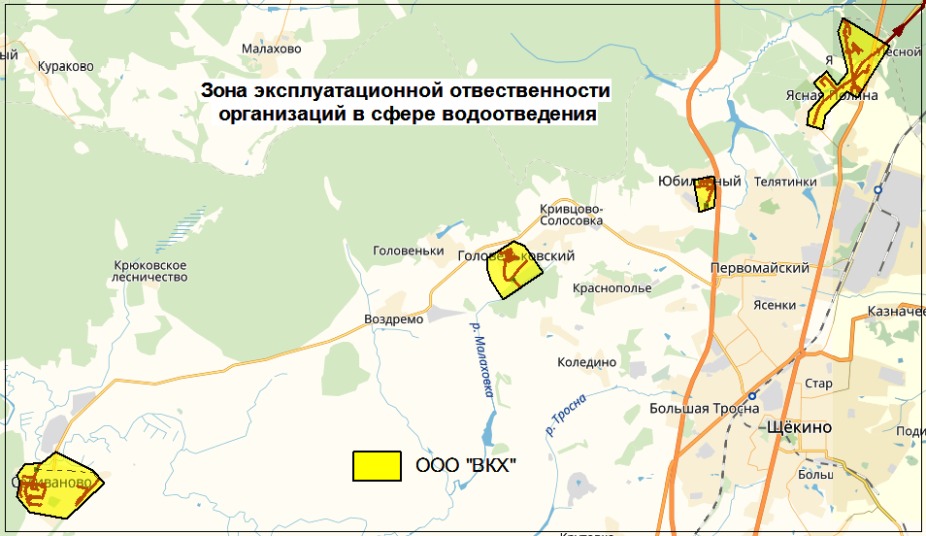

Рисунок 1.2 **–** Эксплуатационные зоны водоотведения муниципального образования Яснополянское

Общие сведения об объемах водоотведения по категориям потребителей услуги, представлены в таблицах 1.1 и 1.2.

Таблица 1.3 **–** Сведения об объемах приема сточных вод ООО «ВКХ» по категориям потребителей услуги водоотведения

|  |  |  |  |  |
| --- | --- | --- | --- | --- |
| **№ п/п** | **Показатели** | **Утверждено на 2017 г.** | **Утверждено на 2018 г.** | **Утверждено на 2019-2023 г.** |
| **1** | **2** | **3** | **4** | **5** |
| 1 | Пропуск стоков, тыс.м3, в т.ч.: | **136.5** | **132.09** | **125.49** |
| 1.1 | -население | 43.87 | 71.89 | 68.30 |
| 1.2 | -бюджет | 66.9 | 49.41 | 46.94 |
| 1.3 | -прочие | 25.73 | 10.79 | 10.25 |

Таблица 1.4 **–** Сведения об объемах транспортировки сточных вод ООО «ВКХ» по категориям потребителей услуги водоотведения

|  |  |  |  |  |
| --- | --- | --- | --- | --- |
| **№ п/п** | **Показатели** | **Утверждено**  **на 2017 г.** | **Утверждено на 2018 г.** | **Утверждено на 2019-2023 г.** |
| **1** | **2** | **3** | **4** | **5** |
| 1 | Транспортировка стоков, тыс.м3, в т.ч.: | **95.89** | **92.79** | **88.15** |
| 1.1 | -население | 58.77 | 77.8 | 73.91 |
| 1.2 | -бюджет | 14.5 | 13.31 | 12.64 |
| 1.3 | -прочие | 22.62 | 1.68 | 1.60 |

**1.2. Описание результатов технического обследования централизованной системы водоотведения, включая описание существующих канализационных очистных сооружений,**

**в том числе оценку соответствия применяемой технологической схемы очистки сточных вод требованиям обеспечения нормативов качества очистки сточных вод, определение существующего дефицита (резерва) мощностей сооружений и описание локальных очистных сооружений, создаваемых абонентами**

Для приема, очистки и сброса сточных вод, образованных хозяйственной и производственной деятельностью юридических и физических лиц на территории муниципального образования Яснополянское в п. Головеньковский организованы биологические очистные сооружения канализации. Установленная пропускная способность биологических очистных сооружений канализации - 400 м3/сутки.

Комплекс канализационных очистных сооружений находится в 150 м южнее п. Головеньковский и предназначен для биологической очистки хоз. бытовых сточных вод (рисунок 1.2.).

Географические координаты: широта 54°02'05" долгота 37°25'02".

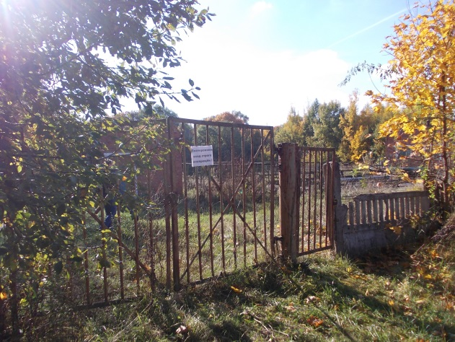

**Рисунок 1.3** – КОС п. Головеньковский

Очистные сооружения п. Головеньковский с полной биологической очисткой сточных вод работают по технологическому регламенту очистки сточных вод, разработанному в 1977 году. В 1997 году проводилась реконструкция биологических очистных сооружений.

Сточные воды от п. Головеньковский, очистных установок, оборудованных на артезианских скважинах АО «ЩЖКХ», стоки от мойки автомашин и производственные стоки перекачиваются на БОС п. Головеньковский. От неканализованной части жилого фонда хоз. бытовые стоки поступают в выгребные ямы.

Очищенные стоки с биологических очистных сооружений сбрасываются в овражную сеть и далее поступают в реку Упа (бассейн реки Ока). Проектная производственная мощность КОС составляет 400 м3/сутки.

Состав канализационный очистных сооружений:

1. Приемная камера.

2. Здание решеток.

3. Аэротенки - 2 шт.

4. Вертикальные отстойники - 2 шт.

5. Контактный резервуар.

6. Иловые площадки – 2 шт.

7. Производственно-вспомогательное здание.

8. Внутриплощадочные сети.

После полной биологической очистки стоки сбрасываются в пруд-накопитель и далее в ручей Малаховка по коллектору диаметром 200 мм.

**Приемная камера**

В приемную камеру КОС п. Головеньковский приходит один самотечный чугунный коллектор диаметром 250 мм.

Приемная камера служит для задержания тяжелых минеральных примесей и возможности аварийного сброса сточных вод, минуя очистные сооружения.

Приемная камера представляет собой цилиндрическую камеру диаметром 1,8 м и глубиной 2,0 м выполненную из железобетона. Фактическое состояние приемной камеры удовлетворительное, трещины в обмуровке приемной камеры незначительные, нарушение герметичности не обнаружено (рисунок 1.3). Далее стоки поступают в здание решеток.

|  |  |
| --- | --- |
| **D:\Сетевая\Концессия_Щекинский_район\МО_Яснополянское\Исходная_информация_от_организации\09.10.2018\Фото МО Яснополянское\п. Головеньковский\КОС\DSCN5743.JPG** | **D:\Сетевая\Концессия_Щекинский_район\МО_Яснополянское\Исходная_информация_от_организации\09.10.2018\Фото МО Яснополянское\п. Головеньковский\КОС\DSCN5744.JPG** |

Рисунок 1.4 – Приемная камера КОС п. Головеньковский

**Здание решеток**

В павильоне, выполненном из красного кирпича, установлена одна металлическая решетка с прозорами 30 мм для удаления крупных отбросов, которая очищается ручным способом. Общий вид здания и решетки представлен на рисунке 1.4.

|  |  |
| --- | --- |
| D:\Сетевая\Концессия_Щекинский_район\МО_Яснополянское\Исходная_информация_от_организации\09.10.2018\Фото МО Яснополянское\п. Головеньковский\КОС\DSCN5750.JPG | D:\Сетевая\Концессия_Щекинский_район\МО_Яснополянское\Исходная_информация_от_организации\09.10.2018\Фото МО Яснополянское\п. Головеньковский\КОС\DSCN5747.JPG |

Рисунок 1.5 – Здание решеток

Сточные воды, очищенные от механических примесей поступают по распределительным лоткам в Аэротенки.

**Аэротенки**

Назначение: обеспечение необходимой степени удаления из стоков хлопьев активного ила за счет его биоценоза и уплотнение возвратного ила до необходимой концентрации (до 1,5-2,5 г/л) за счет культивирования сообществ микроорганизмов, обеспечивающих изъятие и окисление органических загрязнений (азота до нитратов и нитритов). Общий вид аэротенков представлен на рисунке 1.5.

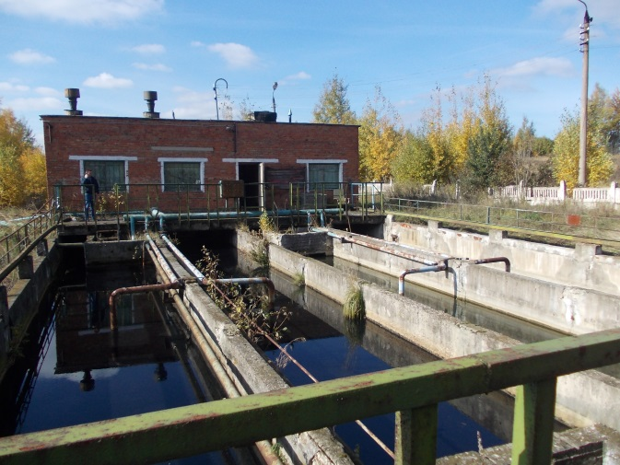

Рисунок 1.6 – Общий вид аэротенков

Аэротенки (2 шт.) конструктивно представляют собой заглубленный железобетонный резервуар размером 6х24 м, разделенный перегородкой на две самостоятельно работающие секции шириной по 3 м. Рабочий объем одной секции аэротенка 130 м3, рабочая глубина 1,9 м.

Осветленная вода поступает в каналы двухканальных аэротенков для биологической очистки. Эффект биологической очистки сточных вод не достигается, постоянное перемешивание сточных вод с активным илом не происходит, непрерывная аэрация аэротэнка отсутствует. Культивированный активный ил погиб, в результате отсутствия постоянной аэрации. Аэротенк выполняет функции первичного отстойника.

В работе на момент обследования находились 1 и 2 коридоры аэротенков. Система перфорированных труб максимально изношена. Трубопроводы подвержены значительной коррозии. Система сброса излишнего воздуха не работает, регулирование подачи количества воздуха не осуществляется.

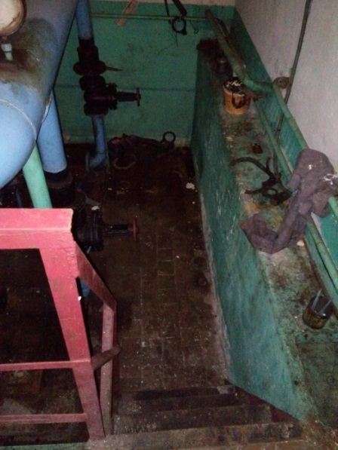

Рисунок 1.7 – Машинный зал компрессорных установок

Компрессорная станция (рисунок 1.6) на момент обследования не работала. Два компрессора (2 АФ 53Э52Ш), находящиеся в эксплуатации на БОС, были направлены в ремонт. В ходе диагностики выявлено, что компрессорные установки не подлежат восстановлению, в связи, с чем были полностью демонтированы.

**Вертикальные отстойники**

Назначение: выполняют функцию осветления биологически очищенной воды и кратковременного уплотнения ила до 5-145 мг/л, отделение его из иловой смеси и удаления очищенной воды. Общий вид отстойников представлен на рисунке 1.7.

|  |  |
| --- | --- |
| **D:\Сетевая\Концессия_Щекинский_район\МО_Яснополянское\Исходная_информация_от_организации\09.10.2018\Фото МО Яснополянское\п. Головеньковский\КОС\DSCN5752.JPG** | D:\Сетевая\Концессия_Щекинский_район\МО_Яснополянское\Исходная_информация_от_организации\09.10.2018\Фото МО Яснополянское\п. Головеньковский\КОС\DSCN5754.JPG |

Рисунок 1.8 – Общий вид вторичных отстойников

Вертикальные отстойники выполнены в виде цилиндров диаметром 6 м с коническим днищем. Конусная часть отстойника служит емкостью для накопления и уплотнения активного ила.

На момент обследования вертикальные отстойники не справлялись с поставленной задачей, сточные воды вместе с активным илом попадали в контактный резервуар.

**Контактные резервуары**

Осветленная вода собираясь через водослив, попадала через систему коллекторов в распределительную камеру контактного резервуара (рисунок 1.8.). В качестве контактного резервуара используется вертикальный отстойник диаметром 4,0 м с коническим днищем. Все сточные воды, проходя через контактный резервуар, направлялись по коллекторам в пруд-накопитель.

Контактный резервуар, служит для дополнительного обеззараживания хлором осветленной воды. На момент обследования хлорирование осветленных сточных вод не производилось. Осветленные сточные воды собирались через водослив сборным лотком, ведущим в пруд-накопитель.

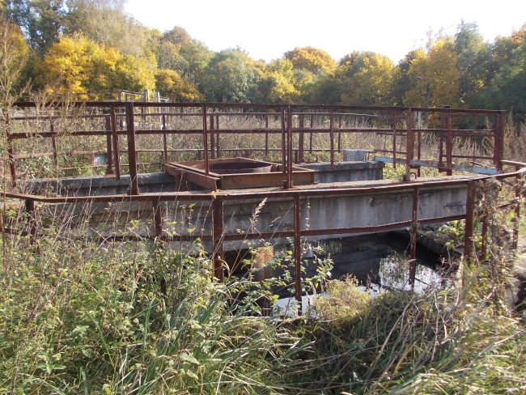

Рисунок 1.9 – Общий вид контактного резервуара

**Пруд-накопитель**

Сточные воды, из самотечного сбросного коллектора очищенных вод сбрасываются в пруд-накопитель размерами 23,5х23,7, где происходит осадка взвесей (рисунок 1.9.), и далее в ручей Малаховка.

**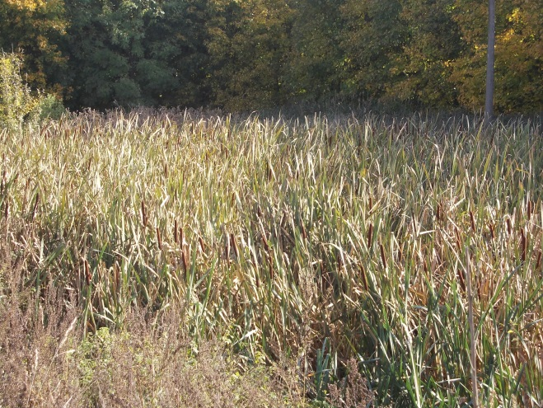**

Рисунок 1.10 – Пруд-накопитель

Таблица 1.5 – Характеристика канализационных очистных сооружений п. Головеньковский, эксплуатируемых ООО «Яснополянский водоканал»

| **№** | **Наименование параметра** | **Значение параметра** |
| --- | --- | --- |
| 1. | Тип сооружения | Канализационные очистные сооружения биолгической очистки |
| 2. | Наименование | КОС п. Головеньковский |
| 3. | Адрес (Населенный пункт, улица, дом) | Тульская область, Щекинский район, п. Головеньковский |
| 4. | Наименование эксплуатирующей организации | ООО «Яснополянский водоканал |
| 5. | Год постройки | 1977 |
| 6. | Проектная производительность, м3/сут | 400 |
| 7. | Фактическая производительность, м3/сут | 260 |
| 8. | Состояние (рабочее, не работает, резерв) | Рабочее |
| 9. | Фактическое значение суммарное за 2015 год, тыс. м3 (согласно Форме №2-ТП (водхоз)) | 66,41 |
| 10. | Фактическое значение суммарное за 2016 год, тыс. м3 (согласно Форме №2-ТП (водхоз)) | 52,99 |
| 11. | Фактическое значение суммарное за 2017 год, тыс. м3 (согласно Форме №2-ТП (водхоз)) | 52,16 |
| 12. | Основные проблемы водоснабжения потребителей | |
| Нарушена технологическая схема системы канализационных очистных сооружений. Сточные воды не проходят биологическую очистку. Оборудование станции сильно изношено. Анализы не проводятся. | | |

На рисунке 1.10 представлена зона действия очистных сооружений БОС п. Головеньковский.

|  |
| --- |
| D:\Сетевая\Концессия_Щекинский_район\МО_Яснополянское\Рабочие_файлы\БОС зона.PNG |

Рисунок 1.11 **–** Зона действия очистных сооружений БОС п. Головеньковский муниципального образования Ясноплянское

В д. Ясная Поляна и п. Красный централизованное водоотведение осуществляется от потребителей до канализационных насосных станций (всего 4 КНС) с последующей транспортировкой на КОС п. Скуратово (АО «Тулагорводоканал»).

КНС № 4 служит для приема стоков от сети самотечных коллекторов дома отдыха «Ясная Поляна» и дальнейшего транспортирования их на КНС №5 «Больница». В КНС № 4 стоки поступают по самотечному коллектору диаметром Д=100 мм (керамика) в приемный резервуар, из которого насосом подаются через выпускной трубопровод (2 нитки диаметром Д=100 мм, сталь) на КНС №5.

КНС № 5 служит для приема стоков от сети самотечных коллекторов санатория «Мать и дитя» и объектов ГУЗ «ТОБ №2 им. Л.Н. Толстого» и напорных коллекторов КНС №4 дома отдыха «Ясная Поляна» и дальнейшего транспортирования их на КНС №1 «Школьная». В КНС № 5 стоки поступают по двум напорным коллекторам диаметром Д=100 мм (сталь) в приемный резервуар, из которого насосом подаются через выпускной трубопровод (2 нитки диаметром Д=100 мм, сталь) в колодец-гаситель КНС №1. От КНС №4 до КНС №5 проложены две нитки новых напорных коллекторов диаметром Д=150 мм (пластик), которые в настоящий момент не задействованы.

КНС № 1 служит для приема стоков от сети самотечных коллекторов д. Ясная Поляна, п. Красный и ул. Школьная и напорных коллекторов КНС №4 «Дом отдыха» и КНС №5 «Больница» и дальнейшего транспортирования их на КНС №2. В КНС № 1 стоки поступают по коллектору диаметром Д=200 мм (чугун) в приемный резервуар, из которого насосом подаются через выпускной трубопровод (2 нитки диаметром Д=300 мм) в приемную камеру КНС №2.

КНС № 2 (ГКНС) служит для приема стоков от сети самотечных коллекторов ООО «Яснополянская ф-ка тары и упаковки» и напорных коллекторов КНС №1 д. Ясная Поляна и дальнейшего транспортирования их на КОС п. Скуратово, эксплуатируемых АО «Тулагорводоканал». В КНС № 2 стоки поступают по двум коллекторам диаметром Д=300 мм (чугун) в приемный резервуар, из которого насосом подаются через выпускной трубопровод (2 нитки диаметром Д=250 мм, пластик) в приемную камеру КОС п. Скуратово (АО «Тулагорводоканал»).

Характеристика очистных сооружений системы водоотведения представлена в таблице 1.4.

Таблица 1.6 – Характеристика очистных сооружений водоотведения

|  |  |  |  |
| --- | --- | --- | --- |
| **Наименование сооружения** | **Характеристика, производительность, мЗ/сут** | | **Степень износа,%** |
| **Проектная** | **Фактическая** |
| БОС п. Головеньковский | 400 | 260 | 85% |

Характеристика КНС системы водоотведения в д. Ясная Поляна муниципального образования Яснополянское представлена в таблице 1.5.

Таблица 1.7 – Характеристика КНС в д. Ясная Поляна муниципального образования Яснополянское

| **Наименование** | **Производитель-ность, м3/час, проект/факт** | **Количество, марка насосов** | **Установленная мощность, кВт** | **Фактическое потребление электроэнергии, тыс.кВт\*час/год** | **Степень износа,%,** | **Год ввода** |
| --- | --- | --- | --- | --- | --- | --- |
| **1** | **2** | **3** | **4** | **5** | **6** | **7** |
| КНС №1 «Школьная» | 50/25 | СМ 80-50-200-2 | 15 | 34,0 | 50 % | 2013 |
| СМ 80-50-200-2 |
| КНС №2 | 50/40 | СМ 80-50-200-2 | 15 | 44,076 | 50 % | 2013 |
| СМ 80-50-200-2 |
| СМ 80-50-200-2 |
| КНС "№4 «Дом отдыха «Ясная Поляна»" | 50/15 | СМ 80-50-200-2 | 15 | 36,8 | 50 % | 2013 |
| СМ 80-50-200-2 |
| КНС №5 «Больница» | 50/20 | СМ 80-50-200-2 | 15 | 10,716 | 50 % | 2013 |
| СМ 80-50-200-2 |

Основные характеристики канализационной сети муниципального образования Яснополянское, эксплуатируемых ООО «Яснополянский водоканал» приведены в таблице 1.6.

Таблица 1.8 – Основные характеристики канализационной сети муниципального образования Яснополянское, эксплуатируемых ООО «Яснополянский водоканал»

|  | **Наименование объекта** | **Адрес (месторасположение объекта)** | **Диаметр, мм** | **Материал труб** | **Длина, км** | **Год ввода** | **Износ, %** |
| --- | --- | --- | --- | --- | --- | --- | --- |
| 1 | Сеть водоотведения | п. Головеньковский | 150 | керамика | 1.395 | н/д | 90 |
| 2 | Сеть водоотведения | п. Головеньковский | 200 | керамика | 0.742 | н/д | 90 |
|  | **Итого по п. Головеньковский** | |  |  | **2.137** |  |  |
| 3 | Сеть водоотведения | д. Ясная Поляна | 200 | керамика | 1.176 | н/д | 90 |
| 4 | Сеть водоотведения | д. Ясная Поляна | 100 | чугун | 3.000 | н/д | 90 |
| 5 | Сеть водоотведения | д. Ясная Поляна | 250 | ПНД | 4.427 | н/д | 5 |
|  | **Итого по д. Ясная Поляна** | |  |  | **8.603** |  |  |
| 6 | Сеть водоотведения | п. Юбилейный | 250 | керамика | 3.086 | н/д | 95 |
|  | **Итого по п. Юбилейный** | |  |  | **3.086** |  |  |
| 7 | Сеть водоотведения | с. Селиваново | 150 | керамика | 10.202 | н/д | 90 |
| 8 | Сеть водоотведения | с. Селиваново | 200 | керамика | 0.372 | н/д | 90 |
| 9 | Сеть водоотведения | с. Селиваново | 300 | керамика | 0.55 | н/д | 90 |
|  | **Итого по с. Селиваново** | |  |  | **11.124** |  |  |
|  | **Всего по МО "Яснополянское"** | |  |  | **24.950** |  |  |

В таблицах 1.7. и 1.8. представлены объемные показатели по приему стоков на очистных сооружениях и их транспортировке.

Таблица 1.9 – Объемные показатели по водоотведению,тыс. м3/год

|  |  |  |  |  |
| --- | --- | --- | --- | --- |
| **Показатели** | **Утверждено на 2017 г.** | **Утверждено на 2018 г.** | **Утверждено на 2019 г.** | **Утверждено на 2020 г.** |
| **1** | **2** | **3** | **4** | **5** |
| Пропуск стоков, тыс. м3, в т.ч.: | **136.5** | **132.09** | **125.49** | **121.466** |
| -население | 43.87 | 71.89 | - | - |
| -бюджет | 66.9 | 49.41 | - | - |
| -прочие | 25.73 | 10.79 | - | - |
| Расход электроэнергии, тыс. кВт-ч | 138.55 | 134.07 | 138.3 | 133.86 |
| Удельный расход электроэнергии, кВт-ч/м3 | 1.015 | 1.015 | 1.102 | 1.102 |
| Численность ОПП, ед | 3.5 | 3.5 | 3.5 | 3.5 |

Таблица 1.10 – Объемные показатели по транспортировке стоков,тыс. м3/год

|  |  |  |  |  |
| --- | --- | --- | --- | --- |
| **Показатели** | **Утверждено на 2017 г.** | **Утверждено на 2018 г.** | **Утверждено на 2019 г.** | **Утверждено на 2020 г.** |
| **1** | **2** | **3** | **4** | **5** |
| Транспортировка стоков, тыс. м3, в т.ч.: | **95.89** | **92.79** | **88.15** | **83.74** |
| -население | 58.77 | 77.8 | - | - |
| -бюджет | 14.5 | 13.31 | - | - |
| -прочие | 22.62 | 1.68 | - | - |
| Численность ОПП, ед | 1 | 1 | 1 | 1 |

Технико-экономическая эффективность эксплуатации объектов централизованной системы водоотведения характеризуется целевыми показателями водоотведения - надежности, качества, энергетической эффективности. Показатели качества очистки стоков являются одним элементов комплексных показателей, позволяющие определить технико-экономическую эффективность эксплуатации объектов централизованной системы водоотведения.

Для оценки влияния сбрасываемых сточных вод от системы водоотведения МО «Яснополянское» (п. Головеньковский) необходима организация постоянного лабораторного контроля за качеством очистки сточных вод, при их отведении в водные объекты.

**1.3. Описание технологических зон водоотведения, зон централизованного и нецентрализованного водоотведения**

**(территорий, на которых водоотведение осуществляется**

**с использованием централизованных и нецентрализованных систем водоотведения) и перечень централизованных систем водоотведения**

Графическое изображение территорий, охваченных централизованным водоотведением, представлено на рисунке 1.16.

Территории поселков, не охваченные централизованными системами водоотведения, в основном представлены районами с частной жилой застройкой (одноквартирными жилыми домами).

Расширение технологической зоны на расчетный срок схемы водоотведения не предусматривается.

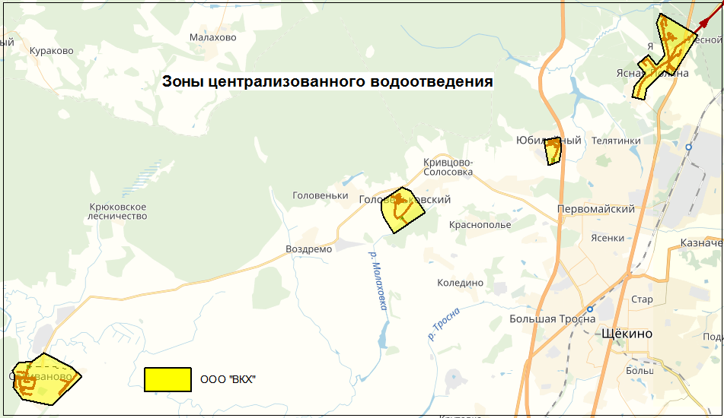

Рисунок 1.17 – Карта-схема системы водоотведения муниципального образования Яснополянское

**1.4. Описание технической возможности утилизации осадков сточных вод на очистных сооружениях существующей централизованной системы водоотведения**

Система водоотведения служит для обеспечения экологической и санитарно-эпидемиологической безопасности зон проживания, труда и отдыха населения.

Водоотведение в муниципальном образовании Яснополянское» в п. Головеньковский и д. Ясная Поляна осуществляется сетью самотечных и напорных коллекторов.

В п. Головеньковский прием сточных вод производится на биологических очистных сооружениях (БОС) производительностью 400,0 м3/сут с последующим сбросом в пруд-накопитель и далее в реку Малаховка.

В настоящее время технической возможности утилизации осадков сточных вод на очистных сооружениях существующей централизованной системы водоотведения не существует ввиду неработоспособности очистных сооружений п. Головеньковский, на которых нарушена технологическая схема системы канализационных очистных сооружений. Сточные воды не проходят биологическую очистку, эффект которой не достигается ввиду отсутствия непрерывной аэрации и постоянного перемешивания сточных вод с активным илом.

В д. Ясная Поляна сточные воды от жилых и общественных зданий по системе коллекторов поступают на насосные станции перекачки (КНС), далее по напорным трубопроводам подаются на канализационные очистные сооружения полной биологической очистки п. Скуратово (АО «Тулагорводоканал») с доочисткой на биопрудах.

**1.5. Описание состояния и функционирования канализационных коллекторов и сетей, сооружений на них, включая оценку их износа и определение возможности обеспечения отвода и очистки сточных вод**

**на существующих объектах централизованной системы водоотведения**

Канализационные сети

Система централизованного водоотведения в муниципальном образовании Яснополянское представлена сетью канализационных напорных и самотечных коллекторов. В основном канализационные сети выполнены:

магистральные сети из чугунных с раструбным соединением, а так же ПНД и керамических трубопроводов диаметром от 100 до 300 мм;

внутриквартальные сети – из керамических трубопроводов диаметром от 100 до 200мм;

Общая протяженность сетей канализации муниципального образования Яснополянское составляет – 24,95 км.

Канализационные сети муниципального образования Яснополянское проложены в подземном исполнении, на различной глубине в зависимости от вида грунтов от 1,2 до 3,0 м:

для суглинков и глин - до 1,8 м;

для супесей, песков мелких и пылеватых - до 2,1 м;

для песков гравелистых, крупных и средней крупности – 2,2 м;

для крупнообломочных грунтов – 2,4 м.

Износ существующих канализационных сетей по муниципальному образованию Яснополянское составляет 75,4%.

Количество аварий и засоров на канализационных сетях в муниципальном образовании Яснополянское в течение 2017 года по районам представлено в таблице 1.9.

Таблица 1.11 - Количество аварий и засоров на канализационных сетях в муниципального образования Яснополянское

|  |  |  |  |
| --- | --- | --- | --- |
| **№ п/п** | **Населенный пункт** | **Количество аварий**  **на 1 км в год, ед.** | **Количество засоров**  **на 1 км в год, ед.** |
| 1 | д. Ясная Поляна | 2 | 25 |
| 2 | п. Головеньковский | 1 | 20 |
| 3 | с. Селиваново | 2 | 15 |
| 4 | п. Юбилейный | 1 | 23 |
| **Итого:** | | **6** | **83** |

Карта (схема) существующей системы водоотведения п. Головеньковский приведена на рисунке 1.17.

Карта (схема) существующей системы водоотведения д. Ясная Поляна приведена на рисунке 1.18.

Карта (схема) существующей системы водоотведения п. Юбилейный приведена на рисунке 1.19.

Карта (схема) существующей системы водоотведения с. Селиваново приведена на рисунке 1.20.

**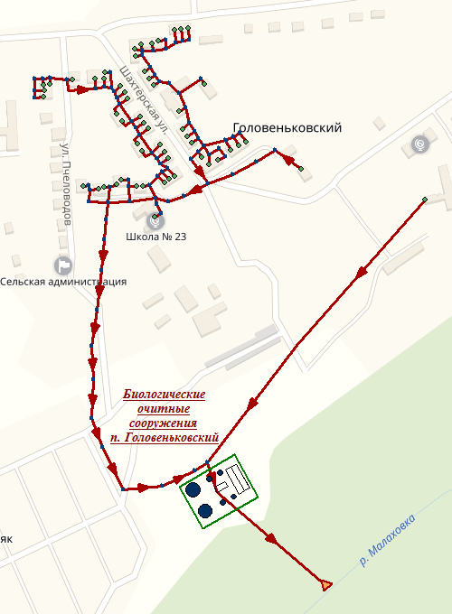**

Рисунок 1.18 – Карта (схема) существующей системы водоотведения п. Головеньковский муниципального образования Яснополянское

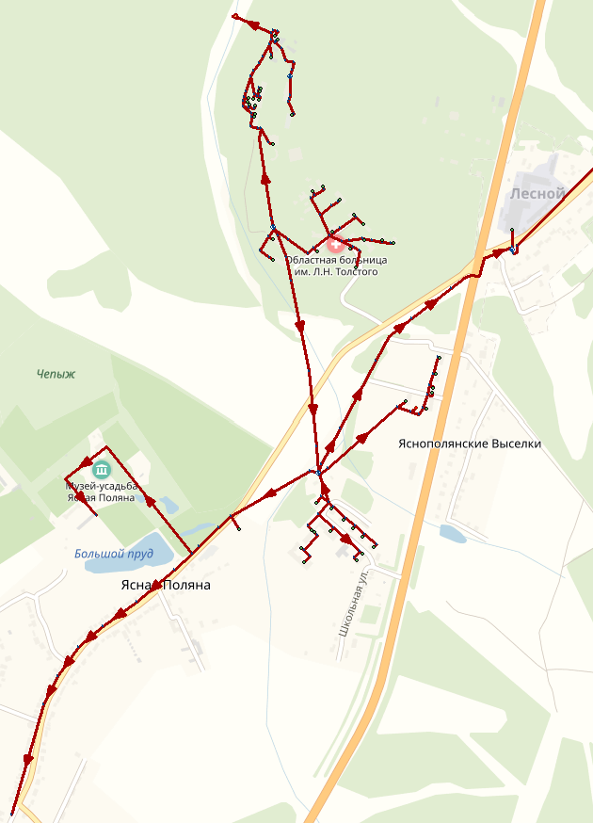

Рисунок 1.19 – Карта (схема) существующей системы водоотведения д. Ясная Поляна муниципального образования Яснополянское

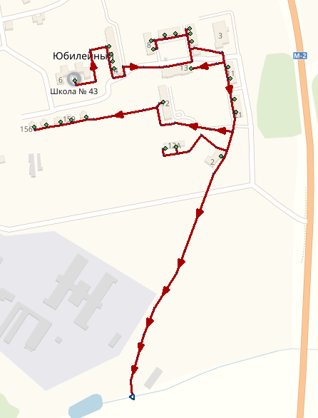

Рисунок 1.20 – Карта (схема) существующей системы водоотведения п. Юбилейный муниципального образования Яснополянское

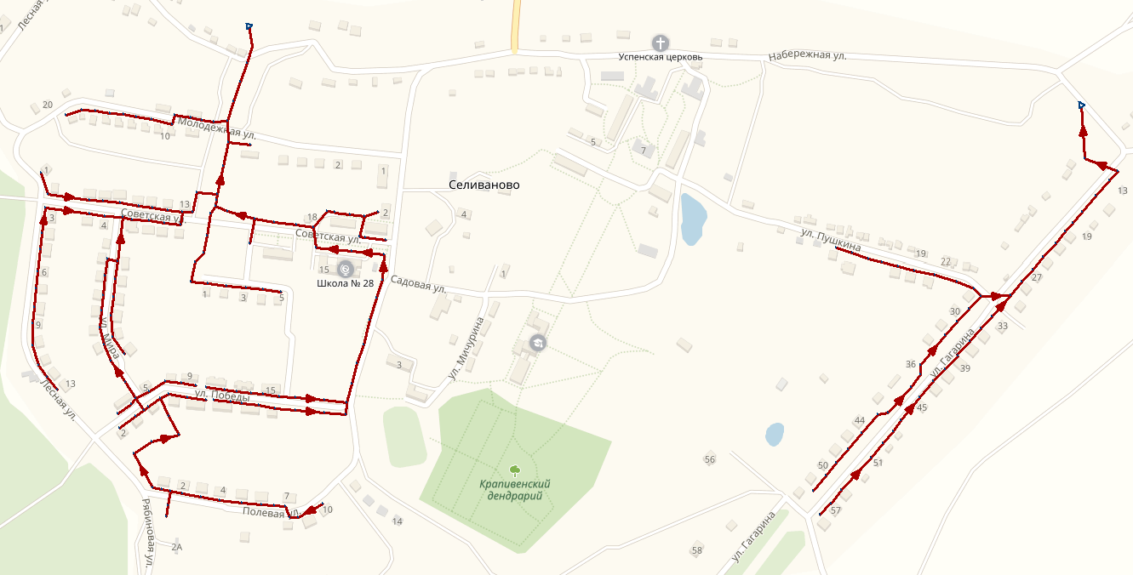

Рисунок 1.21 – Карта (схема) существующей системы водоотведения с. Селиваново муниципального образования Яснополянское

Сооружения на канализационных сетях

**Канализационные насосные станции**

На канализационной сети муниципального образования Яснополянское устроены сооружения – канализационные насосные станции и смотровые колодцы.

Канализационные насосные станции расположены в д. Ясная Поляна.

**КНС-1 «Школьная»**

Географические координаты:

Широта 54.075298;

Долгота 37.536788.

Канализационная насосная станция № 1, расположена по адресу: Тульская область, Щекинский район, д. Ясная Поляна, ул. Школьная, д. 1-А в отдельно стоящем здании, выполненном из красного кирпича и ж/б перекрытий.

Год ввода в эксплуатацию – 1987 г.

Производительность КНС № 1 составляет 250 м3/сутки.

КНС № 1 служит для приема стоков от сети самотечных коллекторов д. Ясная Поляна, п. Красный и ул. Школьная и напорных коллекторов КНС №4 «Дом отдыха» и КНС №5 «Больница» и дальнейшего транспортирования их на КНС №2.

КНС № 1 является канализационной станцией заглубленного типа, с раздельным расположением приемного резервуара, 1 категории надежности. Станция работает в полуавтоматическом режиме. Общий вид здания КНС № 1 представлен на рисунке 1.21.

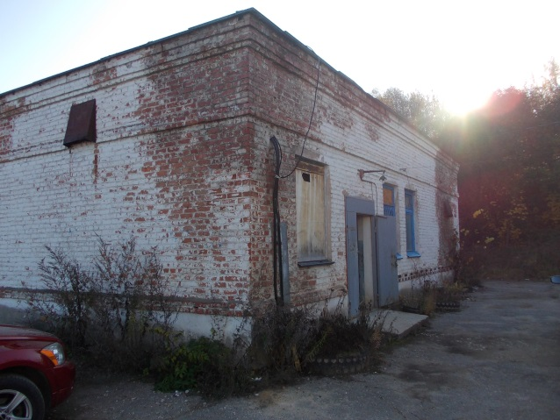

Рисунок 1.22 – КНС №1

Подземная часть КНС № 1 – выполнена в виде опускного колодца из железобетона, разделенного глухой водонепроницаемой перегородкой на 2 отсека.

В первом отсеке расположен приемный резервуар емкостью 50 м3. Резервуар предназначен для выравнивания и кратковременного регулирования притока сточных вод, подводимых к насосам, при неравномерном их поступлении. Резервуар оборудован двумя металлическими решетками для удаления крупных отбросов, очищаемых ручным способом.

Во втором отсеке КНС № 1 расположено машинное отделение, в котором установлены 2 насосных агрегата (Рис. 1.22), частотно-регулирующие преобразователи отсутствуют. На момент обследования в работе находился насос №2 СМ 80-50-200-2.

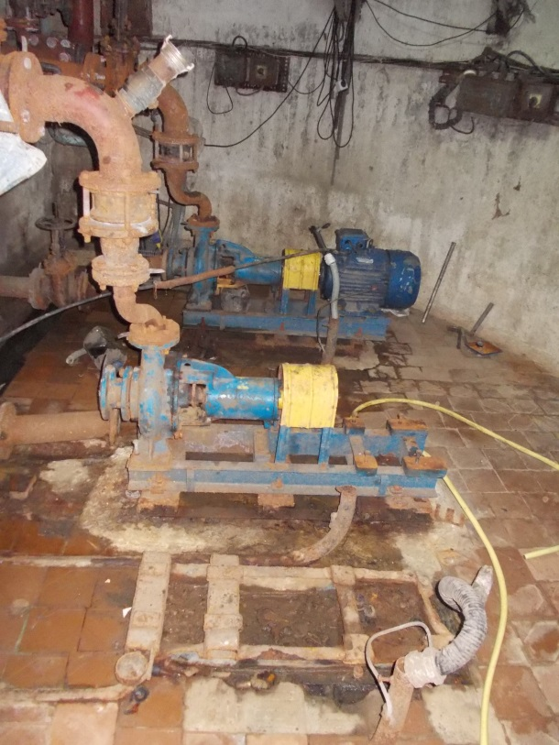

Рисунок 1.23 – Насосная группа КНС №1

В таблице 1.10 представлена информация по установленному в КНС №1 насосному оборудованию.

**Таблица 1.12 – Насосное оборудование КНС №1**

|  |  |  |  |  |  |
| --- | --- | --- | --- | --- | --- |
| **№** | **Тип насоса** | **Q, м3/час** | **Напор, м** | **N, кВт** | **Примечание** |
| **1** | **2** | **3** | **4** | **5** | **6** |
| 1 | СМ 80-50-200-2 | 50 | 50 | 15 | в ремонте |
| 2 | СМ 80-50-200-2 | 50 | 50 | 15 | в работе |

В КНС № 1 стоки поступают по коллектору диаметром Д=200 мм (чугун) через решетки в приемный резервуар, из которого насосом №2 подаются через выпускной трубопровод (2 нитки диаметром Д=300 мм) в приемную камеру КНС №2.

Приемный резервуар КНС №1 оборудован уровневой автоматикой на базе реле ЕЛ-13Е.

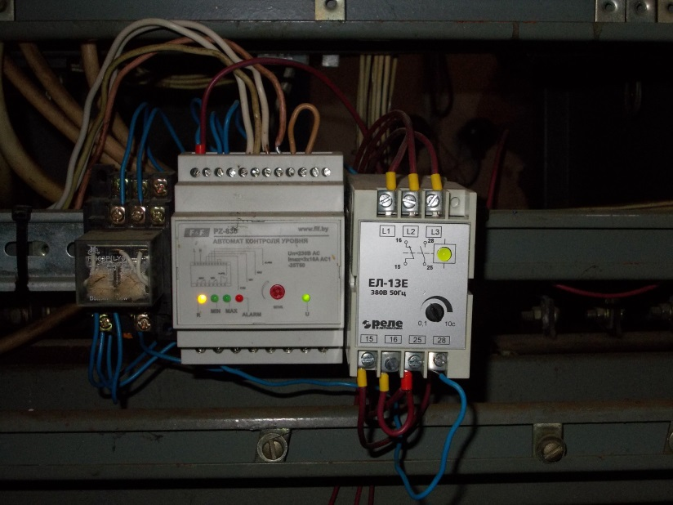

Рисунок 1.24 – Уровневая автоматика на базе реле ЕЛ-13Е

Электроснабжение КНС №1 осуществляется от распределительной подстанции РП-15, находящейся на балансе ОАО «ЩГЭС».

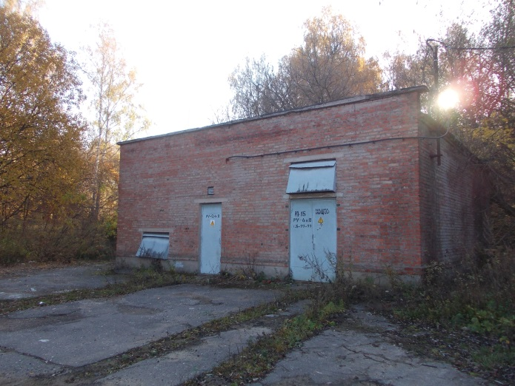

Рисунок 1.25 – Распределительная подстанция РП-15

Резервный источник электрической энергии на КНС №1 не предусмотрен.

**Таблица 1.13 – Характеристика КНС №1**

|  |  |  |
| --- | --- | --- |
| **№** | **Наименование параметра** | **Значение параметра** |
| **1** | **2** | **3** |
| 1. | Тип сооружения | Канализационная насосная станция |
| 2. | Наименование | КНС №1 |
| 3. | Адрес (Населенный пункт, улица, дом) | Тульская область Щекинский район, д. Ясная Поляна, ул. Школьная |
| 4. | Наименование эксплуатирующей организации | ООО «Яснополянский водоканал» |
| 5. | Год постройки | 1987 |
| 6. | Проектная производительность, м3/сут | 250 |
| 7. | Фактическая производительность, м3/сут | 180 |
| 8. | Состояние (рабочее, не работает, резерв) | Рабочее |
| 9. | Основные проблемы водоотведения потребителей | |
| Значительный износ оборудования станции. Значительная коррозия основных конструкций станции. | | |

**КНС-2**

Географические координаты:

Широта 54.081011;

Долгота 37.544302.

Канализационная насосная станция №2, расположена по адресу: город Тула, поселок Лесной, д. 1-А в отдельно стоящем здании, выполненном из красного кирпича и ж/б перекрытий.

Год ввода в эксплуатацию – 1987 г.

Производительность КНС № 2 составляет 250 м3/сутки.

КНС № 2 служит для приема стоков от сети самотечных коллекторов ООО «Яснополянская ф-ка тары и упаковки» и напорных коллекторов КНС №1 д. Ясная Поляна и дальнейшего транспортирования их на КОС п. Скуратово, эксплуатируемых АО «Тулагорводоканал».

КНС № 2 является канализационной станцией заглубленного типа, с раздельным расположением приемного резервуара, 1 категории надежности. Станция работает в полуавтоматическом режиме. Общий вид здания КНС № 2 представлен на рисунке 1.25.

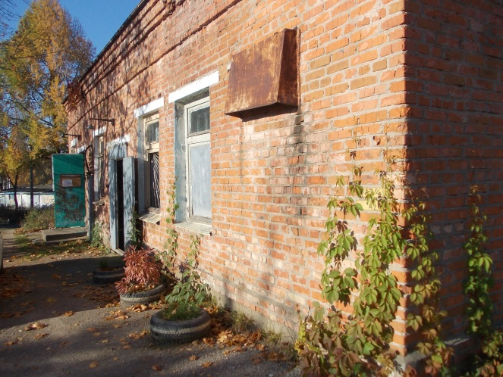

Рисунок 1.26 – КНС №2

Подземная часть КНС № 2 – выполнена в виде опускного колодца из железобетона, разделенного глухой водонепроницаемой перегородкой на 2 отсека.

В первом отсеке расположен приемный резервуар емкостью 50 м3. Резервуар предназначен для выравнивания и кратковременного регулирования притока сточных вод, подводимых к насосам, при неравномерном их поступлении. Резервуар оборудован двумя металлическими решетками для удаления крупных отбросов, очищаемых ручным способом.

Во втором отсеке КНС № 2 расположено машинное отделение, в котором должны быть установлены 3 насосных агрегата (Рис. 1.26), частотно-регулирующие преобразователи отсутствуют. На момент обследования в работе находился насос №3 СМ 80-50-200-2.

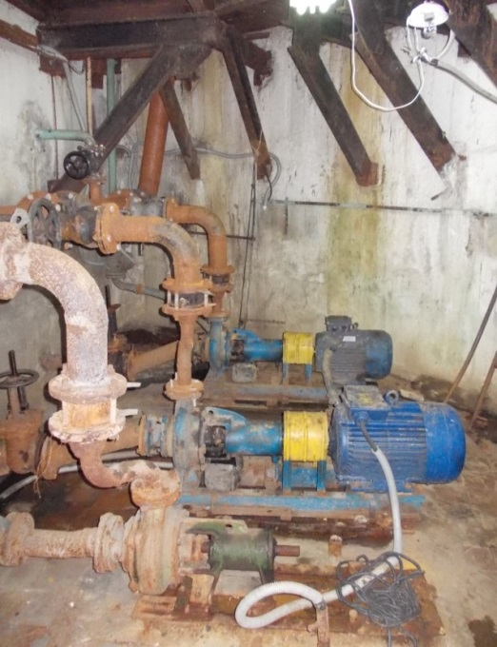

Рисунок 1.27 – Насосная группа КНС №2

В таблице 1.12 представлена информация по установленному в КНС №2 насосному оборудованию.

**Таблица 1.14 – Насосное оборудование КНС №2**

|  |  |  |  |  |  |
| --- | --- | --- | --- | --- | --- |
| **№** | **Тип насоса** | **Q, м3/час** | **Напор, м** | **N, кВт** | **Примечание** |
| **1** | **2** | **3** | **4** | **5** | **6** |
| 1 | СМ 80-50-200-2 | 50 | 50 | 15 | в ремонте |
| 2 | СМ 80-50-200-2 | 50 | 50 | 15 | в резерве |
| 3 | СМ 80-50-200-2 | 50 | 50 | 15 | в работе |

В КНС № 2 стоки поступают по двум коллекторам диаметром Д=300 мм (чугун) через решетки в приемный резервуар, из которого насосом №2 подаются через выпускной трубопровод (2 нитки диаметром Д=250 мм, пластик) в приемную камеру КОС п. Скуратово.

Приемный резервуар КНС №2 оборудован уровневой автоматикой на базе реле ЕЛ-13Е.

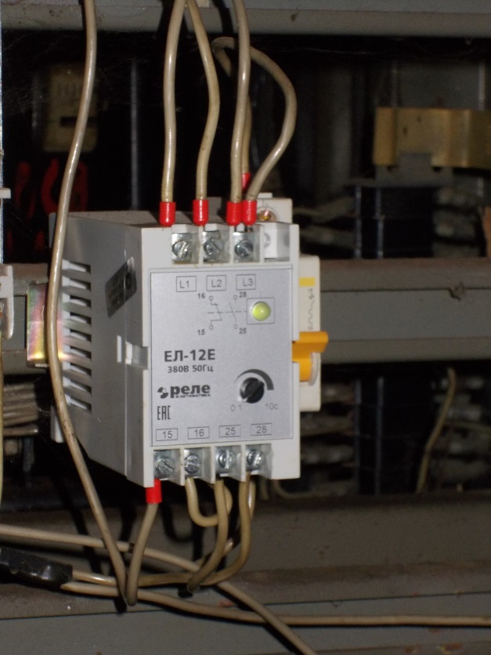

Рисунок 1.28 – Уровневая автоматика на базе реле ЕЛ-13Е

На КНС №2 имеются два комплекта неработающих расходомеров-счетчиков ультразвуковых «Днепр-7» (1 – основной, 1 – дублирующий), накладные ультразвуковые датчики которых демонтированы с трубопроводов. В таблице 1.13 приведена характеристика приборов учета.

|  |  |
| --- | --- |
| D:\Сетевая\Концессия_Щекинский_район\МО_Яснополянское\Исходная_информация_от_организации\15-16.10.2018\Фото от Дмитрия\КНС-2\DSCN6010.JPG | D:\Сетевая\Концессия_Щекинский_район\МО_Яснополянское\Исходная_информация_от_организации\15-16.10.2018\Фото от Дмитрия\КНС-2\DSCN6011.JPG |

Рисунок 1.29 – Расходомеры-счетчики ультразвуковые «Днепр-7»

**Таблица 1.15 – Характеристика прибора учета**

| **Место установки** | **Назначение** | **Марка** | **Назначение блока** | **Серийный номер** | **Дата изготовления** | **Дата ввода в эксплуатацию** | **Дата последней поверки** |
| --- | --- | --- | --- | --- | --- | --- | --- |
| **1** | **2** | **3** | **4** | **5** | **6** | **7** | **8** |
| КНС №2 д. Ясная Поляна | водоотведение | «Днепр-7» | процессорный блок | № 1685 | 2013 | 2013 | - |
| блок питания и индикации |
| процессорный блок | № 1686 |  |  | - |
| блок питания и индикации |

Электроснабжение КНС №2 осуществляется от трансформаторной подстанции Фабрики тары и упаковки, где находится узел учета электрической энергии. Резервный источник электрической энергии на КНС №2 не предусмотрен.

**Таблица 1.16 – Характеристика КНС №2**

|  |  |  |
| --- | --- | --- |
| **№** | **Наименование параметра** | **Значение параметра** |
| **1** | **2** | **3** |
| 1. | Тип сооружения | Канализационная насосная станция |
| 2. | Наименование | КНС №2 |
| 3. | Адрес (Населенный пункт, улица, дом) | город Тула, микрорайон Скуратовский, поселок Лесной |
| 4. | Наименование эксплуатирующей организации | ООО «ТВС» |
| 5. | Год постройки | 1987 |
| 6. | Проектная производительность, м3/сут | 250 |
| 7. | Фактическая производительность, м3/сут | 200 |
| 8. | Состояние (рабочее, не работает, резерв) | Рабочее |
| 9. | Основные проблемы водоотведения потребителей | |
| Значительный износ оборудования станции. Значительная коррозия основных конструкций станции. | | |

**КНС-4 «Дом отдыха «Ясная Поляна»**

Географические координаты:

Широта 54.087252;

Долгота 37.533426.

Канализационная насосная станция № 4, расположена по адресу: Тульская область, Щекинский район, деревня Ясная Поляна, ул. Больничная, д. 20, в отдельно стоящем здании, выполненном из красного кирпича и ж/б перекрытий.

Год ввода в эксплуатацию – 1987 г.

Производительность КНС № 4 составляет 250 м3/сутки.

КНС № 4 служит для приема стоков от сети самотечных коллекторов дома отдыха «Ясная Поляна» и дальнейшего транспортирования их на КНС №5 «Больница».

КНС № 4 является канализационной станцией заглубленного типа, с раздельным расположением приемного резервуара, 1 категории надежности. Станция работает в полуавтоматическом режиме. Общий вид здания КНС № 4 представлен на рисунке 1.29.

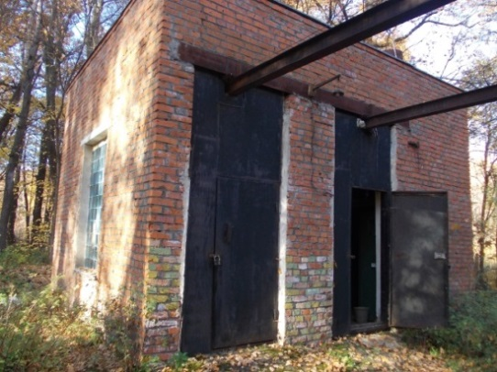

Рисунок 1.30 – КНС №4

Подземная часть КНС № 4 – выполнена в виде опускного колодца из железобетона, разделенного глухой водонепроницаемой перегородкой на 2 отсека.

В первом отсеке расположен приемный резервуар емкостью 30 м3. Резервуар предназначен для выравнивания и кратковременного регулирования притока сточных вод, подводимых к насосам, при неравномерном их поступлении.

Перед резервуаром расположен колодец с канализационной ловушкой для удаления крупных отбросов, очищаемой ручным способом.

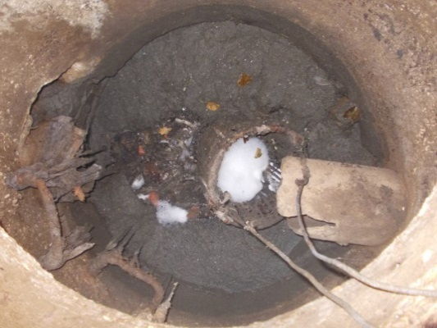

Рисунок 1.31 – Колодец с ловушкой

Во втором отсеке КНС №4 расположено машинное отделение, в котором установлены 2 насосных агрегата (Рис. 1.31), частотно-регулирующие преобразователи отсутствуют. На момент обследования в работе находился насос №2 СМ 80-50-200-2.

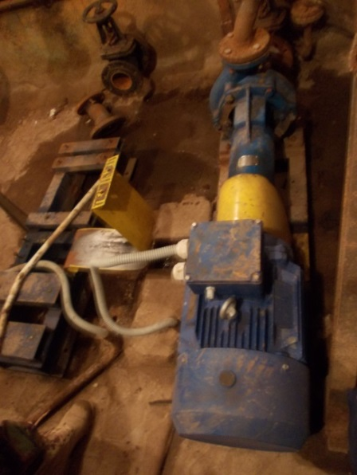

Рисунок 1.32 – Насосная группа КНС №4

В таблице 1.15 представлена информация по установленному в КНС №4 насосному оборудованию.

**Таблица 1.17 – Насосное оборудование КНС №4**

|  |  |  |  |  |  |
| --- | --- | --- | --- | --- | --- |
| **№** | **Тип насоса** | **Q, м3/час** | **Напор, м** | **N, кВт** | **Примечание** |
| **1** | **2** | **3** | **4** | **5** | **6** |
| 1 | СМ 80-50-200-2 | 50 | 50 | 15 | в ремонте |
| 2 | СМ 80-50-200-2 | 50 | 50 | 15 | в работе |

В КНС № 4 стоки поступают по самотечному коллектору диаметром Д=100 мм (керамика) через канализационную ловушку в приемный резервуар, из которого насосом №2 подаются через выпускной трубопровод (2 нитки диаметром Д=100 мм, сталь) на КНС №5.

Приемный резервуар КНС №4 оборудован уровневой автоматикой на базе реле ЕЛ-13Е.

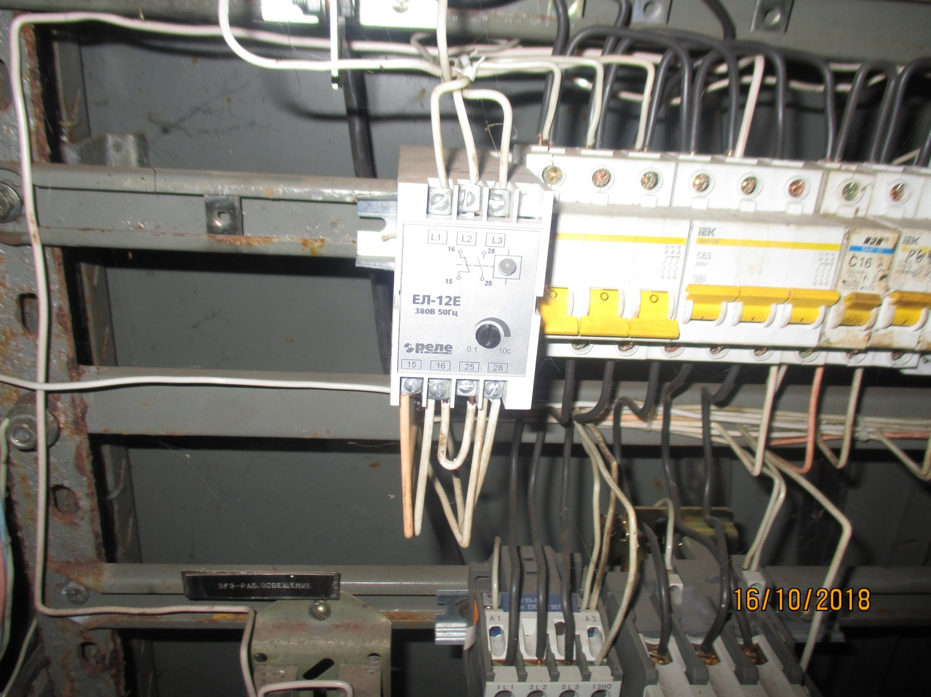

Рисунок 1.33 – Уровневая автоматика на базе реле ЕЛ-13Е

Электроснабжение КНС №4 осуществляется от трансформаторной подстанции ТП-143. Резервный ввод электрической энергии на КНС №4 предусмотрен от этой же трансформаторной подстанции.

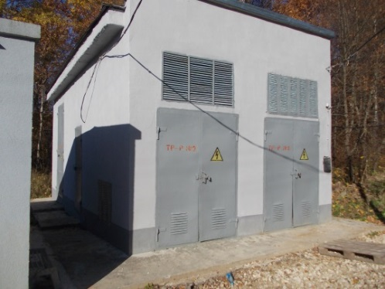

Рисунок 1.34 – Трансформаторная подстанция ТП-143.

Учет потребляемой электрической энергии ведется по электросчетчику «Меркурий 230» АМ-03.

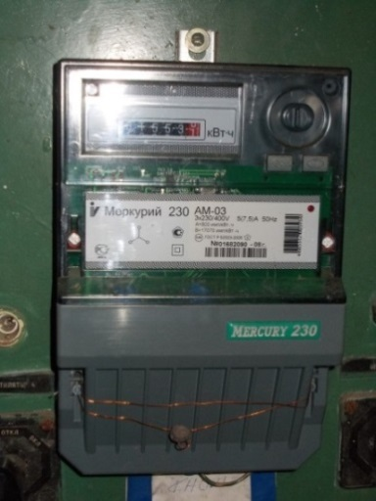

**Рисунок 1.35 –** Электросчётчик «Меркурий 230» АМ-03

**Таблица 1.18 – Характеристика прибора учета электроэнергии**

|  |  |  |  |  |  |  |
| --- | --- | --- | --- | --- | --- | --- |
| **Место установки** | **Назначение** | **Марка** | **Серийный номер** | **Дата изготовления** | **Дата ввода в эксплуатацию** | **Дата последней поверки** |
| **1** | **2** | **3** | **4** | **5** | **6** | **7** |
| КНС №4  «Д/о «Ясная Поляна» | электроснабжение | Меркурий 230 АМ-03 | №01682090 | 2008 | 2008 | 2008 |

**Таблица 1.19 – Характеристика КНС №4**

|  |  |  |
| --- | --- | --- |
| **№** | **Наименование параметра** | **Значение параметра** |
| **1** | **2** | **3** |
| 1. | Тип сооружения | Канализационная насосная станция |
| 2. | Наименование | КНС №4 |
| 3. | Адрес (Населенный пункт, улица, дом) | Тульская область, Щекинский район, деревня Ясная Поляна, д/о «Ясная Поляна» |
| 4. | Наименование эксплуатирующей организации | ООО «ТВС» |
| 5. | Год постройки | 1987 |
| 6. | Проектная производительность, м3/сут | 250 |
| 7. | Фактическая производительность, м3/сут | 46.5 |
| 8. | Состояние (рабочее, не работает, резерв) | Рабочее |
| 9. | Основные проблемы водоотведения потребителей | |
| Значительный износ оборудования станции. Значительная коррозия основных конструкций станции. | | |

**КНС-5 «Больница»**

Географические координаты:

Широта 54.081835;

Долгота 37.533394.

Канализационная насосная станция №5, расположена по адресу: Тульская область, Щекинский район, деревня Ясная Поляна, ул. Больничная, д. 9-Г, в отдельно стоящем здании, выполненном из красного кирпича и ж/б перекрытий.

Год ввода в эксплуатацию – 1987 г.

Производительность КНС № 5 составляет 250 м3/сутки.

КНС № 5 служит для приема стоков от сети самотечных коллекторов санатория «Мать и дитя» и объектов ГУЗ «ТОБ №2 им. Л.Н. Толстого» и напорных коллекторов КНС №4 дома отдыха «Ясная Поляна» и дальнейшего транспортирования их на КНС №1 «Школьная».

КНС № 5 является канализационной станцией заглубленного типа, с раздельным расположением приемного резервуара, 1 категории надежности. Станция работает в полуавтоматическом режиме. Общий вид здания КНС № 5 представлен на рисунке 1.35.

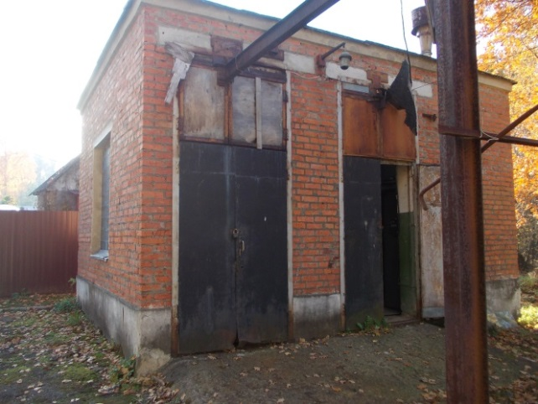

Рисунок 1.36 – КНС №5

Подземная часть КНС № 5 – выполнена в виде опускного колодца из железобетона, разделенного глухой водонепроницаемой перегородкой на 2 отсека.

В первом отсеке расположен приемный резервуар емкостью 30 м3. Резервуар предназначен для выравнивания и кратковременного регулирования притока сточных вод, подводимых к насосам, при неравномерном их поступлении.

Перед резервуаром расположен колодец с ловушкой для удаления крупных отбросов, очищаемой ручным способом.

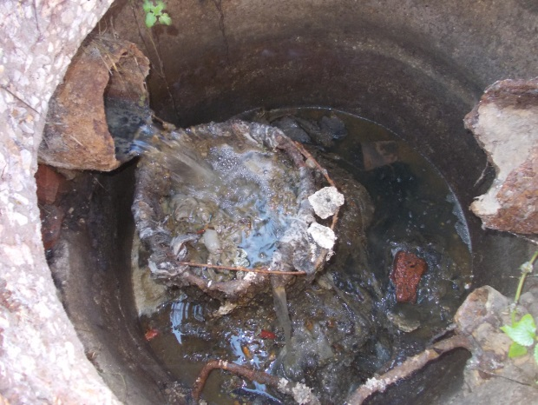

Рисунок 1.37 – Колодец с ловушкой

Во втором отсеке КНС №5 расположено машинное отделение, в котором установлены 2 насосных агрегата (Рис. 1.37), частотно-регулирующие преобразователи отсутствуют. На момент обследования в работе находился насос №3 СМ 80-50-200-2.

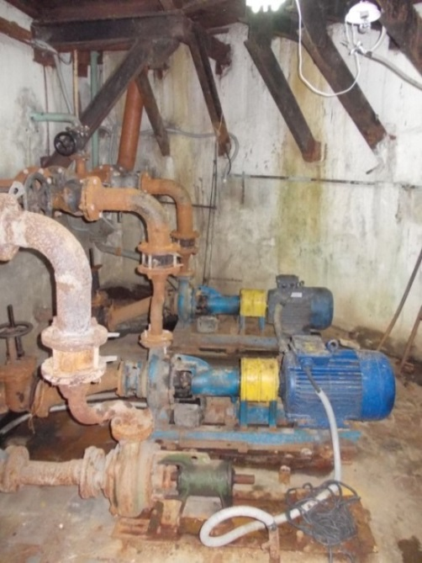

Рисунок 1.38 – Насосная группа КНС №5

В таблице 1.18 представлена информация по установленному в КНС №5 насосному оборудованию.

**Таблица 1.20 – Насосное оборудование КНС №5**

|  |  |  |  |  |  |
| --- | --- | --- | --- | --- | --- |
| **№** | **Тип насоса** | **Q, м3/час** | **Напор, м** | **N, кВт** | **Примечание** |
| **1** | **2** | **3** | **4** | **5** | **6** |
| 1 | СМ 80-50-200-2 | 50 | 50 | 15 | в ремонте |
| 2 | СМ 80-50-200-2 | 50 | 50 | 15 | в резерве |
| 3 | СМ 80-50-200-2 | 50 | 50 | 15 | в работе |

В КНС № 5 стоки поступают по двум напорным коллекторам диаметром Д=100 мм (сталь) через канализационную ловушку в приемный резервуар, из которого насосом №3 подаются через выпускной трубопровод (2 нитки диаметром Д=100 мм, сталь) в колодец-гаситель КНС №1. От КНС №4 до КНС №5 проложены две нитки новых напорных коллекторов диаметром Д=150 мм (пластик), которые в настоящий момент не задействованы.

Приемный резервуар КНС №5 оборудован уровневой автоматикой на базе реле ЕЛ-13Е.

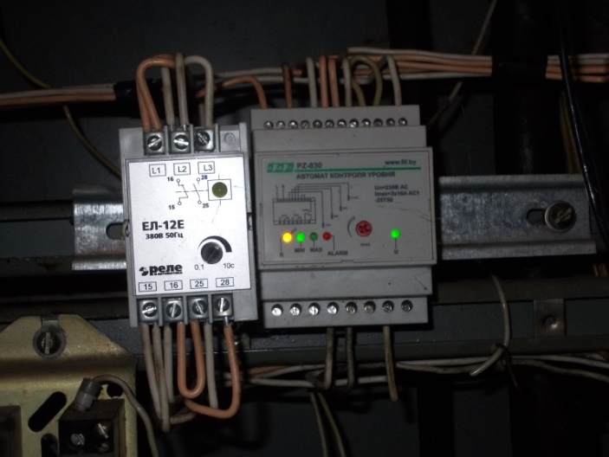

Рисунок 1.39 – Уровневая автоматика на базе реле ЕЛ-13Е

Электроснабжение КНС №5 осуществляется от трансформаторной подстанции ТП-141, находящейся на балансе энергоснабжающей организации ОАО «ЩГЭС».

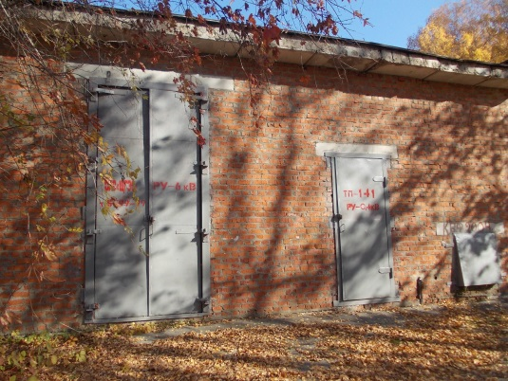

Рисунок 1.40 – Трансформаторная подстанция ТП-141

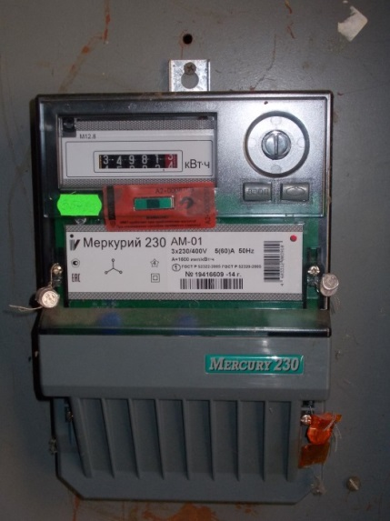

Рисунок 1.41 – Электросчетчик «Меркурий 230» АМ-01

**Таблица 1.21 – Характеристика прибора учета электроэнергии**

|  |  |  |  |  |  |  |
| --- | --- | --- | --- | --- | --- | --- |
| **Место установки** | **Назначение** | **Марка** | **Серийный номер** | **Дата изготовления** | **Дата ввода в эксплуатацию** | **Дата последней поверки** |
| **1** | **2** | **3** | **4** | **5** | **6** | **7** |
| КНС №5  «Больница» | электроснабжение | Меркурий 230 АМ-01 | №19416609 | 2014 | 2014 | 2014 |

Резервный источник электрической энергии на КНС №5 не предусмотрен.

**Таблица 1.22 – Характеристика КНС №5**

|  |  |  |
| --- | --- | --- |
| **№** | **Наименование параметра** | **Значение параметра** |
| **1** | **2** | **3** |
| 1. | Тип сооружения | Канализационная насосная станция |
| 2. | Наименование | КНС №5 |
| 3. | Адрес (Населенный пункт, улица, дом) | город Тула, микрорайон Скуратовский, поселок Лесной |
| 4. | Наименование эксплуатирующей организации | ООО «ТВС» |
| 5. | Год постройки | 1987 |
| 6. | Проектная производительность, м3/сут | 250 |
| 7. | Фактическая производительность, м3/сут | 46.8 |
| 8. | Состояние (рабочее, не работает, резерв) | Рабочее |
| 9. | Основные проблемы водоотведения потребителей | |
| Значительный износ оборудования станции. Значительная коррозия основных конструкций станции. | | |

**Канализационные смотровые колодцы**

Для производства плановых и аварийных мероприятий по ремонту, обслуживанию и монтажу канализационных сетей на магистральной и внутриквартальной (распределительной) канализационной сети муниципального образования Яснополянское, эксплуатируемой ООО «Яснополянский водоканал» предусмотрены смотровые канализационные колодцы. Колодцы используются для осуществления контроля за режимом движения сточных вод, возможности доступа к местам технологических нарушений (засоров).

Канализационные колодцы выполнены в подземном исполнении из кирпича и бетона. На поверхности земли канализационные колодцы закрыты чугунными кольцами с люками. Для доступа внутрь колодца применяются стационарные (скобы) и приставные металлические (из стали) лестницы.

В таблице 1.21 представлены данные о количестве колодцев в населенных пунктах МО «Яснополянское».

**Таблица 1.23 – Количество колодцев в населенных пунктах муниципального образования Яснополянское**

|  |  |  |
| --- | --- | --- |
| **№ п/п** | **Населенный пункт** | **Количество колодцев, ед.** |
| **1** | **2** | **3** |
| 1 | д. Ясная Поляна | 97 |
| 2 | п. Головеньковский | 82 |
| 3 | с. Селиваново | 265 |
| 4 | п. Юбилейный | 67 |
| **Итого:** | | **511** |

**1.6. Оценка безопасности и надежности объектов централизованной системы водоотведения и их управляемости**

В соответствии с требованиями Федерального закона от 07.12.2011 №416-ФЗ «О водоснабжении и водоотведении» «...Собственники и иные законные владельцы централизованных систем водоотведения, организации, осуществляющие водоотведение, принимают меры по обеспечению безопасности таких систем и их отдельных объектов, направленные на их защиту от угроз техногенного, природного характера и террористических актов, предотвращение возникновения аварийных ситуаций, снижение риска и смягчение последствий чрезвычайных ситуаций.

Объекты, входящие в состав централизованных систем водоотведения, включая сети инженерно-технического обеспечения, а также связанные с такими зданиями и сооружениями процессы проектирования (включая изыскания), строительства, монтажа, наладки, эксплуатации и утилизации (сноса), должны соответствовать требованиям Федерального закона от 30.12.2009 №384-Ф3 «Технический регламент о безопасности зданий и сооружений».

Централизованная система водоотведения муниципального образования Яснополянское представляет собой сложную систему технологически связанных между собой инженерных сооружений, надежная и эффективная работа которых является одной из важнейших составляющих благополучия населения проживающего на территории муниципального образования Яснополянское.

Практика показывает, что трубопроводные сети являются, не только наиболее функционально значимым элементом системы канализации, но и наиболее уязвимым с точки зрения надежности. Острой остается проблема износа канализационных сетей. Для вновь прокладываемых участков канализационных трубопроводов наиболее надежным и долговечным материалом является полиэтилен. Этот материал выдерживает ударные нагрузки при резком изменении давления в трубопроводе, является стойким к электрохимической коррозии.

Решение вопросов повышения безопасности и надежности систем водоотведения и обеспечения их управляемости должно быть реализовано в следующих мероприятиях:

реконструкция существующих и строительство новых КОС с применением наилучших доступных технологий;

реконструкция КНС;

обеспечение строгого охранно-пропускного режима на сооружения системы водоотведения;

повышение уровня автоматизации технологических процессов;

замена устаревшего оборудования на современное, энергоэффективное;

развитие систем централизованного водоотведения за счет строительства новых и реконструкции старых канализационных сетей с применением современных материалов и технологий.

Реализация мероприятий предусмотренных в разделе 4 настоящего отчета позволит обеспечить надежность и безопасность централизованной системы водоотведения муниципального образования Яснополянское и повысить ее управляемость.

**1.7. Оценка воздействия сбросов сточных вод через централизованную систему водоотведения на окружающую среду**

По состоянию на 2018 год 64,5 % хозяйственно-бытовых СВ, поступающих в раздельную хозяйственно-бытовую систему водоотведения муниципального образования Яснополянское, обслуживаемую ООО «Яснополянский водоканал», не достаточно очищаются, при этом 41,3% из них сбрасываются на рельеф полностью неочищенными, т.к. очистные сооружения в п. Юбилейный и с. Селиваново находятся в аварийном состоянии.

На 2018 году по системе водоотведения муниципального образования Яснополянское утверждено поступление 224,88 тыс. м3 стоков, из них не нормативно-очищенных 52,16 тыс. м3.

Годовой сброс загрязняющих веществ практически остается постоянным, как следствие того, что значимых мероприятий направленных на снижение негативного воздействия на окружающую среду не было реализовано.

**1.7. Описание территорий муниципального образования,**

**не охваченных централизованной системой водоотведения**

Территории поселков, не охваченные централизованными системами водоотведения, в основном представлены районами с частной жилой застройкой (одноквартирными жилыми домами).

Расширение технологической зоны на расчетный срок схемы водоотведения не предусматривается.

**1.8. Описание существующих технических и технологических**

**проблем системы водоотведения поселения, городского округа**

В муниципальном образовании Яснополянское существует ряд технических и технологических проблем системы водоотведения:

1. На КОС муниципального образования Яснополянское (биологические очистные сооружения п. Головеньковский) не соблюдается технология очистки сточных вод, предусмотренная проектом:

1.1. эффект биологической очистки сточных вод не достигается, постоянное перемешивание сточных вод с активным илом не происходит, непрерывная аэрация аэротэнка отсутствует, в результате чего культивированный активный ил погиб. Аэротенк выполняет функции первичного отстойника. Система перфорированных труб сильно изношена. Система сброса излишнего воздуха не работает, регулирование подачи количества воздуха не осуществляется;

1.2. компрессорная станция не функционирует. Компрессоры, ранее находящиеся в эксплуатации на БОС, полностью демонтированы;

1.3. вертикальные отстойники не справляются с поставленной задачей, сточные воды вместе с активным илом (возможные остатки) попадают в контактный резервуар;

1.4. хлорирование осветленных сточных вод в контактном резервуаре не производится;

1.5. сточные воды собираются через водослив сборным лотком и сбрасываются в пруд-накопитель и далее в ручей Малаховка.

1.6. отсутствуют приборы учета очищенных стоков.

Технологическое оборудование эксплуатируемых КОС п. Головеньковский имеет оценочный износ 85%. Для устранения выявленных нарушений требуется проведение реконструкции БОС п. Головеньковский.

2. В п. Юбилейный и с. Селиваново очистные сооружения находятся в аварийном (разрушенном) состоянии. Хозяйственно-бытовые стоки, поступающие в централизованную общесплавную систему канализации после транспортировки сбрасываются на рельеф. В связи с чем в данных населенных пунктах необходимо строительство новых канализационных очистных сооружений.

3. Трубопроводы канализационной сети находятся в рабочем состоянии. Процент износа канализационных существующих сетей, проложенных в муниципальном образовании Яснополянское составляет – 75%. При этом 82,3 % от общей протяженности канализационных сетей (24,95 км) нуждаются в замене.

4. Сооружения КНС в целом пригодны для использования в технологических целях:

4.1. техническое состояние насосного и электротехнического оборудования – удовлетворительное. Физический износ составляет около 50%;

4.2. на всех КНС отсутствуют приборы учета перекаченных стоков;

4.3. зоны санитарной охраны вокруг КНС не имеют ограждений.

**2. Балансы сточных вод в системе водоотведения**

**2.1. Баланс поступления сточных вод в централизованную систему водоотведения и отведения стоков по технологическим зонам водоотведения**

Баланс поступления сточных вод и реализации услуги, построенный на основании Калькуляции расходов на услугу водоотведения, оказываемых до банкротства ООО «Яснополянский водоканал» муниципального образования Яснополянское Щекинского района, представлен в таблицах 2.1 и 2.2.

**Таблица 2.24 – Фактические значения объемов пропуска стоков (реализация)**

**по ООО «Яснополянский водоканал»**

|  |  |  |  |  |  |  |
| --- | --- | --- | --- | --- | --- | --- |
| **№ п/п** | **Потребители** | **2015 г.** | **2016 г.** | **2017 г.** | **2018 г.** | **2019 г.** |
| **1** | **2** | **3** | **4** | **5** | **6** | **7** |
| 1 | Население | 69.6 | 63.8 | 49.1 | 69.6 | 47.24 |
| 2 | Бюджетные организации | 49.4 | 45.3 | 50.2 | 49.4 | 72.66 |
| 3 | Прочие потребители | 10.8 | 9.9 | 22.6 | 10.8 |
|  | **Итого, тыс. м3** | **129.8** | **119.0** | **121.9** | **129.8** | **119.9** |

**Таблица 2.25 – Фактические значения объемов транспортировки стоков**

**по ООО «Яснополянский водоканал»**

|  |  |  |  |  |  |  |
| --- | --- | --- | --- | --- | --- | --- |
| **№ п/п** | **Потребители** | **2015 г.** | **2016 г.** | **2017 г.** | **2018 г.** | **2019 г.** |
| **1** | **2** | **3** | **4** | **5** | **6** | **7** |
| 1 | Население | 69.6 | 63.8 | 49.1 | 69.6 | 47.24 |
| 2 | Бюджетные организации | 49.4 | 45.3 | 50.2 | 49.4 | 72.66 |
| 3 | Прочие потребители | 10.8 | 9.9 | 22.6 | 10.8 |
|  | **Итого, тыс. м3** | **129.8** | **119.0** | **121.9** | **129.8** | **119.9** |

Баланс поступления сточных вод и реализации услуги ООО «Яснополянский водоканал», построенный на основании утвержденных значений на 2017, 2018 и 2019 годы, приведен в таблицах 2.3 и 2.4.

**Таблица 2.26 – Значения объемов пропуска стоков (реализация)**

**по ООО «Яснополянский водоканал», тыс.м3/год**

|  |  |  |  |  |  |  |
| --- | --- | --- | --- | --- | --- | --- |
| **№ п/п** | **Показатели** | **Утверждено на 2017 г.** | **Утверждено на 2018 г.** | **Предложения ООО "ВКХ" на 2018г.** | **Утверждено на 2019 г. ГКУ ТО "Экспертиза"** | **Утверждено на 2020 г.** |
| **1** | **2** | **3** | **4** | **5** | **6** | **7** |
| 1 | Пропуск стоков, тыс.м3, в т.ч.: | **136.5** | **132.09** | **123.28** | **125.49** | **121.466** |
| 1.1 | -население | 43.87 | 71.89 | 63.08 | 68.30 | - |
| 1.2 | -бюджет | 66.9 | 49.41 | 49.41 | 46.94 | - |
| 1.3 | -прочие | 25.73 | 10.79 | 10.79 | 10.25 | - |

**Таблица 2.27 – Значения объемов транспортировки стоков по ООО «Яснополянский водоканал», тыс. м3/год**

|  |  |  |  |  |  |  |
| --- | --- | --- | --- | --- | --- | --- |
| **№ п/п** | **Показатели** | **Утверждено на 2017 г.** | **Утверждено на 2018 г.** | **Предложения ООО "ВКХ" на 2018 г.** | **Утверждено на 2019 г. ГКУ ТО "Экспертиза"** | **Утверждено на 2020 г.** |
| **1** | **2** | **3** | **4** | **5** | **6** | **7** |
| 1 | Транспортировка стоков, тыс.м3, в т.ч.: | **95.89** | **92.79** | **82.00** | **88.15** | **83.74** |
| 1.1 | -население | 58.77 | 77.80 | 64.01 | 73.91 | - |
| 1.2 | -бюджет | 14.50 | 13.31 | 13.31 | 12.64 | - |
| 1.3 | -прочие | 22.62 | 1.68 | 4.68 | 1.60 | - |

**Таблица 2.28 – Территориальный баланс хозяйственно-бытовой системы водоотведения по технологическим зонам ООО «Яснополянский водоканал» за 2017 год**

| **Зона водоотведения** | **Обслуживаемые населенные пункты и объекты** | **Административное подчинение** | **Прием сточных вод, тыс. м3** | **Передано в другие системы, тыс. м3** |
| --- | --- | --- | --- | --- |
| **Пропуск стоков** | | | | |
| КОС п. Головеньковский | п. Головеньковский | МО Яснополянское | 52.2 | - |
| д. Ясная Поляна | д. Ясная Поляна | МО Яснополянское | 69.7 | 69.7 |
| п. Красный |
| ул. Школьная |
| "Дом отдыха "Ясная Поляна" |
| санаторий «Мать и дитя» |
| объекты ГУЗ «ТОБ №2 им. Л.Н. Толстого» |
| ООО «Яснополянская фабрика тары и упаковки» |
| **Итого пропуск стоков** | |  | **121.9** |  |
| **Транспортировка стоков** | | | | |
| п. Юбилейный | п. Юбилейный | МО Яснополянское | 25.8 | - |
| с. Селиваново | с. Селиваново | МО Яснополянское | 47.1 | - |
| **Итого транспортировка стоков** | |  | **72.9** |  |
| **ИТОГО** |  |  | **194.8** |  |

**2.1 Оценку фактического притока неорганизованного стока (сточных вод, поступающих по поверхности рельефа местности) по технологическим зонам водоотведения**

В муниципальном образовании Яснополянское организована раздельная хозяйственно-бытовая система водоотведения, дождевая система канализации – не предусмотрена.

Неорганизованным стоком являются дождевые, талые и инфильтрационные сточные воды, поступающие в централизованную раздельную хозяйственно-бытовую систему водоотведения через неплотности в элементах канализационной сети и сооружений.

Произвести оценку фактического притока неорганизованного стока (сточных вод, поступающих по поверхности рельефа местности) по технологическим зонам водоотведения от поселков муниципального образования Яснополянское не представляется возможным, виду отсутствия системы очистки стоков и приборов статистического учета.

**2.2. Сведения об оснащенности зданий, строений,**

**сооружений приборами учета принимаемых сточных вод и их применении при осуществлении коммерческих расчетов**

Коммерческий учет принимаемых сточных вод в систему водоотведения осуществляется в соответствии с действующим законодательством, количество принятых сточных вод принимается равным количеству потребленной воды.

Для учета сточных вод, транспортируемых на КОС п. Скуратово (эксплуатирующая организация АО «Тулагорводоканал») на КНС №2 имеются два комплекта расходомеров-счетчиков ультразвуковых «Днепр-7» (1 – основной, 1 – дублирующий), предсталенных ен рисунке 2.1.

В настоящее время, расходомеры-счетчики находятся в неработоспособном состоянии, накладные ультразвуковые датчики демонтированы с трубопроводов. В таблице 2.6 приведена характеристика приборов учета.

|  |  |
| --- | --- |
| D:\Сетевая\Концессия_Щекинский_район\МО_Яснополянское\Исходная_информация_от_организации\15-16.10.2018\Фото от Дмитрия\КНС-2\DSCN6010.JPG | D:\Сетевая\Концессия_Щекинский_район\МО_Яснополянское\Исходная_информация_от_организации\15-16.10.2018\Фото от Дмитрия\КНС-2\DSCN6011.JPG |

Рисунок 2.42 – Расходомеры-счетчики ультразвуковые «Днепр-7»

**Таблица 2.29 – Характеристика прибора учета**

|  |  |  |  |  |  |  |  |
| --- | --- | --- | --- | --- | --- | --- | --- |
| **Место установки** | **Назначение** | **Марка** | **Назначение блока** | **Серийный номер** | **Дата изготовления** | **Дата ввода в эксплуатацию** | **Дата последней поверки** |
| КНС №2 д. Ясная Поляна | водоотведение | «Днепр-7» | процессорный блок | № 1685 | 2013 | 2013 | - |
| блок питания и индикации |
| процессорный блок | № 1686 |  |  | - |
| блок питания и индикации |

Приборы технологического учета сточных вод отсутствуют на биологических очистных сооружения п. Головеньковский и КНС №1, КНС №4, КНС №5, расположенных в д. Ясная Поляна. Объем перекачки сточных вод определяется косвенным методом по часам работы насосных агрегатов и их производительности.

Для определения режимов работы системы водоотведения существующие канализационные очистные сооружения и все КНС необходимо оснастить приборами технологического контроля расхода объемов сточных вод. Приборы технологического учета позволили бы не только определять фактические удельные расходы электроэнергии, но и выявлять зоны небаланса канализационной сети – зоны потерь сточных вод.

**2.4. Результаты ретроспективного анализа за последние 10 лет**

**балансов поступления сточных вод в централизованную систему водоотведения по технологическим зонам водоотведения**

**и по поселениям, городским округам с выделением зон дефицитов**

**и резервов производственных мощностей**

Результаты ретроспективного анализа баланса поступления хозяйственно-бытовых сточных вод в централизованную систему водоотведения МО «Яснополянское», выполнены на основании Калькуляции расходов на услугу водоотведения, оказываемую ООО «Яснополянский водоканал» муниципального образования Яснополянское Щекинского района.

По сравнению с 2013 годом объемы поступления сточных вод снизились в 2017 и 2018 годах на 10% и 3%, соответственно.

**Таблица 2.30 – Фактические объемы поступления хозяйственно-бытовых сточных вод в централизованную систему водоотведения по данным ООО «Яснополянский водоканал» за период с 2013 по 2018 годы, тыс. м3**

|  |  |  |  |  |  |
| --- | --- | --- | --- | --- | --- |
| **Год** | **Пропуск через сети ВО** | **в т.ч. отведено в водные объекты недостаточно очищенных** | **Год** | **Пропуск через сети ВО** | **в т.ч. отведено в водные объекты недостаточно очищенных** |
| **1** | **2** | **3** | **4** | **5** | **6** |
| 2018 | 211.8 | - | 2013 | 218.1 | - |
| 2017 | 194.8 | 52.2 | 2012 | - | - |
| 2016 | н/д | 53.0 | 2011 | - | - |
| 2015 | 243.0 | 66.4 | 2010 | - | - |
| 2014 | 205.7 | - | 2009 | - | - |

Учитывая представленные данные по Форме №2-ТП (водхоз) с учетом разбивки по технологическим зонам водоотведения (населенным пунктам), в таблице 2.8 приведена ретроспектива поступления сточных вод в централизованную систему водоотведения муниципального образования Яснополянское за последние 3 года.

**Таблица 2.31 – Поступление сточных вод в централизованную систему водоотведения муниципального образования Яснополянское по Форме №2-ТП (водхоз), тыс. м3**

| **Зона водоотведения** | **Объемы поступления сточных вод , тыс. м**3 | | | | | |
| --- | --- | --- | --- | --- | --- | --- |
| **2015 г.** | **2016 г.** | **2017 г.** | **Производительность КОС, тыс. м3/год** | **Резерв (дефицит) производственных мощностей, тыс. м3/год** | **Резерв (дефицит) производственных мощностей, %** |
| **1** | **2** | **3** | **4** | **5** | **6** | **7** |
| **Пропуск стоков** | | | | | | |
| КОС п. Головеньковский | 66.41 | 52.99 | 52.16 | 146.00 | 93.84 | 64% |
| д. Ясная Поляна | 4.1 | 4.1 | 4.1 | - | - | - |
| **Итого пропуск стоков** | **70.51** | **57.09** | **56.26** | - | - | - |
| **Транспортировка стоков** | | | | | | |
| п. Юбилейный | 49.67 | 45.29 | 49.69 | - | - | - |
| с. Селиваново | 90.77 | 87.73 | 101.03 | - | - | - |
| **Итого транспортировка стоков** | **140.44** | **133.02** | **150.72** | - | - | - |
| **ИТОГО** | **210.95** | **190.11** | **206.98** | - | - | - |

Согласно таблице 2.8 резерв производственных мощностей в п. Головеньковский составляет 64%. Однако, в настоящее время на БОС п. Головеньковский не соблюдается технология очистки сточных вод, предусмотренная проектом.

В связи этим при отсутствии дефицита по пропускной способности сооружений, имеет место дефицит мощностей по очистке сточных вод с требуемыми показателями качества.

В связи с отсутствием очистных сооружений, проанализировать результаты ретроспективного анализа (за последние 3 года) балансов поступления сточных вод в централизованные системы водоотведения по населенным пунктам д. Ясная Поляна, п. Юбилейный и с. Селиваново, с выделением зон дефицитов и резервов производственных мощностей не представляется возможным. К тому же величины объемов сточных вод, поступающих в централизованную систему канализации муниципального образования Яснополянское, согласно «Калькуляции расходов на услугу водоотведения, оказываемых ООО «Яснополянский водоканал» муниципального образования Яснополянское Щекинского района» и Форме №2-ТП (водхоз) имеют различные значения. Так в 2015 году суммарный объем поступления сточных вод в систему канализации в соответствии с «Калькуляцией расходов на услугу водоотведения…..» составляет 243,0 тыс. м3, а по Форме №2-ТП (водхоз) - 210,95 тыс. м3, что ниже на 32 тыс. м3 (или 13,2%). В 2017 году суммарный объем поступления сточных вод в систему канализации в соответствии с «Калькуляцией…..» составляет 194,82 тыс. м3, а по Форме №2-ТП (водхоз) - 206,98 тыс. м3, при этом превышение составило 12,16 тыс. м3 (или 6,2%)

**2.5. Прогнозные балансы поступления сточных вод в централизованную систему водоотведения и отведения стоков по технологическим зонам водоотведения на срок не менее 10 лет с учетом различных сценариев развития поселений, городских округов**

Перспективный баланс поступления сточных вод и отведения стоков выполнен на основании утвержденного баланса водоотведения.

**Таблица 2.32 – Прогноз поступления хозяйственно-бытовых сточных вод хозяйственно-бытовую систему водоотведения муниципального образования Яснополянское по категориям абонентов (потребителей**)

|  |  |  |  |  |
| --- | --- | --- | --- | --- |
| **Административное подчинение** | **Утверждено на 2019 г., тыс. м3** | | | **Ожидаемое значение на 2034 г., тыс. м3** |
| **Население** | **Бюджет** | **Прочие** |
| **1** | **2** | **3** | **4** | **5** |
| **Пропуск стоков** | | | | |
| МО «Яснополянское» | 68.3 | 46.94 | 10.25 | 199.45 |
| **Итого пропуск стоков** | **68.3** | **46.94** | **10.25** | **199.45** |
| **Транспортировка стоков** | | | | |
| МО «Яснополянское» | 73.91 | 12.64 | 1.6 | 0 |
| **Итого транспортировка стоков** | **73.91** | **12.64** | **1.6** | **0** |
| **ИТОГО** | **213.64** | | | **199.45** |

Прогнозный баланс отведения стоков, поступающих в хозяйственно-бытовую систему канализации муниципального образования Яснополянское по перспективным технологическим зонам представлен ниже.

|  |  |  |  |
| --- | --- | --- | --- |
| **Административное подчинение** | **Зона водоотведения** | **Утверждено на 2019 г., тыс. м3** | **Ожидаемое значение на 2034 г., тыс. м3** |
| **1** | **2** | **3** | **4** |
| **Пропуск стоков** |  |  |  |
| МО «Яснополянское» | п. Головеньковский | 47.23 | 52.49 |
| МО «Яснополянское» | д. Ясная Поляна | 78.26 | 67.421 |
| **Итого пропуск стоков** | | **125.49** | **119.9** |
| **Транспортировка стоков** |  |  |  |
| МО «Яснополянское» | п. Юбилейный | 47.15 | 32.88 |
| МО «Яснополянское» | с. Селиваново | 41 | 46.67 |
| **Итого транспортировка стоков** | | **88.15** | **79.55** |
| **ИТОГО** | | **213.64** | **199.45** |

Таблица 2.33 – Территориальный баланс отведения сточных вод по перспективным технологическим зонам муниципального образования Яснополянское на 2040 год

**3. Прогноз объема сточных вод**

**3.1. Сведения о фактическом и ожидаемом поступлении сточных вод в централизованную систему водоотведения**

Ожидаемый объем поступления сточных вод в раздельные хозяйственно-бытовые системы водоотведения на 2034 год составит 199,45 тыс. м3.

Таблица 3.34 – Утвержденное и ожидаемое поступление хозяйственно-бытовых сточных вод в раздельные хозяйственно-бытовые системы водоотведения муниципального образования Яснополянское, м3/год

|  |  |  |  |
| --- | --- | --- | --- |
| **Административное подчинение** | **Зона водоотведения** | **Утверждено на 2019 г., тыс. м3** | **Ожидаемое значение на 2034 г., тыс. м3** |
| **1** | **2** | **3** | **4** |
| **Пропуск стоков** |  |  |  |
| МО «Яснополянское» | п. Головеньковский | 47.23 | 52.49 |
| МО «Яснополянское» | д. Ясная Поляна | 78.26 | 67.421 |
| **Итого пропуск стоков** | | **125.49** | **119.9** |
| **Транспортировка стоков** |  |  |  |
| МО «Яснополянское» | п. Юбилейный | 47.15 | 32.88 |
| МО «Яснополянское» | с. Селиваново | 41 | 46.67 |
| **Итого транспортировка стоков** | | **88.15** | **79.55** |
| **ИТОГО** | | **213.64** | **199.45** |

**3.2. Описание структуры централизованной системы водоотведения (эксплуатационные и технологические зоны)**

С учетом перспективного баланса сточных вод на территории муниципального образования Яснополянское сохранится четыре технологические зоны:

п. Головеньковский со вновь построенными биологическими сооружениями производительностью 140 м3/сутки;

д. Ясная Поляна с канализационными насосными станциями (4 шт.) с последующей транспортировкой сточных вод на КОС п. Скуратово (АО «Тулагорводоканал»);

п. Юбилейный со вновь построенными биологическими сооружениями производительностью 140 м3/сутки;

с. Селиваново со вновь построенными биологическими сооружениями производительностью 140 м3/сутки.

Эксплуатационные зоны предлагается организовать по бассейнам водоотведения КНС (далее бассейн КНС).

Технологическая зона «д. Ясная Поляна» включает в себя эксплуатационные зоны существующих КНС:

1. КНС № 4 «Дом отдыха «Ясная Поляна» перекачивает стоки напорным канализационным коллектором диаметром Д=100 мм (2 нитки, сталь) на КНС №5;

2. КНС №5 «Больница» перекачивает стоки напорным канализационным коллектором диаметром Д=100 мм (2 нитки, сталь) в колодец-гаситель КНС №1;

3. КНС №1 «Школьная» перекачивает стоки напорным канализационным коллектором диаметром Д=300 мм (2 нитки) в приемную камеру КНС №2;

4. КНС № 2 (ГКНС) перекачивает стоки напорным канализационным коллектором диаметром Д=250 мм (2 нитки, пластик) в приемную камеру КОС п. Скуратово (АО «Тулагорводоканал»).

**3.3. Расчет требуемой мощности очистных сооружений исходя**

**из данных о расчетном расходе сточных вод, дефицита (резерва) мощностей по технологическим зонам сооружений**

**водоотведения с разбивкой по годам**

Расчет требуемой мощности очистных сооружений раздельной хозяйственно-бытовой системы водоотведения муниципального образования Яснополянское с учетом данных о расходе сточных вод, дефицита (резерва) мощностей и производительности КОС по годам приведены в таблицах ниже.

Таблица 3.35 – Требуемая мощность канализационных очистных сооружений раздельной хозяйственно-бытовой системы водоотведения муниципального образования Яснополянское на 2040 г. тыс. м3/сутки

|  |  |  |  |  |  |  |
| --- | --- | --- | --- | --- | --- | --- |
| **Объекты** | **Утверждено на 2019 г., тыс. куб. м** | **Период работы очистных сооружений (септиков), сутки** | **Объем стоков, куб. м/сутки** | **Проектная перспективная производительность, тыс. куб. м/сутки** | **Резерв (+) или дефицит (-) мощности, тыс. куб. м/сутки** | **Резерв (+) или дефицит (-) мощности, %** |
| **1** | **2** | **3** | **4** | **5** | **6** | **7** |
| п.Головеньковский | 47.23 | 365 | 129 | 140 | 10.6 | 7.6% |
| д. Ясная Поляна | 78.26 | - | **-** | - | **-** |
| п. Юбилейный | 47.15 | 129 | 140 | 10.8 | 7.7% |
| с. Селиваново | 41.0 | 112 | 140 | 27.7 | 19.8% |
| **ИТОГО** | **213.64** |  | **370.9** | **420.0** | **49.1** | **11.7%** |

Производительность КОС раздельной хозяйственно-бытовой системы водоотведения муниципального образования Яснополянское по годам представлена в таблице 3.34.

Таблица 3.36 – Производительность ОС раздельной хозяйственно-бытовой системы водоотведения муниципального образования Яснополянское по годам, тыс. м3/сутки

| **Год** | **Проектная производительность, м3/сутки** | **Год** | **Проектная производительность, м3/сутки** |
| --- | --- | --- | --- |
| 2018 | 400 | 2027 | 540 |
| 2019 | 400 | 2028 | 280 |
| 2020 | 400 | 2029 | 280 |
| 2021 | 400 | 2030 | 420 |
| 2022 | 400 | 2031 | 420 |
| 2023 | 400 | 2032 | 420 |
| 2024 | 400 | 2033 | 420 |
| 2025 | 400 | 2034 | 420 |
| 2026 | 540 | - | - |

**3.4. Результаты анализа гидравлических режимов и режимов работы элементов централизованной системы водоотведения**

Перспективная система водоотведения поселков муниципального образования Яснополянское обеспечивает прием и транспортировку расчетных перспективных объемов хозяйственно-бытовых сточных вод с территорий населенных пунктов подключаемых к централизованной системе водоотведения, с соблюдением нормативных требований при условии выполнения мероприятий по строительству, реконструкции и модернизации (техническому перевооружению) объектов централизованной системы водоотведения, изложенных в разделе 4.

**3.5. Анализ резервов производственных мощностей**

**очистных сооружений системы водоотведения и возможности расширения зоны их действия**

На существующих КОС муниципального образования Яснополянское в п. Головеньковский с проектной производительностью 400 м3/сутки с учетом перспективного баланса поступления сточных вод имеется резерв 67 %. При фактической производительности 260 м3/сутки резерв производственных мощностей составляет 50 %.

С учетом перспективного баланса поступления сточных вод перспективная мощность предлагаемых к строительству ОС в населенных пунктах МО «Яснополянское» (п. Головеньковский, п. Юбилейный и с. Селиваново) предусмотрена с резервом производственных мощностей.

Таблица 3.34.1 – Резервы перспективных производственных мощностей очистных сооружений

|  |  |  |  |  |
| --- | --- | --- | --- | --- |
| **Объекты** | **Объем стоков, куб. м/сутки** | **Проектная перспективная производительность, тыс. куб. м/сутки** | **Резерв (+) или дефицит (-) мощности, тыс. куб. м/сутки** | **Резерв (+) или дефицит (-) мощности, %** |
| **1** | **2** | **3** | **4** | **5** |
| п. Головеньковский | 129 | 140 | 10.6 | 7.6% |
| п. Юбилейный | 129 | 140 | 10.8 | 7.7% |
| с. Селиваново | 112 | 140 | 27.7 | 19.8% |
| **ИТОГО** | **370.9** | **420.0** | **49.1** | **11.7%** |

**4. Предложения по строительству, реконструкции и модернизации (техническому перевооружению) объектов централизованной системы водоотведения**

**4.1. Основные направления, принципы, задачи и целевые показатели развития централизованной системы водоотведения**

Схемы водоотведения муниципального образования Яснополянское разработаны в целях реализации государственной политики в сфере водоотведения, направленной на обеспечение охраны здоровья населения и улучшения качества жизни населения путем обеспечения бесперебойного и качественного водоотведения; снижение негативного воздействия на водные объекты путем повышения качества очистки сточных вод; обеспечение доступности услуг водоотведения для абонентов за счет развития централизованной системы водоотведения.

Принципами развития централизованных систем водоотведения являются:

постоянное улучшение качества предоставления услуг водоотведения потребителям (абонентам);

удовлетворение потребности в обеспечении услугой водоотведения объектов капитального строительства;

постоянное совершенствование системы водоотведения путем планирования, реализации, проверки и корректировки технических решений и мероприятий.

Основными задачами являются:

реконструкция и строительство КОС, с внедрением технологий глубокого удаления биогенных элементов, доочистки и обеззараживания сточных вод для исключения отрицательного воздействия на водоемы и выполнения требований нормативных документов законодательства РФ в целях снижения негативного воздействия на окружающую среду;

обновление канализационных сетей в целях повышения надежности и снижения количества засоров;

строительство сетей и сооружений для отведения сточных вод с отдельных территорий в границах муниципального образования Яснополянское;

реконструкция сооружений на канализационных сетях (КНС).

Плановые значения показателей развития централизованной раздельной хозяйственно-бытовой системы водоотведения муниципального образования Яснополянское представлены в пункте 7 настоящего Раздела.

**4.2. Перечень основных мероприятий по реализации схем водоотведения с разбивкой по годам,**

**включая технические обоснования этих мероприятий**

Перечень основных мероприятий по реализации схемы водоотведения представлен в таблице 4.35 в виде планов мероприятий по обновлению и капитальному ремонту основных фондов имущества коммунального комплекса муниципального образования Яснополянское, назначения водоотведения в течение расчетного срока схемы водоснабжения.

Таблица 4.37 – План мероприятий по обновлению и капитальному ремонту основных фондов имущества коммунального комплекса муниципального образования Яснополянское, назначения водоотведения в течение расчетного срока – 2021-2034 гг.

| **№ пп.** | **Наименование мероприятия** | **Протяженность** | | **Условный диаметр, Ду** | | **Год реализации** |
| --- | --- | --- | --- | --- | --- | --- |
| **Единица измерения** | **Количество** | **Единица измерения** | **Величина** |
| **1** | **2** | **3** | **4** | **5** | **6** | **7** |
| **1** | **Реконструкция сетей** |  |  |  |  |  |
| 1.1 | Реконструкция канализационных сетей Ду160 мм и протяженностью 775,4 м по ул. Набережная от канализационного колодца КК-214, расположенного около жилого дома по ул. Гагарина, 13 до канализационного колодца КК-232, расположенного на пересечении с ул. Садовая с. Селиваново МО Яснополянское | м | 775.4 | мм | 160 | 2023 |
| 1.2 | Реконструкция канализационных сетей Ду160 мм и протяженностью 800,1 м по ул. Набережная от канализационного колодца КК-232, расположенного на пересечении с ул. Садовая, до вновь возводимых очистных сооружений с. Селиваново МО Яснополянское | м | 800.1 | мм | 160 | 2024 |
| **2** | **Реконструкция и строительство сооружений** |  |  |  |  |  |
| 2.1 | Реконструкция КНС №1 в д. Ясная Поляна (МО Яснополянское) с заменой насосного оборудование на энергоэффективное | ед./произв-ть | 2/32 | - | - | 2022 |
| 2.2 | Реконструкция КНС №2 в д. Ясная Поляна (МО Яснополянское) с заменой насосного оборудование на энергоэффективное | ед./произв-ть | 2/32 | - | - | 2022 |
| 2.3 | Реконструкция КНС №4 в д. Ясная Поляна (МО Яснополянское) с заменой насосного оборудование на энергоэффективное | ед./произв-ть | 2/32 | - | - | 2023 |
| 2.4 | Реконструкция КНС №5 в д. Ясная Поляна (МО Яснополянское) с заменой насосного оборудование на энергоэффективное | ед./произв-ть | 2/32 | - | - | 2023 |
| 2.5 | Проектные работы по объекту: Строительство очистного сооружения биологической очистки хоз-бытовых стоков "Евробион-Биоматрикс 140" производительностью 140 куб.м п. Юбилейный (МО Яснополянское) | проект | 1 |  |  | 2028 |
| 2.6 | Строительство очистного сооружения биологической очистки хоз-бытовых стоков "Евробион-Биоматрикс 140" производительностью 140 куб.м п. Юбилейный (МО Яснополянское) | ед./ произв-ть | 1/140 | - | - | 2 029 |
| 2.7 | Проектные работы по объекту: Строительство очистного сооружения биологической очистки хоз-бытовых стоков "Евробион-Биоматрикс 140" производительностью 140 куб.м с. Селиваново (МО Яснополянское) | проект | 1 | 0 | 0 | 2 024 |
| 2.8 | Строительство очистного сооружения биологической очистки хоз-бытовых стоков "Евробион-Биоматрикс 140" производительностью 140 куб.м с. Селиваново (МО Яснополянское) | ед./ произв-ть | 1/140 | - | - | 2 025 |
| 2.9 | Проектные работы по объекту: Строительство очистного сооружения биологической очистки хоз-бытовых стоков "Евробион-Биоматрикс 140" производительностью 140 куб.м п. Головеньковский (МО Яснополянское) | проект | 1 | 0 | 0 | 2 026 |
| 2.10 | Строительство очистного сооружения биологической очистки хоз-бытовых стоков "Евробион-Биоматрикс 140" производительностью 140 куб.м п. Головеньковский (МО Яснополянское) | ед./ произв-ть | 1/140 | - | - | 2027 |
| 2.11 | Строительство выпуска диаметром 200 мм в п. Юбилейный (МО «Яснополянское») | км | 0.11 | мм | 200 | 2 029 |
| 2.12 | Строительство выпуска диаметром 200 мм в с. Селиваново (МО «Яснополянское») | км | 0.16 | мм | 200 | 2 025 |
| 2.13 | Строительство выпуска диаметром 200 мм в п. Головеньковский (МО «Яснополянское») | км | 0.2 | мм | 200 | 2027 |
| 2.14 | Установка прибора учета сточных вод на КНС №2 в д. Ясная Поляна (МО Яснополянское) | ед. | 2 | - | - | 2022 |

**4.3. Технические обоснования основных мероприятий**

**по реализации схем водоотведения**

**4.3.1. Предложения по строительству,**

**реконструкции и модернизации КОС**

Целью мероприятий по строительству и модернизации ОС является обеспечение качества очистки сточных вод в соответствии с требованиями российского законодательства.

Таблица 4.38 – Перечень основных мероприятий по строительству ОС

|  |  |  |  |  |  |
| --- | --- | --- | --- | --- | --- |
| **№ п/п** | **Наименование мероприятия** | **Ед. изм.** | **Объем работ** | **Виды и основные объемы работ** | **Сроки проведения** |
| **1** | **2** | **3** | **4** | **5** | **6** |
| **1** | **Обеспечение качества очистки стоков** |  |  |  |  |
| 1.1 | Сооружения |  |  |  |  |
| Установка модульных очистных сооружений | | | | | |
| 1.1.1 | Проектные работы по объекту: Строительство очистного сооружения биологической очистки хоз-бытовых стоков "Евробион-Биоматрикс 140" производительностью 140 куб.м п. Юбилейный (МО Яснополянское) | проект | 1 | проектные работы | 2 028 |
| 1.1.2 | Строительство очистного сооружения биологической очистки хоз-бытовых стоков "Евробион-Биоматрикс 140" производительностью 140 куб.м п. Юбилейный (МО Яснополянское) | ед./ произв-ть | 1/140 | строительство | 2 029 |
| 1.1.3 | Проектные работы по объекту: Строительство очистного сооружения биологической очистки хоз-бытовых стоков "Евробион-Биоматрикс 140" производительностью 140 куб.м с. Селиваново (МО Яснополянское) | проект | 1 | проектные работы | 2 024 |
| 1.1.4 | Строительство очистного сооружения биологической очистки хоз-бытовых стоков "Евробион-Биоматрикс 140" производительностью 140 куб.м с. Селиваново (МО Яснополянское) | ед./ произв-ть | 1/140 | строительство | 2 025 |
| 1.1.5 | Проектные работы по объекту: Строительство очистного сооружения биологической очистки хоз-бытовых стоков "Евробион-Биоматрикс 140" производительностью 140 куб.м п. Головеньковский (МО Яснополянское) | проект | 1 | проектные работы | 2 026 |
| 1.1.6 | Строительство очистного сооружения биологической очистки хоз-бытовых стоков "Евробион-Биоматрикс 140" производительностью 140 куб.м п. Головеньковский (МО Яснополянское) | ед./ произв-ть | 1/140 | строительство | 2 027 |

**4.3.2. Бесперебойность предоставления услуг водоотведения**

В целях повышения надежности и обеспечения бесперебойности предоставления услуг водоотведения предусматривается капитальный ремонт и реконструкция основных коллекторов.

Таблица 4.39 – Перечень основных мероприятий по капитальному ремонту и реконструкции основных коллекторов

|  |  |  |  |  |  |
| --- | --- | --- | --- | --- | --- |
| **№ п/п** | **Наименование мероприятия** | **Ед. изм.** | **Объем работ** | **Виды и основные объемы работ** | **Сроки проведения** |
| **1** | **2** | **3** | **4** | **5** | **6** |
| **1** | **Бесперебойность предоставления услуг водоотведения** |  |  |  |  |
| 1.1 | Сети и коллекторы |  |  |  |  |
| Реконструкция сетей водоотведения | | | | | |
| 1.1.1 | Реконструкция канализационных сетей Ду160 мм и протяженностью 775,4 м по ул. Набережная от канализационного колодца КК-214, расположенного около жилого дома по ул. Гагарина, 13 до канализационного колодца КК-232, расположенного на пересечении с ул. Садовая с. Селиваново МО Яснополянское | м | 775.4 | реконструкция | 2023 |
| 1.1.2 | Реконструкция канализационных сетей Ду160 мм и протяженностью 800,1 м по ул. Набережная от канализационного колодца КК-232, расположенного на пересечении с ул. Садовая, до вновь возводимых очистных сооружений с. Селиваново МО Яснополянское | м | 800.1 | реконструкция | 2024 |

За период с 2022 по 2023 годы предусматривается замена существующих канализационных сетей на территории муниципального образования с исчерпанием эксплуатационного ресурса (по износу) 1,576 км (в среднем 0,8 км в год).

Адресный список реконструируемых канализационных сетей формируются эксплуатирующей организацией на этапе разработке инвестиционной программы и подлежит корректировке с учетом объемов финансирования и аварийности.

**4.3.3. Обеспечение доступа к услугам водоотведения для новых потребителей, в том числе на преобразуемых территориях**

На период действия Схемы водоснабжения и водоотведения подключение новых потребителей к услуге водоотведения, в том числе на преобразуемых территориях, не планируется.

**4.4. Сведения о вновь строящихся, реконструируемых**

**и предлагаемых к выводу из эксплуатации объектах**

**централизованной системы водоотведения**

Сведения о вновь строящихся и реконструируемых объектах централизованных систем водоотведения представлены в пункте 4.2 настоящего Раздела.

Схемой не предполагается выводить из эксплуатации объекты системы водоотведения на территории муниципального образования Яснополянское.

**4.5. Сведения о развитии систем диспетчеризации, телемеханизации и**

**об автоматизированных системах управления режимами водоотведения на объектах организаций, осуществляющих водоотведение**

В целях повышения энергетической эффективности и энергосбережения при реализации мероприятий запланированных в схеме водоотведения муниципального образования Яснополянское планируется в составе проектов строительства ОС внедрение систем автоматизации технологических процессов очистки сточных вод, а при строительстве и реконструкции систем транспортировки сточных вод и сооружений на них (КНС) - установку узлов учета расхода сточных вод.

**4.6. Описание вариантов маршрутов прохождения трубопроводов**

**(трасс) по территории поселения, городского округа, расположения намечаемых площадок под строительство сооружений**

**водоотведения и их обоснование**

Графическое представление объектов системы водоснабжения, а именно маршрутов прохождения трубопроводов по территории населенных пунктов муниципального образования Яснополянское с привязкой к топографической основе, показано в электронной модели системы водоснабжения муниципального образования Яснополянское на базе программно-расчетного комплекса ГИС «ZuluHydro 7.0».

**4.7. Границы и характеристики охранных зон сетей и сооружений централизованной системы водоотведения**

Границы и характеристики охранных зон сетей и сооружений централизованной системы водоотведения должны соответствовать СНиП 2.07.01-89 «Градостроительство. Планировка и застройка городских и сельских поселений». Таб. 3.4.7. Границы охранных зон

Таблица 4.41 – Границы охранных зон

|  |  |  |  |  |  |  |  |  |  |
| --- | --- | --- | --- | --- | --- | --- | --- | --- | --- |
| **Инженерные сети** | **Расстояние, м, от подземных сетей до** | | | | | | | | |
| **Фундаментов зданий и сооружений** | **Фундаментов ограждений предприятий эстакад, опор контактной сети и связи, железных дорог** | **Оси крайнего пути** | | **Бортового камня ули цы, дороги (кромки проезжей части, укрепленной полосы обо чины)­­** | **Наружной бровки кювета или подошвы насыпи дороги** | **Фундаментов опор воздушных линий электропере­дачи напряжением** | | |
| **Железных дорог колеи 1520 мм, но не менее глубины траншеи до по дошвы насыпи и бровки выемки** | **Железных дорог колеи 750 мм и трамвая** | **До 1 кВ наружного освещения, контактной сети трамва ев и трол лейбусов** | **Св. 1 до 35 кВ** | **Св.35 до 110 кВ и выше** |
| Водопровод и канализация | 5 | 3 | 4 | 2,8 | 2 | 1 | 1 | 2 | 3 |
| Самотечная канализация (бытовая и дождевая) | 3 | 1,5 | 4 | 2,8 | 1,5 | 1 | 1 | 2 | 3 |
| Инженерные сети | Водопровод | Канализация | Дождевая канализация | Газопровод | Кабельные сети | Кабели связи | Тепловые сети | Каналы, тоннели | Наружные пневмо мусоропроводы |
| Водопровод | См.  примечание 1 | См. примечание 2 | 1,5 | 1-2 | 0,5 | 0,5 | 1,5 | 1,5 |  |
| Канализация | См. примечание 2 | 0,4 | 0,4 | 1-5 | 0,5 | 0,5 | 1 | 1 | 1 |

Примечание:

1. При параллельной прокладке нескольких линий водопровода расстояние между ними следует принимать в зависимости от технических и инженерно- геологических условий в соответствии со СНиП 2.04.02-84.

2. Расстояние от бытовой канализации до хозяйственно-питьевого водопровода следует принимать: до водопровода из железобетонных труб и асбестоцементных труб-5 м; до водопровода из чугунных труб диаметром до 200 мм-1,5 м, диаметром свыше 200 мм-3 м; до водопровода из пластмассовых труб-1,5 м. Рас­стояние между сетями канализации и производственного водопровода в зависи­мости от материала и диаметра труб, а также номенклатуры и характеристики грунтов должно быть 1,5 м.

Санитарно-защитные зоны для канализационных очистных сооружений и канализационных насосных станций следует принимать по таблице 4.5.1. СанПиН 2.2.1/2.1.1.1200-03 «Санитарно-защитные зоны и санитарная классификация предприятий, сооружений и иных объектов» (см. таблицу 4.40.1).

Таблица 4.42.1 – Санитарно-защитные зоны для канализационных очистных сооружений

| **Сооружения для очистки сточных вод** | **Расстояние в м при расчетной производительности очистных сооружений в тыс. м3/сутки** | | | |
| --- | --- | --- | --- | --- |
| **до 0,2** | **Более 0,2 до 5,0** | **Более 5,0 до 50,0** | **Более 50,0 до 280** |
| **1** | **2** | **3** | **4** | **5** |
| Насосные станции и аварийно-регулирующие резервуары | 15 | 20 | 20 | 30 |
| Сооружения для механической и биологической очистки с иловыми площадками для сброженных осадков, а также иловые площадки | 150 | 200 | 400 | 500 |
| Сооружения для механической и биологической очистки с термомеханической обработкой осадка в закрытых помещениях | 100 | 150 | 300 | 400 |
| Поля: |  |  |  |  |
| а) фильтрации | 200 | 300 | 500 | 1000 |
| б) орошения | 150 | 200 | 400 | 1000 |
| Биологические пруды | 200 | 200 | 300 | 300 |

**4.8. Границы планируемых зон размещения объектов**

**централизованной системы водоотведения**

Графическое представление объектов системы водоотведения, а именно размещение объектов централизованной системы водоотведения по территории сельских поселений с привязкой к топографической основе, показано в электронной модели системы водоотведения муниципального образования Яснополянское на базе программно-расчетного комплекса ГИС «ZuluHydro 7.0».

Уточнение планируемых зон размещения объектов централизованной системы водоотведения должно быть выполнено на стадии проектных работ в части урегулирования земельно-правовых вопросов.

**5. Экологические аспекты мероприятий по строительству и реконструкции объектов централизованной системы водоотведения**

**5.1. Сведения о мероприятиях, содержащихся в планах по снижению сбросов загрязняющих веществ, иных веществ и микроорганизмов в поверхностные водные объекты, подземные водные объекты**

**и на водозаборные площади**

Для снижения вредного воздействия на окружающую среду осадка сточных вод, на предлагаемых к строительству КОС в п. Головеньковский, п. Юбилейный и с. Селиваново предусматривается стабилизация и обезвоживание осадка.

Высушенный осадок (гранулят) может быть использован: в качестве удобрения, присадки при производстве битумных смесей дорожных покрытий, при производстве цемента, в качестве добавки при сжигании ТБО на мусороперерабатываюших предприятиях.

Таблица 5.43 – Характеристика осадка СВ

|  |  |  |  |
| --- | --- | --- | --- |
| **Вид обрабатываемого осадка** | **Влажность %** | **Зольность кека, %** | **Масса осадка, т/сут** |
| Кек (обезвоженный осадок) | 80 | 36 | 27.68 |
| Высушенный осадок (гранулят) | 10 | 36 | 6.15 |

**5.2. Сведения о применении методов, безопасных для окружающей среды, при утилизации осадков сточных вод**

Использование технологии обезвоживания и сушки позволяет сократить массу осадка сточных вод соответственно в более чем 30 раз и 150 раз по сравнению с существующей массой осадка.

С учетом выполнения требований Приказа Министерства сельского хозяйства Российской Федерации от 13.12.2016 г. № 552 «Об утверждении нормативов качества воды водных объектов рыбохозяйственного значения, в том числе нормативов предельно допустимых концентраций вредных веществ в водах водных объектов рыбохозяйственного значения» очищенные сточные воды могут быть повторно использованы (например, для орошения полей, а также в качестве дополнительного удобрения). При строительстве КОС необходимо предусмотреть в составе сооружений строительство резервуара-накопителя для хранения очищенных сточных вод.

**6. Оценка потребности в капитальных вложениях**

**в строительство, реконструкцию и модернизацию объектов централизованной системы водоотведения**

Оценка объемов капитальных вложений в строительство, реконструкцию и модернизацию объектов централизованных систем водотведения представлена в таблицах 6.42 - 6.45 в виде плана мероприятий по обновлению и капитальному ремонту основных фондов имущества коммунального комплекса муниципального образования Яснополянское, назначения водоотведения в течение расчетного срока схемы водоснабжения с разбивкой по действующим тарифам «Прием стоков» и «Транспортировка стоков».

Таблица 6.44 – План мероприятий по обновлению и капитальному ремонту основных фондов имущества коммунального комплекса муниципального образования Яснополянское, назначения водоотведения в течении расчетного срока – 2019-2034 гг. (Тариф «Прием стоков»)

| **№ пп.** | **Наименование мероприятия** | **Протяженность** | | **Условный диаметр, Ду** | | **Обоснование стоимости** | **Стоимость в соответствии с НЦС, тыс. руб** | **Территориальный коэффициент** | **Инвестиции в основной капитал (капитальные вложения) : Строительство** | **Коэффициент учета реконструкции** | **С учетом территориального коэффициента, тыс. руб** | **Всего стоимость реализации мероприятия без учета НДС в ценах по состоянию на 1 квартал 2020 года, тыс. рублей** | **Год реализации** | **Примечание (источник финансирования)** |
| --- | --- | --- | --- | --- | --- | --- | --- | --- | --- | --- | --- | --- | --- | --- |
| **Единица измерения** | **Количество** | **Единица измерения** | **Величина** |
| **1** | **2** | **3** | **4** | **5** | **6** | **7** | **8** | **9** | **10** | **11** | **12** | **13** | **14** | **15** |
| **1** | **Реконструкция сетей** |  |  |  |  |  |  |  |  |  |  |  |  |  |
| 1.1 | Реконструкция канализационных сетей Ду160 мм и протяженностью 775,4 м по ул. Набережная от канализационного колодца КК-214, расположенного около жилого дома по ул. Гагарина, 13 до канализационного колодца КК-232, расположенного на пересечении с ул. Садовая с. Селиваново МО Яснополянское | м | 775.4 | мм | 160 | НЦС-14-07-001-01 | 3 986.81 | 0.79 | 1.0 | 1 | 3 149.58 | 2442.31 | 2023 | Бюджетные средства |
| 1.2 | Реконструкция канализационных сетей Ду160 мм и протяженностью 800,1 м по ул. Набережная от канализационного колодца КК-232, расположенного на пересечении с ул. Садовая, до вновь возводимых очистных сооружений с. Селиваново МО Яснополянское | м | 800.1 | мм | 160 | НЦС-14-07-001-01 | 3 986.81 | 0.79 | 1.0 | 100% | 3 149.58 | 2519.85 | 2024 | Бюджетные средства |
| **Всего по сетям** | | | | | | | | | | | | **4 962.16** |  |  |
| **2** | **Реконструкция и строительство сооружений** |  |  |  |  |  |  |  |  |  |  |  |  |  |
| 2.1 | Реконструкция КНС №1 в д. Ясная Поляна (МО Яснополянское) с заменой насосного оборудование на энергоэффективное | ед./произв-ть | 2/32 | - | - | ЛСР №7, ЛСР №1КНС Приложение В | - | - | 1 | 100% | 292.82 | 292.82 | 2022 | Инвестиционная составляющая |
| 2.2 | Реконструкция КНС №2 в д. Ясная Поляна (МО Яснополянское) с заменой насосного оборудование на энергоэффективное | ед./произв-ть | 2/32 | - | - | ЛСР №7 Приложение В | - | - | 1 | 100% | 144.07 | 144.07 | 2022 | Инвестиционная составляющая |
| 2.3 | Реконструкция КНС №4 в д. Ясная Поляна (МО Яснополянское) с заменой насосного оборудование на энергоэффективное | ед./произв-ть | 2/32 | - | - | ЛСР №7, ЛСР №4КНС Приложение В | - | - | 1 | 100% | 203.67 | 203.67 | 2023 | Инвестиционная составляющая |
| 2.4 | Реконструкция КНС №5 в д. Ясная Поляна (МО Яснополянское) с заменой насосного оборудование на энергоэффективное | ед./произв-ть | 2/32 | - | - | ЛСР №7, ЛСР №5КНС | - | - | 1 | 100% | 203.67 | 203.67 | 2023 | Инвестиционная составляющая |
| 2.5 | Проектные работы по объекту: Строительство очистного сооружения биологической очистки хоз-бытовых стоков "Евробион-Биоматрикс 140" производительностью 140 куб.м п. Юбилейный (МО Яснополянское) | проект | 1 |  |  | Смета №1П Приложение В | - | - | 1 | 100% | 1840.71 | 1840.71 | 2028 | Бюджетные средства |
| 2.6 | Строительство очистного сооружения биологической очистки хоз-бытовых стоков "Евробион-Биоматрикс 140" производительностью 140 куб.м п. Юбилейный (МО Яснополянское) | ед./ произв-ть | 1/140 | - | - | Таблица №2 Приложение В | - | - | - | 100% | 9 276.05 | 9 276.05 | 2 029 | Бюджетные средства |
| 2.7 | Проектные работы по объекту: Строительство очистного сооружения биологической очистки хоз-бытовых стоков "Евробион-Биоматрикс 140" производительностью 140 куб.м с. Селиваново (МО Яснополянское) | проект | 1 | 0 | 0 | Смета №1П Приложение В | - | - | 1 | 1 | 1840.711 | 1 840.71 | 2 024 | Бюджетные средства |
| 2.8 | Строительство очистного сооружения биологической очистки хоз-бытовых стоков "Евробион-Биоматрикс 140" производительностью 140 куб.м с. Селиваново (МО Яснополянское) | ед./ произв-ть | 1/140 | - | - | Таблица №1 Приложение В | - | - | - | 100% | 9 276.05 | 9 276.05 | 2 025 | Бюджетные средства |
| 2.9 | Проектные работы по объекту: Строительство очистного сооружения биологической очистки хоз-бытовых стоков "Евробион-Биоматрикс 140" производительностью 140 куб.м п. Головеньковский (МО Яснополянское) | проект | 1 | 0 | 0 | Смета №1П Приложение В | - | - | 1 | 1 | 1840.711 | 1 840.71 | 2 026 | Бюджетные средства |
| 2.10 | Строительство очистного сооружения биологической очистки хоз-бытовых стоков "Евробион-Биоматрикс 140" производительностью 140 куб.м п. Головеньковский (МО Яснополянское) | ед./ произв-ть | 1/140 | - | - | Таблица №3 Приложение В | - | - | - | 100% | 9 276.05 | 9 276.05 | 2027 | Бюджетные средства |
| 2.11 | Строительство выпуска диаметром 200 мм в п. Юбилейный (МО «Яснополянское») | км | 0.11 | мм | 200 | НЦС-14-07-003-05 | 4327.37 | 0.79 | 1 | 100% | 3418.62 | 376.05 | 2 029 | Бюджетные средства |
| 2.12 | Строительство выпуска диаметром 200 мм в с. Селиваново (МО «Яснополянское») | км | 0.16 | мм | 200 | НЦС-14-07-003-06 | 4327.37 | 0.79 | 1 | 100% | 3418.62 | 546.98 | 2 025 | Бюджетные средства |
| 2.13 | Строительство выпуска диаметром 200 мм в п. Головеньковский (МО «Яснополянское») | км | 0.2 | мм | 200 | НЦС-14-07-003-05 | 4327.37 | 0.79 | 1 | 100% | 3418.62 | 683.72 | 2027 | Бюджетные средства |
| 2.14 | Установка прибора учета сточных вод на КНС №2 в д. Ясная Поляна (МО Яснополянское) | ед. | 2 | - | - | ЛСР №8 Приложение В | - | - | 1 | 100% | 748.69 | 748.69 | 2022 | Инвестиционная составляющая |
| **Всего по сооружениям** | | | | | | | | | | | | **36549.95** |  |  |
| **ИТОГО** | | | | | | | | | | | | **41512.11** |  |  |

Строительство ОС биологической очистки в п. Головеньковский, п. Юбилейный и с. Селиваново и реконструкция существующих сетей водоотведения будет осуществляться за счет бюджетных средств, в связи, с чем концедент принимает на себя расходы на создание объектов системы водоотведения при реализации данного мероприятия (п. 13 ст. 3 Федерального закона от 21.07.2005 № 115-ФЗ «О концессионных соглашениях»).

Организация выпусков для обеспечения сброса воды в водоемы рыбохозяйственного назначения от вновь возводимых очистных сооружений биологической очистки в п. Головеньковский, п. Юбилейный и с. Селиваново, так же будет осуществляться за счет платы концедента.

Остальные мероприятия должны финансироваться за счет инвестиционной составляющей.

Таблица 6.45 – Распределение потребности в капитальных вложениях для реконструкции системы водоотведения муниципального образования Яснополянское, в течении расчетного срока – 2021-2034 гг.

Рисунок 6.43 – Объем финансовых вложений по обновлению и капитальному ремонту основных фондов имущества коммунального комплекса муниципального образования Яснополянское, назначения водоотведения в течении расчетного срока – 2019-2034г. (Тариф «Прием стоков»)

|  |  |  |  |  |  |  |  |  |  |  |  |  |  |  |  |  |
| --- | --- | --- | --- | --- | --- | --- | --- | --- | --- | --- | --- | --- | --- | --- | --- | --- |
| **№ п/п** | **Наименование мероприятия** | **Объем денежных затрат, тыс. рублей** | | | | | | | | | | | | | | **Итого в ценах по состоянию на 2020 год, тыс. руб. без НДС** |
| **В том числе по годам** | | | | | | | | | | | | | |
| **2021** | **2022** | **2023** | **2024** | **2025** | **2026** | **2027** | **2028** | **2029** | **2030** | **2031** | **2032** | **2033** | **2034** |
| **1** | **2** | **3** | **4** | **5** | **6** | **7** | **8** | **9** | **10** | **11** | **12** | **13** | **14** | **15** | **16** | **17** |
|  | ВОДООТВЕДЕНИЕ | **0.00** | **1 185.57** | **2 849.65** | **4 360.56** | **9 823.03** | **1 840.71** | **9 959.78** | **1 840.71** | **9 652.10** | **0.00** | **0.00** | **0.00** | **0.00** | **0.00** | **41 512.11** |
| **1** | **Бесперебойность предоставления услуг водоотведения** | 0.00 | 0.00 | 2 442.31 | 2 519.85 | 0.00 | 0.00 | 0.00 | 0.00 | 0.00 | 0.00 | 0.00 | 0.00 | 0.00 | 0.00 | **4 962.16** |
| 1.1 | Сети и коллекторы | 0.00 | 0.00 | 2 442.31 | 2 519.85 | 0.00 | 0.00 | 0.00 | 0.00 | 0.00 | 0.00 | 0.00 | 0.00 | 0.00 | 0.00 | **4 962.16** |
| **2** | **Обеспечение качества очистки стоков** | **0.00** | **0.00** | **0.00** | **1 840.71** | **9 823.03** | **1 840.71** | **9 959.78** | **1 840.71** | **9 652.10** | **0.00** | **0.00** | **0.00** | **0.00** | **0.00** | **34 957.04** |
| 2.1 | Сооружения | 0.00 | 0.00 | 0.00 | 1 840.71 | 9 276.05 | 1 840.71 | 9 276.05 | 1 840.71 | 9 276.05 | 0.00 | 0.00 | 0.00 | 0.00 | 0.00 | **33 350.29** |
| 2.2 | Сети и водоводы | 0.00 | 0.00 | 0.00 | 0.00 | 546.98 | 0.00 | 683.72 | 0.00 | 376.05 | 0.00 | 0.00 | 0.00 | 0.00 | 0.00 | **1 606.75** |
| **3** | **Энергосбережение** | **0.00** | **1 185.57** | **407.34** | **0.00** | **0.00** | **0.00** | **0.00** | **0.00** | **0.00** | **0.00** | **0.00** | **0.00** | **0.00** | **0.00** | **1 592.91** |
| 3.1 | Установка приборов учета | 0.00 | 748.69 | 0.00 | 0.00 | 0.00 | 0.00 | 0.00 | 0.00 | 0.00 | 0.00 | 0.00 | 0.00 | 0.00 | 0.00 | **748.69** |
| 3.2 | Сооружения | 0.00 | 436.88 | 407.34 | 0.00 | 0.00 | 0.00 | 0.00 | 0.00 | 0.00 | 0.00 | 0.00 | 0.00 | 0.00 | 0.00 | **844.22** |

**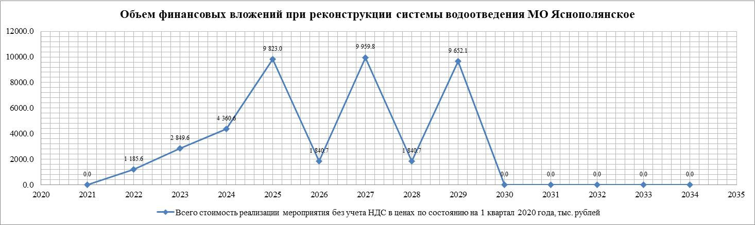**

Рисунок 6.44 – Объем финансовых вложений по обновлению и капитальному ремонту основных фондов имущества коммунального комплекса муниципального образования Яснополянское, назначения водоотведения в течении расчетного срока – 2021-2034г. (Тариф «Транспортировка стоков»)

**7. Плановые значения показателей развития централизованных систем водоотведения**

Достижение плановых значений показателей развития централизованной системы водоотведения муниципального образования Яснополянское обеспечивается при условии выполнения в полном объеме и в соответствующие сроки мероприятий схем водоотведения.

Таблица 7.46 – Целевые показатели развития централизованной системы водоотведения поселков муниципального образования Яснополянское в течение расчетного срока – 2021-2034 гг.

|  |  |  |  |  |  |  |  |  |  |  |  |  |  |  |  |  |  |
| --- | --- | --- | --- | --- | --- | --- | --- | --- | --- | --- | --- | --- | --- | --- | --- | --- | --- |
| **N п/п** | **Показатель** | **Единица измерения** | **Показатель** | | | | | | | | | | | | | | |
| **2020** | **2021** | **2022** | **2023** | **2024** | **2025** | **2026** | **2027** | **2028** | **2029** | **2030** | **2031** | **2032** | **2033** | **2034** |
| **1** | **2** | **3** | **4** | **5** | **6** | **7** | **8** | **9** | **10** | **11** | **12** | **13** | **14** | **15** | **16** | **17** | **18** |
|  | **1. Плановые значения показателей качества очистки СВ общесплавной и раздельной хозяйственно-бытовой системы водоотведения** | | | | | | | | | | | | | | | | |
| 1.1 | Доля хозяйственно-бытовых СВ в общем объеме хозяйственно-бытовых СВ, поступивших в общесплавную и раздельную хозяйственно-бытовую систему водоотведения, не подвергающихся очистке. | % | 66.72 | 66.20 | 66.20 | 66.20 | 66.20 | 66.20 | 42.80 | 42.80 | 16.48 | 16.48 | 0.00 | 0.00 | 0.00 | 0.00 | 0.00 |
| 1.2 | Доля проб СВ, не соответствующих установленным нормативам допустимых сбросов, лимитам на сбросы, рассчитанных для общесплавной и раздельной хозяйственно-бытовой системы водоотведения | % | 66.72 | 66.20 | 66.20 | 66.20 | 66.20 | 66.20 | 42.80 | 42.80 | 16.48 | 16.48 | 0.00 | 0.00 | 0.00 | 0.00 | 0.00 |
|  | **2. Плановые значения показателя надежности и бесперебойности общесплавной и раздельной хозяйственно-бытовой системы водоотведения** | | | | | | | | | | | | | | | | |
| 2.1 | Удельное количество аварий и засоров в расчете на протяженность сетей общесплавной и раздельной хозяйственно-бытовой системы водоотведения в год | ед./км | 3.57 | 3.57 | 3.57 | 3.57 | 3.33 | 3.09 | 3.09 | 3.09 | 3.09 | 3.09 | 3.09 | 3.09 | 3.09 | 3.09 | 3.09 |
| 2.2 | Доля уличных сетей общесплавной и раздельной хозяйственно-бытовой системы водоотведения, нуждающихся в замене | % | 82.30 | 82.30 | 82.30 | 82.30 | 79.19 | 75.99 | 75.99 | 75.99 | 75.99 | 75.99 | 75.99 | 75.99 | 75.99 | 75.99 | 75.99 |
|  | **3. Плановые значения показателей энергетической эффективности объектов общесплавной и раздельной хозяйственно-бытовой системы водоотведения** | | | | | | | | | | | | | | | | |
| 3.1 | Удельный расход электрической энергии, потребляемой в технологическом процессе очистки СВ, на единицу объема очищаемых СВ | кВтч/ м3 | 1.102 | 1.102 | 1.102 | 1.102 | 1.102 | 1.102 | 1.226 | 1.226 | 1.209 | 1.209 | 1.264 | 1.264 | 1.264 | 1.264 | 1.264 |
| 3.2 | Обеспеченность системы водоотведения технологическими приборами учета (расходомеры) | % | 0.0 | 0.0 | 0.0 | 25.0 | 25.0 | 25.0 | 50.0 | 50.0 | 75.0 | 75.0 | 100.0 | 100.0 | 100.0 | 100.0 | 100.0 |

Таблица 7.47 – Целевые показатели развития централизованной системы водоотведения поселков муниципального образования Яснополянское в течение расчетного срока – 2021-2034 гг.

| № п/п | Показатель | Ед. изм. | Базовый показатель на 2020 | 2021 | 2022 | 2023 | 2024 | 2025 | 2026 | 2027 | 2028 | 2029 | 2030 | 2031 | 2032 | 2033 | 2034 |
| --- | --- | --- | --- | --- | --- | --- | --- | --- | --- | --- | --- | --- | --- | --- | --- | --- | --- |
| 1 | 2 | 3 | 4 | 5 | 6 | 7 | 8 | 9 | 10 | 11 | 12 | 13 | 14 | 15 | 16 | 17 | 18 |
| 1 | Протяженность сетей водоотведения |  |  |  |  |  |  |  |  |  |  |  |  |  |  |  |  |
| 1.1 | Протяженность сетей | км | 24.950 | 24.95 | 24.95 | 24.95 | 24.95 | 24.95 | 24.95 | 24.95 | 24.95 | 24.95 | 24.95 | 24.95 | 24.95 | 24.95 | 24.95 |
| 1.1.1 | Протяженность сетей по свидетельствам | км | 19.058 | 19.06 | 19.06 | 19.06 | 19.06 | 19.06 | 19.06 | 19.06 | 19.06 | 19.06 | 19.06 | 19.06 | 19.06 | 19.06 | 19.06 |
|  | п. Головеньковский | км | 0.000 | 0.00 | 0.00 | 0.00 | 0.00 | 0.00 | 0.00 | 0.00 | 0.00 | 0.00 | 0.00 | 0.00 | 0.00 | 0.00 | 0.00 |
|  | д. Ясная Поляна | км | 7.768 | 7.77 | 7.77 | 7.77 | 7.77 | 7.77 | 7.77 | 7.77 | 7.77 | 7.77 | 7.77 | 7.77 | 7.77 | 7.77 | 7.77 |
|  | п. Юбилейный | км | 0.820 | 0.82 | 0.82 | 0.82 | 0.82 | 0.82 | 0.82 | 0.82 | 0.82 | 0.82 | 0.82 | 0.82 | 0.82 | 0.82 | 0.82 |
|  | с. Селиваново | км | 10.470 | 10.47 | 10.47 | 10.47 | 10.47 | 10.47 | 10.47 | 10.47 | 10.47 | 10.47 | 10.47 | 10.47 | 10.47 | 10.47 | 10.47 |
| 1.1.2 | Протяженность бесхозяйных сетей | км | 5.892 | 5.89 | 5.89 | 5.89 | 5.89 | 5.89 | 5.89 | 5.89 | 5.89 | 5.89 | 5.89 | 5.89 | 5.89 | 5.89 | 5.89 |
|  | п. Головеньковский | км | 2.137 | 2.14 | 2.14 | 2.14 | 2.14 | 2.14 | 2.14 | 2.14 | 2.14 | 2.14 | 2.14 | 2.14 | 2.14 | 2.14 | 2.14 |
|  | д. Ясная Поляна | км | 0.835 | 0.84 | 0.84 | 0.84 | 0.84 | 0.84 | 0.84 | 0.84 | 0.84 | 0.84 | 0.84 | 0.84 | 0.84 | 0.84 | 0.84 |
|  | п. Юбилейный | км | 2.266 | 2.27 | 2.27 | 2.27 | 2.27 | 2.27 | 2.27 | 2.27 | 2.27 | 2.27 | 2.27 | 2.27 | 2.27 | 2.27 | 2.27 |
|  | с. Селиваново | км | 0.654 | 0.65 | 0.65 | 0.65 | 0.65 | 0.65 | 0.65 | 0.65 | 0.65 | 0.65 | 0.65 | 0.65 | 0.65 | 0.65 | 0.65 |
| 1.2 | Протяженность сетей, перекладываемых в связи с исчерпанием эксплуатационного ресурса | км | 0.000 | 0.00 | 0.00 | 0.78 | 1.58 | 1.58 | 1.58 | 1.58 | 1.58 | 1.58 | 1.58 | 1.58 | 1.58 | 1.58 | 1.58 |
| км | 0.000 | 0.00 | 0.00 | 0.78 | 0.80 | 0.00 | 0.00 | 0.00 | 0.00 | 0.00 | 0.00 | 0.00 | 0.00 | 0.00 | 0.00 |
|  | п. Головеньковский | км | 0.000 | 0.00 | 0.00 | 0.00 | 0.00 | 0.00 | 0.00 | 0.00 | 0.00 | 0.00 | 0.00 | 0.00 | 0.00 | 0.00 | 0.00 |
|  | д. Ясная Поляна | км | 0.000 | 0.00 | 0.00 | 0.00 | 0.00 | 0.00 | 0.00 | 0.00 | 0.00 | 0.00 | 0.00 | 0.00 | 0.00 | 0.00 | 0.00 |
|  | п. Юбилейный | км | 0.000 | 0.00 | 0.00 | 0.00 | 0.00 | 0.00 | 0.00 | 0.00 | 0.00 | 0.00 | 0.00 | 0.00 | 0.00 | 0.00 | 0.00 |
|  | с. Селиваново | км | 0.000 | 0.00 | 0.00 | 0.78 | 0.80 | 0.00 | 0.00 | 0.00 | 0.00 | 0.00 | 0.00 | 0.00 | 0.00 | 0.00 | 0.00 |
| 1.2.1 | Протяженность сетей по свидетельствам, перекладываемых в связи с исчерпанием эксплуатационного ресурса | км | 0.000 | 0.00 | 0.00 | 0.78 | 0.80 | 0.00 | 0.00 | 0.00 | 0.00 | 0.00 | 0.00 | 0.00 | 0.00 | 0.00 | 0.00 |
|  | п. Головеньковский | км | 0.000 | 0.000 | 0.000 | 0.000 | 0.000 | 0.000 | 0.000 | 0.000 | 0.000 | 0.000 | 0.000 | 0.000 | 0.000 | 0.000 | 0.000 |
|  | д. Ясная Поляна | км | 0.000 | 0.000 | 0.000 | 0.000 | 0.000 | 0.000 | 0.000 | 0.000 | 0.000 | 0.000 | 0.000 | 0.000 | 0.000 | 0.000 | 0.000 |
|  | п. Юбилейный | км | 0.000 | 0.000 | 0.000 | 0.000 | 0.000 | 0.000 | 0.000 | 0.000 | 0.000 | 0.000 | 0.000 | 0.000 | 0.000 | 0.000 | 0.000 |
|  | с. Селиваново | км | 0.000 | 0.00 | 0.00 | 0.78 | 0.80 | 0.00 | 0.00 | 0.00 | 0.00 | 0.00 | 0.00 | 0.00 | 0.00 | 0.00 | 0.00 |
| 1.2.2 | Протяженность бесхозяйных сетей, перекладываемых в связи с исчерпанием эксплуатационного ресурса | км | 0.000 | 0.00 | 0.00 | 0.00 | 0.00 | 0.00 | 0.00 | 0.00 | 0.00 | 0.00 | 0.00 | 0.00 | 0.00 | 0.00 | 0.00 |
|  | п. Головеньковский | км | 0.000 | 0.000 | 0.000 | 0.000 | 0.000 | 0.000 | 0.000 | 0.000 | 0.000 | 0.000 | 0.000 | 0.000 | 0.000 | 0.000 | 0.000 |
|  | д. Ясная Поляна | км | 0.000 | 0.000 | 0.000 | 0.000 | 0.000 | 0.000 | 0.000 | 0.000 | 0.000 | 0.000 | 0.000 | 0.000 | 0.000 | 0.000 | 0.000 |
|  | п. Юбилейный | км | 0.000 | 0.000 | 0.000 | 0.000 | 0.000 | 0.000 | 0.000 | 0.000 | 0.000 | 0.000 | 0.000 | 0.000 | 0.000 | 0.000 | 0.000 |
|  | с. Селиваново | км | 0.000 | 0.000 | 0.000 | 0.000 | 0.000 | 0.000 | 0.000 | 0.000 | 0.000 | 0.000 | 0.000 | 0.000 | 0.000 | 0.000 | 0.000 |
| 1.3 | Протяженность строящихся сетей | км | 0.000 | 0.000 | 0.000 | 0.000 | 0.000 | 0.000 | 0.000 | 0.000 | 0.000 | 0.000 | 0.000 | 0.000 | 0.000 | 0.000 | 0.000 |
| 2 | Показатели надежности и бесперебойности |  |  |  |  |  |  |  |  |  |  |  |  |  |  |  |  |
| 2.1 | Количество аварий и засоров в расчете на протяженность сетей в год | ед. | 89 | 89 | 89 | 89 | 83 | 77 | 77 | 77 | 77 | 77 | 77 | 77 | 77 | 77 | 77 |
| 2.1.1 | Количество аварий и засоров в расчете на протяженность сетей по свидетельствам в год | ед. | 68 | 68 | 68 | 68 | 62 | 56 | 56 | 56 | 56 | 56 | 56 | 56 | 56 | 56 | 56 |
|  | п. Головеньковский |  | 0 | 0 | 0 | 0 | 0 | 0 | 0 | 0 | 0 | 0 | 0 | 0 | 0 | 0 | 0 |
|  | д. Ясная Поляна |  | 28 | 28 | 28 | 28 | 25 | 23 | 23 | 23 | 23 | 23 | 23 | 23 | 23 | 23 | 23 |
|  | п. Юбилейный |  | 3 | 3 | 3 | 3 | 3 | 2 | 2 | 2 | 2 | 2 | 2 | 2 | 2 | 2 | 2 |
|  | с. Селиваново |  | 37 | 37 | 37 | 37 | 34 | 31 | 31 | 31 | 31 | 31 | 31 | 31 | 31 | 31 | 31 |
| 2.1.2 | Количество аварий и засоров в расчете на протяженность бесхозяйных сетей в год | ед. | 21 | 21 | 21 | 21 | 21 | 21 | 21 | 21 | 21 | 21 | 21 | 21 | 21 | 21 | 21 |
|  | п. Головеньковский |  | 8 | 8 | 8 | 8 | 8 | 8 | 8 | 8 | 8 | 8 | 8 | 8 | 8 | 8 | 8 |
|  | д. Ясная Поляна |  | 3 | 3 | 3 | 3 | 3 | 3 | 3 | 3 | 3 | 3 | 3 | 3 | 3 | 3 | 3 |
|  | п. Юбилейный |  | 8 | 8 | 8 | 8 | 8 | 8 | 8 | 8 | 8 | 8 | 8 | 8 | 8 | 8 | 8 |
|  | с. Селиваново |  | 2 | 2 | 2 | 2 | 2 | 2 | 2 | 2 | 2 | 2 | 2 | 2 | 2 | 2 | 2 |
| 2.2 | Удельное количество аварий и засоров в расчете на общую протяженность сетей в год | ед./км | 3.57 | 3.57 | 3.57 | 3.57 | 3.33 | 3.09 | 3.09 | 3.09 | 3.09 | 3.09 | 3.09 | 3.09 | 3.09 | 3.09 | 3.09 |
| 2.2.1. | Удельное количество аварий и засоров в расчете на протяженность сетей по свидетельствам в год | ед./км | 3.57 | 3.57 | 3.57 | 3.57 | 3.25 | 2.94 | 2.94 | 2.94 | 2.94 | 2.94 | 2.94 | 2.94 | 2.94 | 2.94 | 2.94 |
|  | п. Головеньковский |  | 0.00 | 0.00 | 0.00 | 0.00 | 0.00 | 0.00 | 0.00 | 0.00 | 0.00 | 0.00 | 0.00 | 0.00 | 0.00 | 0.00 | 0.00 |
|  | д. Ясная Поляна |  | 3.57 | 3.57 | 3.57 | 3.57 | 3.25 | 2.94 | 2.94 | 2.94 | 2.94 | 2.94 | 2.94 | 2.94 | 2.94 | 2.94 | 2.94 |
|  | п. Юбилейный |  | 3.57 | 3.57 | 3.57 | 3.57 | 3.25 | 2.94 | 2.94 | 2.94 | 2.94 | 2.94 | 2.94 | 2.94 | 2.94 | 2.94 | 2.94 |
|  | с. Селиваново |  | 3.57 | 3.57 | 3.57 | 3.57 | 3.25 | 2.94 | 2.94 | 2.94 | 2.94 | 2.94 | 2.94 | 2.94 | 2.94 | 2.94 | 2.94 |
| 2.2.2. | Удельное количество аварий и засоров в расчете на протяженность бесхозяйных сетей в год | ед./км | 3.56 | 3.56 | 3.56 | 3.56 | 3.56 | 3.56 | 3.56 | 3.56 | 3.56 | 3.56 | 3.56 | 3.56 | 3.56 | 3.56 | 3.56 |
|  | п. Головеньковский |  | 3.56 | 3.56 | 3.56 | 3.56 | 3.56 | 3.56 | 3.56 | 3.56 | 3.56 | 3.56 | 3.56 | 3.56 | 3.56 | 3.56 | 3.56 |
|  | д. Ясная Поляна |  | 3.56 | 3.56 | 3.56 | 3.56 | 3.56 | 3.56 | 3.56 | 3.56 | 3.56 | 3.56 | 3.56 | 3.56 | 3.56 | 3.56 | 3.56 |
|  | п. Юбилейный |  | 3.56 | 3.56 | 3.56 | 3.56 | 3.56 | 3.56 | 3.56 | 3.56 | 3.56 | 3.56 | 3.56 | 3.56 | 3.56 | 3.56 | 3.56 |
|  | с. Селиваново |  | 3.56 | 3.56 | 3.56 | 3.56 | 3.56 | 3.56 | 3.56 | 3.56 | 3.56 | 3.56 | 3.56 | 3.56 | 3.56 | 3.56 | 3.56 |
| 3 | Показатели очистки сточных вод |  |  |  |  |  |  |  |  |  |  |  |  |  |  |  |  |
| 3.1 | Доля хозяйственно-бытовых сточных вод в общем объеме хозяйственно-бытовых сточных вод, поступивших в систему водоотведения, не подвергающихся очистке. | % | 66.7 | 66.2 | 66.2 | 66.2 | 66.2 | 66.2 | 42.8 | 42.8 | 16.5 | 16.5 | 0.0 | 0.0 | 0.0 | 0.0 | 0.0 |
| 3.2 | Доля проб сточных вод, не соответствующих установленным нормативам допустимых сбросов, лимитам на сбросы, рассчитанная применительно к видам ЦС ВО раздельно для централизованной бытовой системы | % | 66.7 | 66.2 | 66.2 | 66.2 | 66.2 | 66.2 | 42.8 | 42.8 | 16.5 | 16.5 | 0.0 | 0.0 | 0.0 | 0.0 | 0.0 |
| 4 | Общий объем сточных вод, сбрасываемых в централизованные общесплавные или бытовые системы водоотведения | тыс.м3 | 205.21 | 199.45 | 199.45 | 199.45 | 199.45 | 199.45 | 199.45 | 199.45 | 199.45 | 199.45 | 199.45 | 199.45 | 199.45 | 199.45 | 199.45 |
| 4.1 | Пропуск сточных вод | тыс.м3 | 121.466 | 119.902 | 119.90 | 119.90 | 119.90 | 119.90 | 166.58 | 166.58 | 166.58 | 166.58 | 199.45 | 199.45 | 199.45 | 199.45 | 199.45 |
|  | Головеньки |  | 53.17 | 52.49 | 52.49 | 52.49 | 52.49 | 52.49 | 52.49 | 52.49 | 52.49 | 52.49 | 52.49 | 52.49 | 52.49 | 52.49 | 52.49 |
|  | Ясная Поляна |  | 68.29 | 67.41 | 67.41 | 67.41 | 67.41 | 67.41 | 67.41 | 67.41 | 67.41 | 67.41 | 67.41 | 67.41 | 67.41 | 67.41 | 67.41 |
|  | Юбилейный |  | 0.00 | 0.00 | 0.00 | 0.00 | 0.00 | 0.00 | 0.00 | 0.00 | 0.00 | 0.00 | 32.88 | 32.88 | 32.88 | 32.88 | 32.88 |
|  | Селиваново |  | 0.00 | 0.00 | 0.00 | 0.00 | 0.00 | 0.00 | 46.67 | 46.67 | 46.67 | 46.67 | 46.67 | 46.67 | 46.67 | 46.67 | 46.67 |
| 4.1.1 | Отведено в водные объекты недостаточно очищенных вод | тыс.м3 | 53.17 | 52.49 | 52.49 | 52.49 | 52.49 | 52.49 | 52.49 | 52.49 | 0.00 | 0.00 | 0.00 | 0.00 | 0.00 | 0.00 | 0.00 |
| 4.2 | Транспортировка стоков | тыс.м3 | 83.74 | 79.55 | 79.55 | 79.55 | 79.55 | 79.55 | 32.88 | 32.88 | 32.88 | 32.88 | 0.00 | 0.00 | 0.00 | 0.00 | 0.00 |
| 4.2.1 | Объем сточных вод, не подвергшихся очистке | тыс.м3 | 83.74 | 79.55 | 79.55 | 79.55 | 79.55 | 79.55 | 32.88 | 32.88 | 32.88 | 32.88 | 0.00 | 0.00 | 0.00 | 0.00 | 0.00 |
|  | Юбилейный |  | 34.61 | 32.88 | 32.88 | 32.88 | 32.88 | 32.88 | 32.88 | 32.88 | 32.88 | 32.88 | 0.00 | 0.00 | 0.00 | 0.00 | 0.00 |
|  | Селиваново |  | 49.13 | 46.67 | 46.67 | 46.67 | 46.67 | 46.67 | 0.00 | 0.00 | 0.00 | 0.00 | 0.00 | 0.00 | 0.00 | 0.00 | 0.00 |
| 5 | Расход электроэнергии (пропуск сточных вод) | тыс. кВт\*ч | 133.86 | 132.14 | 132.14 | 132.14 | 132.14 | 132.14 | 204.15 | 204.15 | 201.38 | 201.38 | 252.11 | 252.11 | 252.11 | 252.11 | 252.11 |
|  | Головеньки |  | 84.845 | 83.753 | 83.753 | 83.753 | 83.753 | 83.753 | 83.753 | 83.753 | 80.983 | 80.983 | 80.983 | 80.983 | 80.983 | 80.983 | 80.983 |
|  | Ясная Поляна |  | 49.0 | 48.4 | 48.4 | 48.4 | 48.4 | 48.4 | 48.4 | 48.4 | 48.4 | 48.4 | 48.4 | 48.4 | 48.4 | 48.4 | 48.4 |
|  | Юбилейный |  | 0.0 | 0.0 | 0.0 | 0.0 | 0.0 | 0.0 | 0.0 | 0.0 | 0.0 | 0.0 | 50.7 | 50.7 | 50.7 | 50.7 | 50.7 |
|  | Селиваново |  | 0.0 | 0.0 | 0.0 | 0.0 | 0.0 | 0.0 | 72.0 | 72.0 | 72.0 | 72.0 | 72.0 | 72.0 | 72.0 | 72.0 | 72.0 |
| 6 | Удельный расход электрической энергии, потребляемой в технологическом процессе транспортировки сточных вод, на единицу объема транспортируемых сточных вод | кВт\*ч/ куб.м | 1.102 | 1.102 | 1.102 | 1.102 | 1.102 | 1.102 | 1.226 | 1.226 | 1.209 | 1.209 | 1.264 | 1.264 | 1.264 | 1.264 | 1.264 |
| 7 | Расход электроэнергии (транспортировка сточных вод) | тыс. кВт\*ч | 0.00 | 0.00 | 0.00 | 0.00 | 0.00 | 0.00 | 0.00 | 0.00 | 0.00 | 0.00 | 0.00 | 0.00 | 0.00 | 0.00 | 0.00 |
| 8 | Удельный расход электрической энергии, потребляемой в технологическом процессе транспортировки сточных вод, на единицу объема сточных вод | кВт\*ч/ куб.м | 0.000 | 0.000 | 0.000 | 0.000 | 0.000 | 0.000 | 0.000 | 0.000 | 0.000 | 0.000 | 0.000 | 0.000 | 0.000 | 0.000 | 0.000 |
| 9 | Показатели качества обслуживания абонентов |  |  |  |  |  |  |  |  |  |  |  |  |  |  |  |  |
| 9.1 | Уровень охвата населения услугами централизованного водоотведения | % | 88 | 88 | 88 | 88 | 88 | 88 | 88 | 88 | 88 | 88 | 88 | 88 | 88 | 88 | 88 |
| 9.2 | Доля уличных сетей общесплавной и раздельной хозяйственно-бытовой системы водоотведения, нуждающихся в замене | % | 82.3 | 82.3 | 82.3 | 82.3 | 79.2 | 76.0 | 76.0 | 76.0 | 76.0 | 76.0 | 76.0 | 76.0 | 76.0 | 76.0 | 76.0 |
| 9.3 | Обеспеченность системы водоотведения технологическими приборами учета (расходомеры) | % | 0.0 | 0.0 | 0.0 | 25.0 | 25.0 | 25.0 | 50.0 | 50.0 | 75.0 | 75.0 | 100.0 | 100.0 | 100.0 | 100.0 | 100.0 |
| 9.4 | Количество персонала, в т.ч. | чел | 4.5 | 4.5 | 4.5 | 4.5 | 4.5 | 4.5 | 8.0 | 8.0 | 11.5 | 11.5 | 14.0 | 14.0 | 14.0 | 14.0 | 14.0 |
| 9.4.1 | водоотведение | чел | 3.5 | 3.5 | 3.5 | 3.5 | 3.5 | 3.5 | 7.0 | 7.0 | 10.5 | 10.5 | 14.0 | 14.0 | 14.0 | 14.0 | 14.0 |
| 9.4.2 | транспортировка стоков | чел | 1.0 | 1.0 | 1.0 | 1.0 | 1.0 | 1.0 | 1.0 | 1.0 | 1.0 | 1.0 | 0.0 | 0.0 | 0.0 | 0.0 | 0.0 |

**8. Перечень выявленных бесхозяйных объектов централизованной системы водоотведения и перечень организаций,**

**уполномоченных на их эксплуатацию**

Протяженность канализационной сети муниципального образования Яснополянское, находящиеся в собственности муниципального образования Щекинский район Тульской области согласно Свидетельствам о государственной регистрации права значительно отличаются от значений, представленных эксплуатирующей организацией.

В таблице 8.1 приведен сравнительный анализ протяженности канализационной сети:

по данным эксплуатирующей организации ООО «Яснополянский водоканал» (Часть 2, Раздел 1, таблица 1.6);

согласно свидетельствам о государственной регистрации права муниципального образования Щекинский район (Акт технического обследования);

согласно картам, составленным в программно-расчетном комплексе ZuluHydro по схемам сетей водоотведения, представленным эксплуатирующей организации ООО «Яснополянский водоканал».

Таблица 8.48 – Сравнительный анализ протяженности канализационной сети муниципального образования Яснополянское

|  |  |  |  |  |
| --- | --- | --- | --- | --- |
| **№ п/п** | **Населенный пункт** | **Протяженность сетей водоотведения, км** | | |
| **ООО «ТВС»** | **Согласно свидетельствам**  **о государственной**  **регистрации права** | **Zulu** |
| **1** | **2** | **3** | **4** | **5** |
| 1 | п. Головеньковский | 2.137 | 0.0 | 3.515 |
| 2 | д. Ясная Поляна | 8.603 | 7.768 | 7.769 |
| 3 | п. Юбилейный | 3.086 | 0.82 | 2.139 |
| 4 | с. Селиваново | 11.124 | 10.47 | 7.723 |
| **Итого:** | | **24.950** | **19.058** | **21.146** |

Из таблицы 8.1 видно, что протяженность сетей водоотведения в д. Ясная Поляна по карте, разработанной в программно-расчетном комплексе ZuluHydro, соответствует протяженности канализационных сетей согласно свидетельствам о государственной регистрации права МО Щекинский район, но меньше длины по данным эксплуатирующей организации ООО «Яснополянский водоканал» на 835 м.

Протяженность зарегистрированных канализационных сетей в п. Юбилейный значительно ниже длин по данным эксплуатирующей организации ООО «Яснополянский водоканал» и картам, разработанным в программно-расчетном комплексе ZuluHydro, на 2,266 км и 1,319 км, соответственно.

Протяженность зарегистрированных канализационных сетей в с. Селиваново меньше протяженности по данным эксплуатирующей организации ООО «ВКХ» на 654 м, но больше суммарной длины по карте, разработанной в программно-расчетном комплексе ZuluHydro на 2,747 км.

Регистрация линейных коммуникационных объектов системы водоотведения в п. Головеньковский муниципального образования Яснополянское не проводилась, по этой причине протяженность зарегистрированных сетей водоотведения не определена.

К тому же не представлено Свидетельство о государственной регистрации права на объект «Биологические очистные сооружения (назначение: 10.3 сооружения канализации)», расположенный в п. Головеньковский Щекинского района Тульской области.

Учитывая выявленные расхождения по протяженности сетей водоотведения, при проведении расчетов в схеме водоотведения использовались длины эксплуатируемых канализационных сетей, значения которых представила эксплуатирующая организация.

В связи с вышесказанным существует необходимость разработки технических планов сетей водоотведения с последующей государственной регистрацией права линейных и точечных объектов до подготовки пакета документов концессионного соглашения.

В таблицах 8.49 и 8.50 представлено имущество назначения водоотведения (сооружения и канализационные сети) по населенным пунктам МО Яснополянское, подлежащих государственной регистрации.

Таблица 8.49 – Сооружения по населенным пунктам муниципального образования Яснополянское, подлежащие государственной регистрации

|  |  |  |  |  |
| --- | --- | --- | --- | --- |
| **№ п/п** | **Наименование имущества** | **Адрес (месторасположение) объекта** | **Технико-экономические показатели объекта (установленная мощность, площадь, протяженность, диаметр, материал труб и т.п.)** | **Сведения о собственнике и владельце объекта** |
| **1** | **2** | **3** | **4** | **5** |
|  | **п. Головеньковский** |  |  |  |
| 1 | Биологические очистные сооружения | Тульская область, Щекинский район, МО Яснополянское, 150 м южнее п. Головеньковский | 400 куб. м/сутки | не определено |

Таблица 8.50 – Протяженность бесхозяйных сетей по населенным пунктам муниципального образования Яснополянское, подлежащих государственной регистрации

|  |  |  |  |  |  |
| --- | --- | --- | --- | --- | --- |
| **№ п/п** | **Наименование имущества** | **Адрес (месторасположение) объекта** | **Протяженность сетй по Свидетельствам, м** | **Протяженность сетей по данным эксплуатирующей организации, м** | **Сведения о собственнике и владельце объекта** |
| **1** | **2** | **3** | **4** | **5** | **6** |
|  | **п. Головеньковский** |  |  |  |  |
| 1 | Внешняя канализация, назначение: 10.3. сети канализации | Тульская область, Щекинский район, МО Яснополянское, п. Головеньковский | 0 | 2137 | не определено на 2137 м |
|  | **п. Ясная Поляна** |  |  |  |  |
| 1 | Внешняя канализация, назначение: 10.3. сети канализации | Тульская область, Щекинский район, МО Яснополянское, д. Ясная Поляна | 7768 | 8603 | не определено на 835 м |
|  | **п. Юбилейный** |  |  |  |  |
| 1 | Внешняя канализация, назначение: 10.3. сети канализации | Тульская область, Щекинский район, МО Яснополянское, пос. Юбилейный | 820 | 3086 | не определено на 2266 м |
|  | **п. Селиваново** |  |  |  |  |
| 1 | Внешняя канализация, назначение: 10.3. сети канализации | Тульская область, Щекинский район, МО Яснополянское, с. Селиваново | 10470 | 11124 | не определено на 654 м |

**9. Решение о единой энергоснабжающей организации**

В отношении основных фондов имущества муниципального комплекса муниципального образования Яснополянское назначения водоснабжения и водоотведения должно быть заключено концессионное соглашение.

Концендентом, как обладателем права собственности на объект концессионного соглашения, выступает муниципальное образование Щекинский район.

Концессионным соглашением, объектом которого являются централизованные системы холодного водоснабжения и (или) водоотведения будет предусматриваться предоставление концедентом во владение и (или) в пользование концессионера водопроводных сетей и насосных станций, артезианских скважин, канализационных сетей, канализационных насосных станций, канализационных очистных сооружений в составе объекта концессионного соглашения и (или) в составе иного передаваемого концедентом концессионеру по концессионному соглашению недвижимого имущества, технологически и функционально связанного с объектом концессионного соглашения, учредителем которых является концедент, не прошедшего в установленном законодательством Российской Федерации порядке государственного кадастрового учета и (или) государственной регистрации прав, сведения о котором отсутствуют в Едином государственном реестре недвижимости (Федеральный закон от 21.07.2005 № 115-ФЗ «О концессионных соглашениях»).

Согласно Федеральным законам от 28.11.2015 [N 357-ФЗ](http://www.consultant.ru/document/cons_doc_LAW_189509/11914d877cee9b491e32f855edfde9c36625c38d/#dst100231) и от 03.07.2016 [N 355-ФЗ](http://www.consultant.ru/document/cons_doc_LAW_210052/b004fed0b70d0f223e4a81f8ad6cd92af90a7e3b/#dst100063) органы местного самоуправления для каждой централизованной системы холодного водоснабжения и (или) водоотведения определяют гарантирующую организацию. Организация, осуществляющая холодное водоснабжение и (или) водоотведение и эксплуатирующая водопроводные и (или) канализационные сети, наделяется статусом гарантирующей организации.

При условии заключения концессионного соглашения, полномочиями гарантирующей организации в сфере водоснабжения и водоотведения будет наделен концессионер.

\_\_\_\_\_\_\_\_\_\_\_\_\_\_\_\_\_\_\_\_\_\_\_\_\_\_\_\_\_\_\_\_\_\_\_\_\_\_\_\_\_\_\_\_\_\_\_\_\_\_

|  |
| --- |
| Приложение № 4  к постановлению администрации  муниципального образования  Щекинский район  от \_\_\_\_\_\_\_\_\_\_\_\_ № \_\_\_\_\_\_\_\_\_\_ |

**СХЕМА ВОДООТВЕДЕНИЯ**

**муниципального образования Лазаревское**

**Щекинского района на период с 2023 по 2033 годы**

**Раздел 1. «Существующее положение в сфере водоотведения**

**поселения, городского округа»**

Описание структуры системы сбора, очистки и отведения сточных вод на территории муниципального образования Лазаревское и деление территории на эксплуатационные зоны

На территории муниципального образования Лазаревское централизованная система водоотведения организована в п.Лазарево, с.Карамышево.

Стоки посредством самотечных коллекторов поступают на канализационные очистные сооружения (КОС): КОС с.Карамышево и КОС п. Лазарево КОБК-600.

КОС с.Карамышево построены в 2013 году. Фактическая производительность - 200 м.куб./сут., проектная производительность – 375 м.куб./сут., износ 50% . Достижение проектных показателей качества очистки - нет. Наличие оформленного разрешения на сброс очищенных стоков в водный объект -нет.

КОС п.Лазарево КОБК-600 построены в 2013 году. Фактическая производительность - 300 м.куб./сут., проектная производительность – 600 м.куб./сут., износ 50%. Достижение проектных показателей качества очистки - нет. Наличие оформленного разрешения на сброс очищенных стоков в водный объект -нет.

На остальной территории стоки направляются, в основном, на примитивные очистные сооружения в виде выгребов. Далее стоки обеззараживаются на рельефе, нанося значительный ущерб окружающей среду, в первую очередь поверхностным и подземным водам.

Описание результатов технического обследования централизованной системы водоотведения, включая описание существующих канализационных очистных сооружений, в том числе оценку соответствия применяемой технологической схемы очистки сточных вод требованиям обеспечения нормативов качества очистки сточных вод, определение существующего дефицита (резерва) мощностей сооружений и описание локальных очистных сооружений, создаваемых абонентами

Анализ результатов технического обследования централизованной системы водоотведения позволяет сделать следующие выводы, что отведение сточных вод осуществляется на КОС.

Описание технологических зон водоотведения, зон централизованного и нецентрализованного водоотведения (территорий, на которых водоотведение осуществляется с использованием централизованных и нецентрализованных систем водоотведения) и перечень централизованных систем водоотведения

Федеральный закон от 7 декабря 2011 г. № 416-ФЗ «О водоснабжении и водоотведении» и постановление правительства РФ от 05.09.2013 № 782 «О схемах водоснабжения и водоотведения» (вместе с «Правилами разработки и утверждения схем водоснабжения и водоотведения», «Требованиями к содержанию схем водоснабжения и водоотведения») вводят новые понятия в сфере водоснабжения и водоотведения:

«технологическая зона водоотведения» - часть канализационной сети, принадлежащей организации, осуществляющей водоотведение, в пределах которой обеспечиваются прием, транспортировка, очистка и отведение сточных вод или прямой (без очистки) выпуск сточных вод в водный объект.

Исходя из определения технологической зоны водоотведения в централизованной системе водоотведения муниципального образования Лазаревское технологическая зона присутствует только в п.Лазарево, с.Карамышево.

Описание технической возможности утилизации осадков сточных вод на очистных сооружениях существующей централизованной системы водоотведения

В процессе механической и биологической очистки сточных вод образуются различного вида осадки, содержащие органические и минеральные компоненты. В зависимости от условий формирования и особенностей отделения различают осадки первичные и вторичные. К первичным осадкам относятся грубодисперсные примеси, которые находятся в твердой фазе и выделяются в процессе механической очистки на решетках и песколовках. К вторичным осадкам относятся осадки, выделенные из сточной воды после биологической очистки (избыточный активный ил).

Сведения о технической возможности утилизации осадков сточных вод на очистных сооружениях отсутствуют.

Описание состояния и функционирования канализационных коллекторов и сетей, сооружений на них, включая оценку их износа и определение возможности обеспечения отвода и очистки сточных вод на существующих объектах централизованной системы водоотведения

Стоки посредством самотечных коллекторов поступают на канализационные насосные станции, далее по напорным коллекторам транспортируются на канализационные очистные сооружения (КОС). Общая протяженность сетей водоотведения составляет 17,2 км.

Протяженность трубопроводов в разрезе населенных пунктов представлена в таблице 2.1.1 и на рисунке.

Таблица 2.1.1 - Протяженность трубопроводов в разрезе населенных пунктов

|  |  |  |  |  |  |  |  |  |
| --- | --- | --- | --- | --- | --- | --- | --- | --- |
| № п/п | Наименование неселенного пункт | Собственник | Обслуживающая организация | Пояснения | | Протяженность каналзционных сетей, км | Уровень износа, % | Ветхие каналзционные сети, км |
|
| наличие свидетельства о регистрации права собственности | наличие записи в реестре МО |
| 1 | п.Лазарево | АО "Лазаревское ПЖКХ" | АО "Лазаревское ПЖКХ" | №246060 от 25.04.2016 | 71-71/022-71/022/005/2016-2996/2 | 16,45 | 96 | 0,3 |
| 2 | с.Карамышево | АО "Лазаревское ПЖКХ" | АО "Лазаревское ПЖКХ" | №246064 от 25.04.2016 | 71-71/022-71/022/005/2016-3000/2 | 0,75 | 98 | 0,05 |

Рисунок 2.1.1 - Протяженность трубопроводов в разрезе населенных пунктов, км

Срок эксплуатации сетей составляет более 30 лет. Износ канализационных сетей достигает 100% (с учетом срока службы 20 лет).

Рисунок 2.1.1 - Структура трубопроводов по диаметрам

КНС

Канализационная насосная станция п.Лазарево, ул.Советская. Введена в эксплуатацию в 2014 году. Фактическая производительность 300 м.куб/сут. Марка установленного насоса - фекальный МТС 40/35-400 в количестве 3 шт.

Таблица 2.1.2 – Сведения о КНС

|  |  |  |  |  |  |  |  |  |  |  |
| --- | --- | --- | --- | --- | --- | --- | --- | --- | --- | --- |
| Наименование | Адрес | Собственник | Обслуживающая организация | Год пост ройки | Производительность | | Насосное оборудование | | % износа | Нали чие 2-ого ввода по эл. снабжения |
| количество | марка насоса |
| проект., куб.м/сут. | факт, куб.м/сут. |
| Канализационная насосная станция  п. Лазарево | п.Лазарево, ул.Советская | АО "Лазаревское ПЖКХ" | АО "Лазаревское ПЖКХ" | 2014 | 600 | 300 | 3 | фекальный МТС 40/35-400 | 89 | да |

Оценка безопасности и надежности объектов централизованной системы водоотведения и их управляемости

Надежность и экологическая безопасность являются основными требованиями, которые предъявляются современным системам водоотведения. Объектами оценки надежности являются как система водоотведения в целом, так и отдельные составляющие системы: самотечные и напорные трубопроводы; насосные станции; очистные сооружения.

В настоящее время система водоотведения в целом позволяет обеспечить отведение сточных вод. Вместе с тем необходима реконструкция существующих сетей водоотведения.

Оценка воздействия сбросов сточных вод через централизованную систему водоотведения на окружающую среду

Централизованная система водоотведения в п.Лазарево, с.Карамышево организована посредством канализационных очистных сооружения. Необходимо проведение мероприятий по организации ввода в эксплуатацию существующих канализационных очистных сооружений.

На сегодняшний день требования к предельно допустимому сбросу ужесточились. Очистные сооружения должны обеспечивать эффект очистки сточных вод до норм предельно допустимой концентрации рыбохозяйственных водоёмов согласно СанПиН 4630-88 «Охрана поверхностных вод от загрязнений».

Описание территорий муниципального образования, не охваченных централизованной системой водоотведения

На территории муниципального образования Лазаревское централизованная система водоотведения организована в п.Лазарево, с.Карамышево. Стоки посредством самотечных коллекторов поступают на канализационные очистные сооружения (КОС). Необходимо проведение мероприятий по организации ввода в эксплуатацию существующих канализационных очистных сооружений.

На остальной территории стоки направляются, в основном, на примитивные очистные сооружения в виде выгребов. Далее стоки обеззараживаются на рельефе, нанося значительный ущерб окружающей среду, в первую очередь поверхностным и подземным водам.

Описание существующих технических и технологических проблем системы водоотведения муниципального образования Лазаревское

Система водоотведения имеет следующие основные технические проблемы эксплуатации сетей и сооружений водоотведения:

износ колодцев и сетей системы водоотведения.

существующих канализационных очистных сооружения не введены в эксплуатацию. Необходимо проведение мероприятий по организации их ввода в эксплуатацию

Сведения об отнесении централизованной системы водоотведения (канализации) к централизованным системам водоотведения поселений, включающие перечень и описание централизованных систем водоотведения (канализации), отнесенных к централизованным системам водоотведения поселений, а также информацию об очистных сооружениях (при их наличии), на которые поступают сточные воды, отводимые через указанные централизованные системы водоотведения (канализации), о мощности очистных сооружений и применяемых на них технологиях очистки сточных вод, среднегодовом объеме принимаемых сточных вод

Отнесение к централизованным системам водоотведения поселений (ЦСВП) осуществляется в отношении централизованной системы водоотведения в целом.

ЦСВ относится к ЦСВП при условии внесения в схему водоснабжения и водоотведения сведений об отнесении ЦСВ, соответствующей критериям, установленным Правилами отнесения централизованных систем водоотведения (канализации) к централизованным системам водоотведения поселений, утверждёнными Постановлением Правительства Российской Федерации от 31 мая 2019 года № 691 «Об утверждении Правил отнесения централизованных систем водоотведения (канализации) к централизованным системам водоотведения поселений или городских округов и о внесении изменений в Постановление Правительства Российской Федерации от 5 сентября 2013 года № 782», к ЦСВП (с даты внесения таких сведений).

При отсутствии утвержденной схемы водоснабжения и водоотведения ЦСВ не может быть отнесена к ЦСВП.

ЦСВ относится к ЦСВП в случае, если среднегодовая за 3 календарных года, предшествующих календарному году, в котором утверждается схема водоснабжения и водоотведения или в нее вносятся сведения об отнесении ЦСВ к ЦСВП, доля сточных вод, принимаемых в технологическую зону водоотведения от:

а) ТСЖ, ЖСК, жилищных и иных специализированных потребительских кооперативов, управляющих организаций, осуществляющих деятельность по управлению многоквартирными домами, собственников и (или) пользователей жилых помещений в многоквартирных домах или жилых домов;

б) гостиниц, иных объектов, связанных с проживанием граждан;

в) объектов отдыха, спорта, здравоохранения, культуры, торговли, общественного питания, социального и коммунально-бытового назначения, дошкольного, начального общего, среднего общего, среднего профессионального и высшего образования, административных, научно-исследовательских учреждений, культовых зданий, объектов делового, финансового, административного, религиозного назначения, иных объектов, связанных с обеспечением жизнедеятельности граждан;

г) складских объектов, стоянок автомобильного транспорта, гаражей;

д) территорий, предназначенных для ведения садоводства и дачного хозяйства, а также поверхностных сточных вод (для централизованных общесплавных и централизованных комбинированных систем водоотведения) составляет более 50% от общего объема сточных вод, принимаемых в данную ЦСВ.

При этом организация, осуществляющая эксплуатацию объектов данной ЦСВ, должна осуществлять соответствующий вид экономической деятельности по сбору и обработке сточных вод.

В случае, если фактическое значение доли сточных вод от объектов абонентов, указанных в пункте 6 Правил отнесения централизованных систем водоотведения (канализации) к централизованным системам водоотведения поселений, утверждёнными Постановлением Правительства Российской Федерации от 31 мая 2019 года № 691 «Об утверждении Правил отнесения централизованных систем водоотведения (канализации) к централизованным системам водоотведения поселений или городских округов и о внесении изменений в Постановление Правительства Российской Федерации от 5 сентября 2013 г. N 782», к ЦСВП (с даты внесения таких сведений), а также поверхностных сточных вод меньше значения доли сточных вод, являющейся критерием отнесения к ЦСВПГО, фактическое значение доли сточных вод, принимаемых от объектов, указанных в пункте 6 Правил отнесения централизованных систем водоотведения (канализации) к централизованным системам водоотведения поселений, утверждёнными Постановлением Правительства Российской Федерации от 31 мая 2019 года № 691 «Об утверждении Правил отнесения централизованных систем водоотведения (канализации) к централизованным системам водоотведения поселений или городских округов и о внесении изменений в Постановление Правительства Российской Федерации от 5 сентября 2013 г. N 782», к ЦСВП (с даты внесения таких сведений), а также поверхностных сточных вод может быть увеличено (но не более чем на 50% от первоначального фактического значения доли) на объем сточных вод, принимаемых от объектов, не относящихся к объектам, указанным в пункте 6 Правил отнесения централизованных систем водоотведения (канализации) к централизованным системам водоотведения поселений, утверждёнными Постановлением Правительства Российской Федерации от 31 мая 2019 года № 691 «Об утверждении Правил отнесения централизованных систем водоотведения (канализации) к централизованным системам водоотведения поселений или городских округов и о внесении изменений в Постановление Правительства Российской Федерации от 5 сентября 2013 г. N 782», к ЦСВП (с даты внесения таких сведений), при условии соответствия состава таких сточных вод следующим требованиям:

Нефтепродукты - не более 3 мг/дм3;

Фенолы (сумма) - не более 0,05 мг/ дм3;

Железо - не более 3 мг/ дм3;

Медь - не более 0,1 мг/ дм3;

Алюминий - не более 1 мг/ дм3;

Цинк - не более 0,5 мг/ дм3;

Хром (шестивалентный) - не более 0,01 мг/ дм3;

Никель - не более 0,1 мг/ дм3;

Кадмий - не более 0,005 мг/ дм3;

Свинец - не более 0,01 мг/ дм3;

Мышьяк - не более 0,01 мг/ дм3;

Ртуть - не более 0,0001 мг/ дм3;

ХПК (бихроматная окисляемость) - не более 400 мг/дм3.

В случае, если отведение сточных вод через ЦСВ осуществлялось менее, чем в течение 3 календарных лет, предшествующих календарному году, в котором утверждается схема водоснабжения и водоотведения или в нее вносятся соответствующие сведения, то определение доли сточных вод, являющейся критерием отнесения ЦСВ к ЦСВП, осуществляется за период, в течение которого осуществлялось фактическое отведение сточных вод через данную ЦСВ.

К ЦСВП также относятся централизованные ливневые системы водоотведения, предназначенные для водоотведения поверхностных сточных вод с территории поселений.

Для целей отнесения централизованной ливневой системы водоотведения, предназначенной для отведения поверхностных сточных вод с территории поселения, к ЦСВП организация ВКХ представляет в орган, уполномоченный на утверждение схемы водоснабжения и водоотведения, копии одного или нескольких имеющихся у такой организации документов, подтверждающих, что централизованная система водоотведения является централизованной ливневой системой водоотведения, предназначенной для отведения поверхностных сточных вод с территории поселения, из числа документов, перечень которых устанавливается Минстроем России.

Рассматриваемая в настоящей Схеме система централизованного водоотведения (ЦСВ) удовлетворяет критериям отнесения её к централизованным системам водоотведения поселений.

**Раздел 2. «Балансы сточных вод в системе водоотведения»**

**Баланс поступления сточных вод в централизованную систему водоотведения и отведения стоков по технологическим**

**зонам водоотведения**

Сведения о годовом поступлении в централизованную систему водоотведения сточных вод представлены в таблице 2.2.1 и на рисунке 2.2.1.

Таблица 2.2.1 - Сведения о годовом ожидаемом поступлении в централизованную систему водоотведения сточных вод

|  |  |  |  |  |
| --- | --- | --- | --- | --- |
| Технологическая зона | Водоотведение | | | |
| Сумма, м³/год | Население, м³/год | Бюджет, м³/год | Прочие, м³/год |
| п.Лазарево | 70 142 | 66 643 | 2 987 | 512 |

Рисунок 2.2.1 - Структура годового поступлении в централизованную систему водоотведения сточных вод

Оценка фактического притока неорганизованного стока (сточных вод, поступающих по поверхности рельефа местности) по технологическим зонам водоотведения

Анализ показал, что дождевые стоки отводятся по рельефу местности. Объемы фактических притоков неорганизованного стока отсутствуют.

Ливневая канализация отсутствует.

Сведения об оснащенности зданий, строений, сооружений приборами учета принимаемых сточных вод и их применении при осуществлении коммерческих расчетов

Результаты анализа сведения об оснащенности зданий, строений, сооружений приборами учета принимаемых сточных вод и их применении при осуществлении коммерческих расчетов показали, что приборы коммерческого учета сточных вод отсутствуют. Коммерческий учет принимаемых сточных вод в систему водоотведения осуществляется в соответствии с действующим законодательством. В случае отсутствия у абонента приборов учета сточных вод объем отведенных абонентом сточных вод принимается равным объему воды, поданной абоненту из всех источников централизованного водоснабжения.

Результаты ретроспективного анализа за последние 10 лет балансов поступления сточных вод в централизованную систему водоотведения по технологическим зонам водоотведения с выделением зон дефицитов и резервов производственных мощностей.

Результаты ретроспективного анализа за последние 5 лет балансов поступления сточных вод в централизованную систему представлены в таблице 2.2.2 и на рисунке 2.2.2.

Таблица 2.2.2 - Результаты ретроспективного анализа за последние 5 лет

|  |  |  |  |  |
| --- | --- | --- | --- | --- |
| Год | Водоотведение | | | |
| Сумма, м³/год | Население, м³/год | Бюджет, м³/год | Прочие, м³/год |
| 2018 | 67 968 | 64 577 | 2 894 | 496 |
| 2019 | 70 633 | 67 110 | 3 008 | 516 |
| 2020 | 67 968 | 64 577 | 2 894 | 496 |
| 2021 | 66 635 | 63 311 | 2 838 | 486 |
| 2022 | 70 142 | 66 643 | 2 987 | 512 |

Рисунок 2.2.2 - Ретроспективные данные за последние 5 лет поступления сточных вод с разбивкой по типу абонента

Прогнозные балансы поступления сточных вод в централизованную систему водоотведения и отведения стоков по технологическим зонам водоотведения на срок не менее 10 лет с учетом различных сценариев развития муниципального образования Лазаревское

Нормы водоотведения от населения согласно СП 32.13330.2012 «Канализация. Наружные сети и сооружения» принимаются равными нормам водопотребления, без учета расходов воды на восстановление пожарного запаса и полив территории.

Сведения о годовом ожидаемом поступлении в централизованную систему водоотведения сточных вод представлены в таблице 2.2.3.

Таблица 2.2.3 - Прогнозные балансы поступления сточных вод

|  |  |  |  |  |  |  |  |
| --- | --- | --- | --- | --- | --- | --- | --- |
| Наименование | Ед. изм. | Существующее состояние (факт 2022 года) | | Прогноз 2025 год | | Прогноз 2033 год | |
| Всего по поселению | в том числе | Всего по поселению | в том числе | Всего по поселению | в том числе |
| п.Лазарево | п.Лазарево | п.Лазарево |
| л/сут | 122 | 122 | 134 | 134 | 147 | 147 |
| Среднесуточное водоотведение, в том числе: | м³/сут. | 192 | 192 | 210 | 210 | 231 | 231 |
| Население | м³/сут. | 183 | 183 | 201 | 201 | 221 | 221 |
| Бюджет | м³/сут. | 8 | 8 | 8 | 8 | 8 | 8 |
| Прочие | м³/сут. | 1 | 1 | 1 | 1 | 1 | 1 |
| Максимальное суточное водоотведение, в том числе: | м³/сут. | 231 | 231 | 253 | 253 | 277 | 277 |
| Население | м³/сут. | 219 | 219 | 241 | 241 | 265 | 265 |
| Бюджет | м³/сут. | 10 | 10 | 10 | 10 | 10 | 10 |
| Прочие | м³/сут. | 2 | 2 | 2 | 2 | 2 | 2 |
| Годовое водоотведение | м³/год | 70 142 | 70 142 | 76 806 | 76 806 | 84 137 | 84 137 |
| Население | м³/год | 66 643 | 66 643 | 73 307 | 73 307 | 80 638 | 80 638 |
| Бюджет | м³/год | 2 987 | 2 987 | 2 987 | 2 987 | 2 987 | 2 987 |
| Прочие | м³/год | 512 | 512 | 512 | 512 | 512 | 512 |

**Раздел 3. «Прогноз объема сточных вод»**

**сведения о фактическом и ожидаемом поступлении сточных вод в централизованную систему водоотведения**

Сведения о фактическом и ожидаемом поступлении сточных вод в централизованную систему водоотведения приведены в таблице 2.3.1.

Таблица 2.3.1 - Сведения о фактическом и ожидаемом поступлении сточных вод

| № п/п | Наименование | Ед. изм. | Существующее состояние (факт 2022 года) | | Прогноз 2025 год | | Прогноз 2033 год | |
| --- | --- | --- | --- | --- | --- | --- | --- | --- |
| Всего по поселению | п.Лазарево | Всего по поселению | п.Лазарево | Всего по поселению | п.Лазарево |
| 1 | Баланс централизованной системы водоотведения (годовой) | | | | | | | |
| 2 | Поступление сточных вод на КОС, в том числе: | м³/год | 70 142 | 70 142 | 76 806 | 76 806 | 84 137 | 84 137 |
| 3 | Технологические нужды | м³/год | 0 | 0 | 0 | 0 | 0 | 0 |
| 4 | Неорганизованные стоки | м³/год | 0 | 0 | 0 | 0 | 0 | 0 |
| 5 | Объем реализации услуги водоотведения в т.ч. | м³/год | 70 142 | 70 142 | 76 806 | 76 806 | 84 137 | 84 137 |
| 6 | Население | м³/год | 66 643 | 66 643 | 73 307 | 73 307 | 80 638 | 80 638 |
| 7 | Бюджет | м³/год | 2 987 | 2 987 | 2 987 | 2 987 | 2 987 | 2 987 |
| 8 | Прочие | м³/год | 512 | 512 | 512 | 512 | 512 | 512 |
| 9 | Баланс централизованной системы водоотведения (среднесуточный) | | | | | | | |
| 10 | Поступление сточных вод на КОС, в том числе: | м³/сут. | 192 | 192 | 210 | 210 | 231 | 231 |
| 11 | Технологические нужды | м³/сут. | 0 | 0 | 0 | 0 | 0 | 0 |
| 12 | Неорганизованные стоки | м³/сут. | 0 | 0 | 0 | 0 | 0 | 0 |
| 13 | Объем реализации услуги водоотведения в т.ч. | м³/сут. | 192 | 192 | 210 | 210 | 231 | 231 |
| 14 | Население | м³/сут. | 183 | 183 | 201 | 201 | 221 | 221 |
| 15 | Бюджет | м³/сут. | 8 | 8 | 8 | 8 | 8 | 8 |
| 16 | Прочие | м³/сут. | 1 | 1 | 1 | 1 | 1 | 1 |
| 17 | Баланс централизованной системы водоотведения (максимальный суточный) | | | | | | | |
| 18 | Поступление сточных вод на КОС, в том числе: | м³/сут. | 231 | 231 | 253 | 253 | 277 | 277 |
| 19 | Технологические нужды | м³/сут. | 0 | 0 | 0 | 0 | 0 | 0 |
| 20 | Неорганизованные стоки | м³/сут. | 0 | 0 | 0 | 0 | 0 | 0 |
| 21 | Объем реализации услуги водоотведения в т.ч. | м³/сут. | 231 | 231 | 253 | 253 | 277 | 277 |
| 22 | Население | м³/сут. | 219 | 219 | 241 | 241 | 265 | 265 |
| 23 | Бюджет | м³/сут. | 10 | 10 | 10 | 10 | 10 | 10 |
| 24 | Прочие | м³/сут. | 2 | 2 | 2 | 2 | 2 | 2 |
| 25 | Баланс централизованной системы водоотведения (часовые значения в сутки максимального поступления) | | | | | | | |
| 26 | Поступление сточных вод на КОС, в том числе: | м³/час | 9,6 | 9,6 | 10,5 | 10,5 | 11,5 | 11,5 |
| 27 | Технологические нужды | м³/час | 0,0 | 0,0 | 0,0 | 0,0 | 0,0 | 0,0 |
| 28 | Неорганизованные стоки | м³/час | 0,0 | 0,0 | 0,0 | 0,0 | 0,0 | 0,0 |
| 29 | Объем реализации услуги водоотведения в т.ч. | м³/час | 9,6 | 9,6 | 10,5 | 10,5 | 11,5 | 11,5 |
| 30 | Население | м³/час | 9,1 | 9,1 | 10,0 | 10,0 | 11,0 | 11,0 |
| 31 | Бюджет | м³/час | 0,4 | 0,4 | 0,4 | 0,4 | 0,4 | 0,4 |
| 32 | Прочие | м³/час | 0,1 | 0,1 | 0,1 | 0,1 | 0,1 | 0,1 |

Нормы водоотведения от населения согласно СП 32.13330.2012 «Канализация. Наружные сети и сооружения» принимаются равными нормам водопотребления, без учета расходов воды на восстановление пожарного запаса и полив территории.

Описание структуры централизованной системы водоотведения

На территории муниципального образования Лазаревское централизованная система водоотведения организована в п.Лазарево, с.Карамышево. Стоки посредством самотечных коллекторов поступают на канализационные очистные сооружения (КОС). Необходимо проведение мероприятий по организации ввода в эксплуатацию существующих канализационных очистных сооружений.

Объекты водоотведения принадлежат АО "Лазаревское ПЖКХ" на праве аренды.

Расчет требуемой мощности очистных сооружений исходя из данных о расчетном расходе сточных вод, дефицита (резерва) мощностей по технологическим зонам сооружений водоотведения с разбивкой по годам

Нормы водоотведения от населения согласно СП 32.13330.2012 «Канализация. Наружные сети и сооружения» принимаются равными нормам водопотребления, без учета расходов воды на восстановление пожарного запаса и полив территории.

Расчет производительной мощности определяется как соотношение полной суточной фактической производительности к среднесуточному объему стоков, поступающих на очистные сооружения с учетом прироста численности населения в соответствии с Генеральным планом МО Лазаревское.

В таблице 2.3.2 представлен расчет требуемой мощности очистных сооружений, данные дефицитах (резервах) мощностей по технологическим зонам сооружений водоотведения с разбивкой по годам

Таблица 2.3.2 – Результаты расчета требуемой мощности очистных сооружений, данные дефицитах (резервах) мощностей по технологическим зонам сооружений водоотведения с разбивкой по годам

|  |  |  |  |  |  |  |  |  |
| --- | --- | --- | --- | --- | --- | --- | --- | --- |
| № п/п | Наименование | Ед.изм. | Существующее состояние (факт 2022 года) | | Прогноз 2025 год | | Прогноз 2033 год | |
| Всего по поселению | в том числе | Всего по поселению | в том числе | Всего по поселению | в том числе |
| п.Лазарево | п.Лазарево | п.Лазарево |
| 1 | Поступление сточных вод на КОС - максимально суточное (для проектирования системы централизованного водоотведения) | м³/сут. | 231 | 231 | 253 | 253 | 277 | 277 |
| 2 | Баланс централизованной системы водоотведения (поступление максимальное суточное) | | | | | | | |
| 3 | Производительность КОС технологической зоны | м³/сут. | 600 | 600 | 600 | 600 | 600 | 600 |
| 4 | Технологические нужды | м³/сут. | 0 | 0,0 | 0 | 0,0 | 0 | 0,0 |
| 5 | Поступление стоков на КОС | м³/сут. | 231 | 231 | 253 | 253 | 277 | 277 |
| 6 | Резерв (+)/дефицит (-) производительности | м³/сут. | 369 | 369 | 347 | 347 | 323 | 323 |
| 7 | то же от производительности водозаборных сооружений | % | 62% | 62% | 58% | 58% | 54% | 54% |
| 8 | Баланс централизованной системы водоотведения (часовые значения в сутки максимального поступления) | | | | | | | |
| 9 | Производительность КОС технологической зоны | м³/час | 25,0 | 25,0 | 25,0 | 25,0 | 25,0 | 25,0 |
| 10 | Технологические нужды | м³/час | 0,0 | 0,0 | 0,0 | 0,0 | 0,0 | 0,0 |
| 11 | Поступление стоков на КОС | м³/час | 9,6 | 9,6 | 10,5 | 10,5 | 11,5 | 11,5 |
| 12 | Резерв (+)/дефицит (-) производительности | м³/час | 15,4 | 15,4 | 14,5 | 14,5 | 13,5 | 13,5 |
| 13 | то же от производительности КОС | % | 62% | 62% | 58% | 58% | 54% | 54% |

Результаты анализа гидравлических режимов и режимов работы элементов централизованной системы водоотведения

Внутренняя канализация принимает сточные вод в местах их образования и отводит их за пределы здания в наружную канализационную сеть. Наружная канализация предназначена для перемещения сточных вод через канализационные станции за пределы населенного пункта к очистным сооружениям. Они, в свою очередь, обезвреживают и очищают сточные воды перед выпуском их в водоем без нарушения его естественного состояния, обрабатывают осадок в целях его дальнейшей утилизации или использования.

Фактические гидравлические режимы и режимы работы элементов централизованной системы водоотведения диктуются проектными решениями, реализованными при их строительстве, типами и состоянием применяемого оборудования.

Гидравлические режимы канализационной сети, работающей как при самотечном режиме с частичным наполнением сечения трубопровода, так и при напорном режиме, зависят от рельефа местности, грунтовых условий и расположения КНС в точке приема стоков.

Режимы работы элементов централизованных систем водоотведения так же в основном соблюдаются. Исключение составляет время образования и устранения засоров на сети, ремонты оборудования.

Анализ резервов производственных мощностей очистных сооружений системы водоотведения и возможности расширения зоны их действия

Анализ результатов расчета резервов производственных мощностей очистных сооружений системы водоотведения показывает, что при прогнозируемых мощностях КОС имеется резерв по производительностям основного технологического оборудования. Вместе с тем необходимо проведение мероприятий по организации ввода в эксплуатацию существующих канализационных очистных сооружений.

**Раздел 4. «Предложения по строительству, реконструкции и модернизации (техническому перевооружению) объектов централизованной системы водоотведения»**

**Основные направления, принципы, задачи и плановые значения показателей развития централизованной системы водоотведения**

Раздел «Водоотведение» схемы водоотведения муниципального образования Лазаревское на период до 2033 года разработан в целях реализации государственной политики в сфере водоотведения, направленной на обеспечение охраны здоровья населения и улучшения качества жизни населения путем обеспечения бесперебойного и качественного водоотведения; снижение негативного воздействия на водные объекты путем повышения качества очистки сточных вод; обеспечение доступности услуг водоотведения для абонентов за счет развития централизованной системы водоотведения.

Принципами развития централизованной системы водоотведения являются:

постоянное улучшение качества предоставления услуг водоотведения потребителям (абонентам);

удовлетворение потребности в обеспечении услугой водоотведения новых объектов капитального строительства;

постоянное совершенствование системы водоотведения путем планирования;

реализации, проверки и корректировки технических решений и мероприятий.

Основными задачами, решаемыми в разделе «Водоотведение» схемы водоснабжения и водоотведения, являются:

строительство сетей водоотведения;

проведение мероприятий по организации ввода в эксплуатацию существующих канализационных очистных сооружений.

реализация мероприятий, направленных на энергосбережение и повышение энергетической эффективности.

Перечень основных мероприятий по реализации схем водоотведения с разбивкой по годам, включая технические обоснования этих мероприятий

По результатам анализа системы водоотведения настоящим документом предлагается перечень мероприятий на сооружениях приёма стоков и на сетях водоотведения. Основной перечень мероприятий представлен в таблице 2.4.1.

Таблица 2.4.1 - Перечень основных мероприятий по реализации схем водоотведения с разбивкой по годам

| Наименование мероприятия | Сроки выполнения, год | | | | | | | | | | |
| --- | --- | --- | --- | --- | --- | --- | --- | --- | --- | --- | --- |
| 2023 | 2024 | 2025 | 2026 | 2027 | 2028 | 2029 | 2030 | 2031 | 2032 | 2033 |
| 1. Реконструкция канализационных сетей |  |  |  |  |  |  |  |  |  |  |  |
| в том числе |  |  |  |  |  |  |  |  |  |  |  |
| п.Лазарево |  | Х | Х | Х | Х | Х | Х | Х | Х | Х | Х |
| с.Карамышево |  | Х | Х | Х | Х | Х | Х | Х | Х | Х | Х |
| 2. Проведение мероприятий по организации ввода в эксплуатацию канализационных очистных сооружений |  |  |  |  |  |  |  |  |  |  |  |
| в том числе |  |  |  |  |  |  |  |  |  |  |  |
| п.Лазарево |  | Х | Х |  |  |  |  |  |  |  |  |
| с.Карамышево |  | Х | Х |  |  |  |  |  |  |  |  |

Технические обоснования основных мероприятий по реализации схем водоотведения

обеспечение надежности отведения сточных вод между технологическими зонами сооружений водоотведения

Необходимо проведение мероприятий по организации ввода в эксплуатацию существующих канализационных очистных сооружений.

организация централизованного водоотведения на территориях муниципального образования Лазаревское, где оно отсутствует

На территории поселения предлагаются мероприятия по реконструкции сетей водоотведения.

сокращение сбросов и организация возврата очищенных сточных вод на технические нужды.

В результате проведенного анализа, установлено, что сокращение сбросов и организация возврата очищенных сточных вод на технические нужды не требуются.

Сведения о вновь строящихся, реконструируемых и предлагаемых к выводу из эксплуатации объектах централизованной системы водоотведения

Проведенный анализ ситуации в муниципальном образовании показал, что основными запланированными мероприятиями по строительству и реконструкции объектов централизованной системы водоотведения в муниципального образования Лазаревское являются: реконструкция сетей водоотведения.

Сведения о развитии систем диспетчеризации, телемеханизации и об автоматизированных системах управления режимами водоотведения на объектах организаций, осуществляющих водоотведение

Проведенный анализ ситуации в муниципальном образовании показал, необходимость внедрения высокоэффективных энергосберегающих технологий, а именно создание современной автоматизированной системы оперативного диспетчерского управления системами водоотведения.

В рамках реализации данной схемы предлагается устанавливать частотные преобразователи, шкафы автоматизации, датчики давления и приборы учета на канализационных очистных станциях, автоматизировать технологические процессы.

Необходимо установить частотные преобразователи, снижающие потребление электроэнергии до 30%, обеспечивающие плавный режим работы электродвигателей насосных агрегатов и исключающие гидроудары, одновременно будет достигнут эффект круглосуточной бесперебойной работы систем водоотведения.

Основной задачей внедрения данной системы является:

поддержание заданного технологического режима и нормальные условия работы сооружений, установок, основного и вспомогательного оборудования и коммуникаций;

сигнализация отклонений и нарушений от заданного технологического режима и нормальных условий работы сооружений, установок, оборудования и коммуникаций;

сигнализация возникновения аварийных ситуаций на контролируемых объектах;

возможность оперативного устранения отклонений и нарушений от заданных условий.

Создание автоматизированной системы позволяет достигнуть следующих целей:

Обеспечение необходимых показателей технологических процессов предприятия.

Минимизация вероятности возникновения технологических нарушений и аварий.

Обеспечение расчетного времени восстановления всего технологического процесса.

Сокращение времени:

принятия оптимальных решений оперативным персоналом в штатных и аварийных ситуациях;

выполнения работ по ремонту и обслуживанию оборудования;

простоя оборудования за счет оптимального регулирования параметров всего технологического процесса;

Повышение надежности работы оборудования, используемого в составе данной системы, за счет адаптивных и оптимально подобранных алгоритмов управления.

Сокращение затрат и издержек на ремонтно-восстановительные работы.

Описание вариантов маршрутов прохождения трубопроводов (трасс) по территории муниципального образования Лазаревское, расположения намечаемых площадок под строительство сооружений водоотведения и их обоснование

Анализ вариантов маршрутов прохождения трубопроводов (трасс) по территории муниципального образования Лазаревское показал, что новые трубопроводы прокладываются вдоль проезжих частей автомобильных дорог, для оперативного доступа, в случае возникновения аварийных ситуаций.

Точная трассировка сетей будет проводиться на стадии разработки проектов планировки участков застройки с учетом вертикальной планировки территории и гидравлических режимов сети.

Границы и характеристики охранных зон сетей и сооружений централизованной системы водоотведения

Границы и характеристики охранных зон сетей и сооружений централизованной системы водоотведения согласно СНиП 2.07.01-89 «Градостроительство. Планировка и застройка городских и сельских поселений» приведены в таблице 2.4.4.

Таблица 2.4.4 - Границы охранных зон

| Инженерные сети | Расстояние, м, от подземных сетей до | | | | | | | | |
| --- | --- | --- | --- | --- | --- | --- | --- | --- | --- |
| Фундаментов зданий и сооружений | Фундаментов ограждений предприятий эстакад, опор контактной сети и связи, железных дорог | Оси крайнего пути | | Бортового камня улицы, дороги (кромки проезжей части, укрепленной полосы обочины) | Наружной бровки кювета или подошвы насыпи дороги | Фундаментов опор воздушных линий электропередачи напряжением | | |
|
|
| Железных дорог колеи 1520 мм, но не менее глубины траншеи до подошвы насыпи и бровки выемки | Железных дорог колеи 750 мм и трамвая |  | До 1 кВ наружного освещения, контактной сети трамваев и троллейбусов | Св.1 до 35 кВ | Св.35 до 110 кВ и выше |
| Водопровод и канализация | 5 | 3 | 4 | 2,8 | 2 | 1 | 1 | 2 | 3 |
| Самотечная канализация (бытовая и дождевая) | 3 | 1,5 | 4 | 2,8 | 1,5 | 1 | 1 | 2 | 3 |
| Инженерные сети | Водопровод | Канализация | Дождевая канализация | Газопровод | Кабельные сети | Кабели связи | Тепловые сети | Каналы, тоннели | Наружные пневмомусоропроводы |
|
|
| Водопровод | См примечание 1 | См примечание 2 | 1,5 | 1-2 | 0,5 | 0,5 | 1,5 | 1,5 |  |
| Канализация | См примечание 2 | 0,4 | 0,4 | 1-5 | 0,5 | 0,5 | 1 | 1 | 1 |

Примечание:

При параллельной прокладке нескольких линий водопровода расстояние между ними следует принимать в зависимости от технических и инженерно-геологических условий в соответствии со СНиП 2.04.02-84.

Расстояние от бытовой канализации до хозяйственно-питьевого водопровода следует принимать: до водопровода из железобетонных труб и асбестоцементных труб-5 м; до водопровода из чугунных труб диаметром до 200 мм-1,5 м, диаметром свыше 200 мм-3 м; до водопровода из пластмассовых труб-1,5 м. Расстояние между сетями канализации и производственного водопровода в зависимости от материала и диаметра труб, а также номенклатуры и характеристики грунтов должно быть 1,5 м.

Границы планируемых зон размещения объектов централизованной системы водоотведения

Проведенный анализ показал, что в муниципальном образовании   
МО Лазаревское границы планируемых зон размещения объектов централизованной системы водоотведения возможно учесть только на стадии выполнения предпроектных работ в части урегулирования земельно-правовых вопросов.

**Раздел 5. «Экологические аспекты мероприятий по строительству и реконструкции объектов централизованной системы водоотведения»**

Сведения о мероприятиях, содержащихся в планах по снижению сбросов загрязняющих веществ, иных веществ и микроорганизмов в поверхностные водные объекты, подземные водные объекты и на водозаборные площади

Анализ ситуации в системе водоотведения муниципального образования показал, что на территории МО Лазаревское действует система канализационных очистных сооружений используемая для очистки сточных вод и снижения вредного воздействия на водные объекты. Однако существующие КОС не введены в эксплуатацию. Необходимо проведение мероприятий по организации ввода в эксплуатацию существующих канализационных очистных сооружений.

Сведения о применении методов, безопасных для окружающей среды, при утилизации осадков сточных вод

Анализ показал, что в настоящее время в МО Лазаревское утилизация осадков сточных вод производится путем вывоза отходов по договорам ТБО.

**Раздел 6. «Оценка потребности в капитальных вложениях в строительство, реконструкцию и модернизацию объектов централизованной системы водоотведения»**

Определение стоимости на разных этапах проектирования должно осуществляться различными методиками. На предпроектной стадии обоснования инвестиций определяется предварительная (расчетная) стоимость строительства. Проекта на этой стадии еще нет, поэтому она составляется по предельно укрупненным показателям. При отсутствии таких показателей могут использоваться данные о стоимости объектов-аналогов. При разработке рабочей документации на объекты капитального строительства необходимо уточнение стоимости путем составления проектно-сметной документации. Стоимость устанавливается на каждой стадии проектирования, в связи, с чем обеспечивается поэтапная ее детализация и уточнение. Таким образом, базовые цены устанавливаются с целью последующего формирования договорных цен на разработку проектной документации и строительства.

Расчеты стоимости нового строительства и реконструкции участков сетей водоснабжения проведены в соответствии с государственными сметными нормативами – согласно утверждённых приказом Министерства строительства и жилищно-коммунального хозяйства Российской Федерации «Об утверждении укрупненных сметных нормативов» «Укрупненных нормативов цены строительства. НЦС 81-02-14-2023. Сборник №14. Наружные сети водоснабжения и канализации», а также на основе проектов-аналогов.

Результаты расчетов по источникам и сетям водоотведения приведены в таблице. Расчеты выполнены в ценах 2023 г. Капитальные вложения указаны без учета НДС.

Таблица 2.6.1 – Оценка потребности в капитальных вложениях в строительство, реконструкцию и модернизацию объектов централизованной системы водоотведения, тыс. руб.

|  |  |  |  |  |  |  |  |  |  |  |  |  |
| --- | --- | --- | --- | --- | --- | --- | --- | --- | --- | --- | --- | --- |
| Наименование мероприятия | Год реализации | | | | | | | | | | | Всего |
| 2023 | 2024 | 2025 | 2026 | 2027 | 2028 | 2029 | 2030 | 2031 | 2032 | 2033 |
| 1. Реконструкция канализационных сетей | 0,00 | 6390 | 6390 | 6390 | 6390 | 6390 | 6390 | 6390 | 6390 | 6390 | 6390 | 63900 |
| в том числе |  |  |  |  |  |  |  |  |  |  |  |  |
| п.Лазарево | 0,00 | 6110 | 6110 | 6110 | 6110 | 6110 | 6110 | 6110 | 6110 | 6110 | 6110 | 61100 |
| с.Карамышево | 0,00 | 280 | 280 | 280 | 280 | 280 | 280 | 280 | 280 | 280 | 280 | 2800 |
| 2. Проведение мероприятий по организации ввода в эксплуатацию канализационных очистных сооружений | 0,00 | 3000 | 3000 | 0 | 0 | 0 | 0 | 0 | 0 | 0 | 0 | 6000 |
| в том числе |  |  |  |  |  |  |  |  |  |  |  |  |
| п.Лазарево |  | 1500 | 1500 |  |  |  |  |  |  |  |  | 3000 |
| с.Карамышево |  | 1500 | 1500 |  |  |  |  |  |  |  |  | 3000 |
| ВСЕГО | 0 | 9390 | 9390 | 6390 | 6390 | 6390 | 6390 | 6390 | 6390 | 6390 | 6390 | 69900 |

**Раздел 7 «Плановые значения показателей развития**

**централизованных систем водоотведения»**

В соответствии со статьей 23 Постановления Правительства Российской Федерации от 05.09.2013 «О схемах водоснабжения и водоотведения» схема водоотведения должна содержать значения целевых показателей на момент окончания реализации мероприятий, предусмотренных схемой водоотведения, включая плановые показатели и их значения с разбивкой по годам.

К показателям надежности, качества и энергетической эффективности объектов централизованных систем водоотведения относятся:

а) показатели надежности и бесперебойности водоотведения;

б) показатели очистки сточных вод;

в) показатели эффективности использования ресурсов при транспортировке сточных вод;

г) иные показатели, установленные федеральным органом исполнительной власти, осуществляющим функции по выработке государственной политики и нормативно-правовому регулированию в сфере жилищно-коммунального хозяйства.

Показатели надежности, качества, энергетической эффективности объектов централизованных систем водоотведения применяются для контроля обязательств арендатора по эксплуатации объектов по договору аренды централизованных систем водоотведения, отдельных объектов таких систем, находящихся в муниципальной собственности, обязательств организации, осуществляющей водоотведение по реализации инвестиционной программы, производственной программы, а также в целях регулирования тарифов.

В соответствии с частью 3 статьи 39 Федерального закона от 07.12.2011 №416-ФЗ «О водоснабжении и водоотведении» «Плановые значения показателей надежности, качества, энергетической эффективности устанавливаются органом государственной власти субъекта Российской Федерации на период действия инвестиционной программы с учетом сравнения их с лучшими аналогами фактических значений показателей надежности, качества, энергетической эффективности и результатов технического обследования централизованных систем горячего водоснабжения, холодного водоснабжения и (или) водоотведения»

Анализ целевых показателей производился на основании информации, подлежащей раскрытию в сфере водоотведения и (или) очистки сточных вод, а также на основании представленных исходных данных. Результаты анализа целевых показателей развития централизованной системы водоотведения приведены в таблице 2.7.1.

Таблице 2.7.1 - Плановые показатели

|  |  |  |  |  |
| --- | --- | --- | --- | --- |
| № п/п | Показатель | Базовый показатель на 2022 год | 2025 год прогноз | 2033 год прогноз |
|
| Показатели надежности и бесперебойности водоотведения | | | | |
| 1 | Удельный вес сетей нуждающийся в замене | 95% | 50% | 0 |
| Показатели качества очистки сточных вод | | | | |
| 2 | Объем стоков, прошедших полную биологическую очистку | 0% | 100% | 100% |
| Показатели качества обслуживания абонентов | | | | |
| 3 | Годовое количество часов предоставления услуг час | 8760 | 8760 | 8760 |
| 4 | Доля населения, проживающего в жилых домах, подключенных к централизованному водоотведению | 20% | 30% | 40% |
| Показатели эффективности использования ресурсов при транспортировке сточных вод | | | | |
| 5 | Энергоэффективность транспортировки сточных вод | - | 0,45 кВт/м³ | 0,44 кВт/м³ |
| Иные показатели, установленные федеральным органом исполнительной власти, осуществляющим функции по выработке государственной политики и нормативно-правовому регулированию в сфере жилищно-коммунального хозяйства | | | | |
| 6 | Объем принятых стоков | 231 м³/сут | 253 м³/сут | 277 м³/сут |

**Раздел 8. «Перечень выявленных бесхозяйных объектов централизованной системы водоотведения (в случае их выявления)**

**и перечень организаций, уполномоченных на их эксплуатацию»**

В случае выявления бесхозяйных сетей (сетей, не имеющих эксплуатирующей организации) орган местного самоуправления поселения или городского округа до признания права собственности на указанные бесхозяйные сети в течение тридцати дней с даты их выявления обязан определить организацию, сети которой непосредственно соединены с указанными бесхозяйными сетями, или единую ресурсоснабжающую организацию, в которую входят указанные бесхозяйные сети и которая осуществляет содержание и обслуживание указанных бесхозяйных сетей. Орган регулирования обязан включить затраты на содержание и обслуживание бесхозяйных сетей в тарифы соответствующей организации на следующий период регулирования.

Проведенный анализ позволил сделать вывод, что решение по бесхозяйным сетям в муниципальном образовании не является актуальным вопросом, так как бесхозяйные сети по данным администрации в муниципальном образовании отсутствуют.

\_\_\_\_\_\_\_\_\_\_\_\_\_\_\_\_\_\_\_\_\_\_\_\_\_\_\_\_\_\_\_\_\_\_\_\_\_\_\_\_\_\_\_\_\_\_\_\_\_

|  |
| --- |
| Приложение № 5  к постановлению администрации  муниципального образования  Щекинский район  от \_\_\_\_\_\_\_\_\_\_\_\_ № \_\_\_\_\_\_\_\_\_\_ |

**СХЕМА ВОДООТВЕДЕНИЯ**

**муниципального образования Крапивенское**

**Щекинского района на период с 2023 по 2033 годы**

## **Раздел 1. «Существующее положение в сфере водоотведения поселения, городского округа»**

### Описание структуры системы сбора, очистки и отведения сточных вод на территории муниципального образования Крапивенское и деление территории на эксплуатационные зоны

На территории муниципального образования Крапивенское централизованная система водоотведения организована в п.Пришня.

Стоки посредством самотечных коллекторов поступают на канализационные очистные сооружения (КОС).

КОС п.Пришня введены в эксплуатацию в 1991 году. Фактическая производительность - 334 м.куб./сут., проектная производительность – 400 м.куб./сут., износ 65%. Собственник и обслуживающая организация - ООО «Газпром трансгаз Москва» Филиал Тульское управление магистральных газопроводов.

КОС обеспечивают водоотведение от производственной зоны.

На остальной территории стоки направляются, в основном, на примитивные очистные сооружения в виде выгребов. Далее стоки обеззараживаются на рельефе, нанося значительный ущерб окружающей среду, в первую очередь поверхностным и подземным водам.

Анализ результатов технического обследования централизованной системы водоотведения позволяет сделать следующие выводы, что отведение сточных вод осуществляется только в п.Пришня на КОС от производственной зоны объектов ООО "Газпром трансгаз Москва" Филиал Тульское управление магистральных газопроводов.

### Описание результатов технического обследования централизованной системы водоотведения, включая описание существующих канализационных очистных сооружений, в том числе оценку соответствия применяемой технологической схемы очистки сточных вод требованиям обеспечения нормативов качества очистки сточных вод, определение существующего дефицита (резерва) мощностей сооружений и описание локальных очистных сооружений, создаваемых абонентами

### Описание технологических зон водоотведения, зон централизованного и нецентрализованного водоотведения (территорий, на которых водоотведение осуществляется с использованием централизованных и нецентрализованных систем водоотведения) и перечень централизованных систем водоотведения

Федеральный закон от 7 декабря 2011 г. № 416-ФЗ «О водоснабжении и водоотведении» и постановление правительства РФ от 05.09.2013 № 782 «О схемах водоснабжения и водоотведения» (вместе с «Правилами разработки и утверждения схем водоснабжения и водоотведения», «Требованиями к содержанию схем водоснабжения и водоотведения») вводят новые понятия в сфере водоснабжения и водоотведения:

* «технологическая зона водоотведения» - часть канализационной сети, принадлежащей организации, осуществляющей водоотведение, в пределах которой обеспечиваются прием, транспортировка, очистка и отведение сточных вод или прямой (без очистки) выпуск сточных вод в водный объект.

Исходя из определения технологической зоны водоотведения в централизованной системе водоотведения муниципального образования Крапивенское технологическая зона присутствует только в п.Пришня.

### Описание технической возможности утилизации осадков сточных вод на очистных сооружениях существующей централизованной системы водоотведения

В процессе механической и биологической очистки сточных вод образуются различного вида осадки, содержащие органические и минеральные компоненты. В зависимости от условий формирования и особенностей отделения различают осадки первичные и вторичные. К первичным осадкам относятся грубодисперсные примеси, которые находятся в твердой фазе и выделяются в процессе механической очистки на решетках и песколовках. К вторичным осадкам относятся осадки, выделенные из сточной воды после биологической очистки (избыточный активный ил).

Сведения о технической возможности утилизации осадков сточных вод на очистных сооружениях отсутствуют.

### Описание состояния и функционирования канализационных коллекторов и сетей, сооружений на них, включая оценку их износа и определение возможности обеспечения отвода и очистки сточных вод на существующих объектах централизованной системы водоотведения

Стоки посредством самотечных коллекторов поступают на канализационные насосные станции, далее по напорным коллекторам транспортируются на канализационные очистные сооружения (КОС). Оценка безопасности и надежности объектов централизованной системы водоотведения и их управляемости

Надежность и экологическая безопасность являются основными требованиями, которые предъявляются современным системам водоотведения. Объектами оценки надежности являются как система водоотведения в целом, так и отдельные составляющие системы: самотечные и напорные трубопроводы; насосные станции; очистные сооружения.

В настоящее время система водоотведения в целом позволяет обеспечить отведение сточных вод только в п.Пришня на КОС от объектов производственной зоны ООО "Газпром трансгаз Москва" Филиал Тульское управление магистральных газопроводов.

### Оценка воздействия сбросов сточных вод через централизованную систему водоотведения на окружающую среду

Централизованная система водоотведения в п.Пришня организована посредством канализационных очистных сооружения.

На сегодняшний день требования к предельно допустимому сбросу ужесточились. Очистные сооружения должны обеспечивать эффект очистки сточных вод до норм предельно допустимой концентрации рыбохозяйственных водоёмов согласно СанПиН 4630-88 «Охрана поверхностных вод от загрязнений».

### Описание территорий муниципального образования, не охваченных централизованной системой водоотведения

На территории муниципального образования Крапивенское централизованная система водоотведения организована в п.Пришня. Стоки посредством самотечных коллекторов поступают на канализационные очистные сооружения (КОС).

На остальной территории стоки направляются, в основном, на примитивные очистные сооружения в виде выгребов. Далее стоки обеззараживаются на рельефе, нанося значительный ущерб окружающей среду, в первую очередь поверхностным и подземным водам.

### Описание существующих технических и технологических проблем системы водоотведения муниципального образования Крапивенское

КОС в п.Пришня являются ведомственными (ООО «Газпром трансгаз Москва» Филиал Тульское управление магистральных газопроводов). Данные о техническом состоянии отсутствуют.

### Сведения об отнесении централизованной системы водоотведения (канализации) к централизованным системам водоотведения поселений, включающие перечень и описание централизованных систем водоотведения (канализации), отнесенных к централизованным системам водоотведения поселений, а также информацию об очистных сооружениях (при их наличии), на которые поступают сточные воды, отводимые через указанные централизованные системы водоотведения (канализации), о мощности очистных сооружений и применяемых на них технологиях очистки сточных вод, среднегодовом объеме принимаемых сточных вод

Отнесение к централизованным системам водоотведения поселений (ЦСВП) осуществляется в отношении централизованной системы водоотведения в целом.

ЦСВ относится к ЦСВП при условии внесения в схему водоснабжения и водоотведения сведений об отнесении ЦСВ, соответствующей критериям, установленным Правилами отнесения централизованных систем водоотведения (канализации) к централизованным системам водоотведения поселений, утверждёнными Постановлением Правительства Российской Федерации от 31 мая 2019 года № 691 «Об утверждении Правил отнесения централизованных систем водоотведения (канализации) к централизованным системам водоотведения поселений или городских округов и о внесении изменений в Постановление Правительства Российской Федерации от 5 сентября 2013 года № 782», к ЦСВП (с даты внесения таких сведений).

При отсутствии утвержденной схемы водоснабжения и водоотведения ЦСВ не может быть отнесена к ЦСВП.

ЦСВ относится к ЦСВП в случае, если среднегодовая за 3 календарных года, предшествующих календарному году, в котором утверждается схема водоснабжения и водоотведения или в нее вносятся сведения об отнесении ЦСВ к ЦСВП, доля сточных вод, принимаемых в технологическую зону водоотведения от:

а) ТСЖ, ЖСК, жилищных и иных специализированных потребительских кооперативов, управляющих организаций, осуществляющих деятельность по управлению многоквартирными домами, собственников и (или) пользователей жилых помещений в многоквартирных домах или жилых домов;

б) гостиниц, иных объектов, связанных с проживанием граждан;

в) объектов отдыха, спорта, здравоохранения, культуры, торговли, общественного питания, социального и коммунально-бытового назначения, дошкольного, начального общего, среднего общего, среднего профессионального и высшего образования, административных, научно-исследовательских учреждений, культовых зданий, объектов делового, финансового, административного, религиозного назначения, иных объектов, связанных с обеспечением жизнедеятельности граждан;

г) складских объектов, стоянок автомобильного транспорта, гаражей;

д) территорий, предназначенных для ведения садоводства и дачного хозяйства, а также поверхностных сточных вод (для централизованных общесплавных и централизованных комбинированных систем водоотведения) составляет более 50% от общего объема сточных вод, принимаемых в данную ЦСВ.

При этом организация, осуществляющая эксплуатацию объектов данной ЦСВ, должна осуществлять соответствующий вид экономической деятельности по сбору и обработке сточных вод.

В случае, если фактическое значение доли сточных вод от объектов абонентов, указанных в пункте 6 Правил отнесения централизованных систем водоотведения (канализации) к централизованным системам водоотведения поселений, утверждёнными Постановлением Правительства Российской Федерации от 31 мая 2019 года № 691 «Об утверждении Правил отнесения централизованных систем водоотведения (канализации) к централизованным системам водоотведения поселений или городских округов и о внесении изменений в Постановление Правительства Российской Федерации от 5 сентября 2013 г. N 782», к ЦСВП (с даты внесения таких сведений), а также поверхностных сточных вод меньше значения доли сточных вод, являющейся критерием отнесения к ЦСВПГО, фактическое значение доли сточных вод, принимаемых от объектов, указанных в пункте 6 Правил отнесения централизованных систем водоотведения (канализации) к централизованным системам водоотведения поселений, утверждёнными Постановлением Правительства Российской Федерации от 31 мая 2019 года № 691 «Об утверждении Правил отнесения централизованных систем водоотведения (канализации) к централизованным системам водоотведения поселений или городских округов и о внесении изменений в Постановление Правительства Российской Федерации от 5 сентября 2013 г. N 782», к ЦСВП (с даты внесения таких сведений), а также поверхностных сточных вод может быть увеличено (но не более чем на 50% от первоначального фактического значения доли) на объем сточных вод, принимаемых от объектов, не относящихся к объектам, указанным в пункте 6 Правил отнесения централизованных систем водоотведения (канализации) к централизованным системам водоотведения поселений, утверждёнными Постановлением Правительства Российской Федерации от 31 мая 2019 года № 691 «Об утверждении Правил отнесения централизованных систем водоотведения (канализации) к централизованным системам водоотведения поселений или городских округов и о внесении изменений в Постановление Правительства Российской Федерации от 5 сентября 2013 г. N 782», к ЦСВП (с даты внесения таких сведений), при условии соответствия состава таких сточных вод следующим требованиям:

* Нефтепродукты - не более 3 мг/дм3;
* Фенолы (сумма) - не более 0,05 мг/ дм3;
* Железо - не более 3 мг/ дм3;
* Медь - не более 0,1 мг/ дм3;
* Алюминий - не более 1 мг/ дм3;
* Цинк - не более 0,5 мг/ дм3;
* Хром (шестивалентный) - не более 0,01 мг/ дм3;
* Никель - не более 0,1 мг/ дм3;
* Кадмий - не более 0,005 мг/ дм3;
* Свинец - не более 0,01 мг/ дм3;
* Мышьяк - не более 0,01 мг/ дм3;
* Ртуть - не более 0,0001 мг/ дм3;
* ХПК (бихроматная окисляемость) - не более 400 мг/дм3.

В случае, если отведение сточных вод через ЦСВ осуществлялось менее, чем в течение 3 календарных лет, предшествующих календарному году, в котором утверждается схема водоснабжения и водоотведения или в нее вносятся соответствующие сведения, то определение доли сточных вод, являющейся критерием отнесения ЦСВ к ЦСВП, осуществляется за период, в течение которого осуществлялось фактическое отведение сточных вод через данную ЦСВ.

К ЦСВП также относятся централизованные ливневые системы водоотведения, предназначенные для водоотведения поверхностных сточных вод с территории поселений.

Для целей отнесения централизованной ливневой системы водоотведения, предназначенной для отведения поверхностных сточных вод с территории поселения, к ЦСВП организация ВКХ представляет в орган, уполномоченный на утверждение схемы водоснабжения и водоотведения, копии одного или нескольких имеющихся у такой организации документов, подтверждающих, что централизованная система водоотведения является централизованной ливневой системой водоотведения, предназначенной для отведения поверхностных сточных вод с территории поселения, из числа документов, перечень которых устанавливается Минстроем России.

Рассматриваемая в настоящей Схеме система централизованного водоотведения (ЦСВ) удовлетворяет критериям отнесения её к централизованным системам водоотведения поселений.

## **Раздел 2. «Балансы сточных вод в системе водоотведения»**

### Баланс поступления сточных вод в централизованную систему водоотведения и отведения стоков по технологическим зонам водоотведения

Сведения о годовом поступлении в централизованную систему водоотведения сточных вод отсутствую.

Система централизованного водоотведения имеется только в п.Пришня на базе КОС которые являются ведомственными (ООО «Газпром трансгаз Москва» Филиал Тульское управление магистральных газопроводов). КОС обеспечивают водоотведение от производственной зоны.

### Оценка фактического притока неорганизованного стока (сточных вод, поступающих по поверхности рельефа местности) по технологическим зонам водоотведения

Анализ показал, что дождевые стоки отводятся по рельефу местности. Объемы фактических притоков неорганизованного стока отсутствуют.

Ливневая канализация отсутствует.

### Сведения об оснащенности зданий, строений, сооружений приборами учета принимаемых сточных вод и их применении при осуществлении коммерческих расчетов

Результаты анализа сведения об оснащенности зданий, строений, сооружений приборами учета принимаемых сточных вод и их применении при осуществлении коммерческих расчетов показали, что приборы коммерческого учета сточных вод отсутствуют. Коммерческий учет принимаемых сточных вод в систему водоотведения осуществляется в соответствии с действующим законодательством. В случае отсутствия у абонента приборов учета сточных вод объем отведенных абонентом сточных вод принимается равным объему воды, поданной абоненту из всех источников централизованного водоснабжения.

### Результаты ретроспективного анализа за последние 10 лет балансов поступления сточных вод в централизованную систему водоотведения по технологическим зонам водоотведения с выделением зон дефицитов и резервов производственных мощностей.

Результаты ретроспективного анализа за последние 5 лет отсутствуют.

### Прогнозные балансы поступления сточных вод в централизованную систему водоотведения и отведения стоков по технологическим зонам водоотведения на срок не менее 10 лет с учетом различных сценариев развития муниципального образования Крапивенское

Прогнозные балансы поступления сточных вод в централизованную систему водо-отведения и отведения стоков не выполнялись из-за отсутствия ЦСВО в жилой застройке.

## Раздел 3. «Прогноз объема сточных вод»

### сведения о фактическом и ожидаемом поступлении сточных вод в централизованную систему водоотведения

Сведения о фактическом и ожидаемом поступлении сточных вод в централизованную систему водоотведения не представлены из-за отсутствия ЦСВО в жилой застройке.

### Описание структуры централизованной системы водоотведения

На территории муниципального образования Крапивенское централизованная система водоотведения организована в п.Пришня. Стоки посредством самотечных коллекторов поступают на канализационные очистные сооружения (КОС).

Объекты водоотведения принадлежат ООО «Газпром трансгаз Москва» Филиал Тульское управление магистральных газопроводов.

### Расчет требуемой мощности очистных сооружений исходя из данных о расчетном расходе сточных вод, дефицита (резерва) мощностей по технологическим зонам сооружений водоотведения с разбивкой по годам

Расчет требуемой мощности очистных сооружений не представлен из-за отсутствия ЦСВО в жилой застройке.

### Результаты анализа гидравлических режимов и режимов работы элементов централизованной системы водоотведения

Внутренняя канализация принимает сточные вод в местах их образования и отводит их за пределы здания в наружную канализационную сеть. Наружная канализация предназначена для перемещения сточных вод через канализационные станции за пределы населенного пункта к очистным сооружениям. Они, в свою очередь, обезвреживают и очищают сточные воды перед выпуском их в водоем без нарушения его естественного состояния, обрабатывают осадок в целях его дальнейшей утилизации или использования.

Фактические гидравлические режимы и режимы работы элементов централизованной системы водоотведения диктуются проектными решениями, реализованными при их строительстве, типами и состоянием применяемого оборудования.

Гидравлические режимы канализационной сети, работающей как при самотечном режиме с частичным наполнением сечения трубопровода, так и при напорном режиме, зависят от рельефа местности, грунтовых условий и расположения КНС в точке приема стоков.

Режимы работы элементов централизованных систем водоотведения так же в основном соблюдаются. Исключение составляет время образования и устранения засоров на сети, ремонты оборудования.

### Анализ резервов производственных мощностей очистных сооружений системы водоотведения и возможности расширения зоны их действия

Анализ результатов расчета резервов производственных мощностей очистных сооружений системы водоотведения не представлен из-за отсутствия ЦСВО в жилой застройке

## **Раздел 4. «Предложения по строительству, реконструкции**

## **и модернизации (техническому перевооружению) объектов централизованной системы водоотведения»**

### Основные направления, принципы, задачи и плановые значения показателей развития централизованной системы водоотведения

Раздел «Водоотведение» схемы водоснабжения и водоотведения муниципального образования Крапивенское на период до 2033 года (далее раздел «Водоотведение» схемы водоснабжения и водоотведения) разработан в целях реализации государственной политики в сфере водоотведения, направленной на обеспечение охраны здоровья населения и улучшения качества жизни населения путем обеспечения бесперебойного и качественного водоотведения; снижение негативного воздействия на водные объекты путем повышения качества очистки сточных вод; обеспечение доступности услуг водоотведения для абонентов за счет развития централизованной системы водоотведения.

Принципами развития централизованной системы водоотведения являются:

* постоянное улучшение качества предоставления услуг водоотведения потребителям (абонентам);
* удовлетворение потребности в обеспечении услугой водоотведения новых объектов капитального строительства;
* постоянное совершенствование системы водоотведения путем планирования;
* реализации, проверки и корректировки технических решений и мероприятий.

### Перечень основных мероприятий по реализации схем водоотведения с разбивкой по годам, включая технические обоснования этих мероприятий

Мероприятия не предусмотрены из-за отсутствия ЦСВО в жилой застройке

### Технические обоснования основных мероприятий по реализации схем водоотведения

Мероприятия не предусмотрены из-за отсутствия ЦСВО в жилой застройке

### Сведения о вновь строящихся, реконструируемых и предлагаемых к выводу из эксплуатации объектах централизованной системы водоотведения

Мероприятия не предусмотрены из-за отсутствия ЦСВО в жилой застройке

### Сведения о развитии систем диспетчеризации, телемеханизации и об автоматизированных системах управления режимами водоотведения на объектах организаций, осуществляющих водоотведение

Проведенный анализ ситуации в муниципальном образовании показал, необходимость внедрения высокоэффективных энергосберегающих технологий, а именно создание современной автоматизированной системы оперативного диспетчерского управления системами водоотведения.

В рамках реализации данной схемы предлагается устанавливать частотные преобразователи, шкафы автоматизации, датчики давления и приборы учета на канализационных очистных станциях, автоматизировать технологические процессы.

Необходимо установить частотные преобразователи, снижающие потребление электроэнергии до 30%, обеспечивающие плавный режим работы электродвигателей насосных агрегатов и исключающие гидроудары, одновременно будет достигнут эффект круглосуточной бесперебойной работы систем водоотведения.

Основной задачей внедрения данной системы является:

* поддержание заданного технологического режима и нормальные условия работы сооружений, установок, основного и вспомогательного оборудования и коммуникаций;
* сигнализация отклонений и нарушений от заданного технологического режима и нормальных условий работы сооружений, установок, оборудования и коммуникаций;
* сигнализация возникновения аварийных ситуаций на контролируемых объектах;
* возможность оперативного устранения отклонений и нарушений от заданных условий.

Создание автоматизированной системы позволяет достигнуть следующих целей:

* Обеспечение необходимых показателей технологических процессов предприятия.
* Минимизация вероятности возникновения технологических нарушений и аварий.
* Обеспечение расчетного времени восстановления всего технологического процесса.
* Сокращение времени:
  + принятия оптимальных решений оперативным персоналом в штатных и аварийных ситуациях;
  + выполнения работ по ремонту и обслуживанию оборудования;
  + простоя оборудования за счет оптимального регулирования параметров всего технологического процесса;
* Повышение надежности работы оборудования, используемого в составе данной системы, за счет адаптивных и оптимально подобранных алгоритмов управления.
* Сокращение затрат и издержек на ремонтно-восстановительные работы.

### Описание вариантов маршрутов прохождения трубопроводов (трасс) по территории муниципального образования Крапивенское, расположения намечаемых площадок под строительство сооружений водоотведения и их обоснование

Мероприятия не предусмотрены из-за отсутствия ЦСВО в жилой застройке.

### Границы и характеристики охранных зон сетей и сооружений централизованной системы водоотведения

Границы и характеристики охранных зон сетей и сооружений централизованной системы водоотведения согласно СНиП 2.07.01-89 «Градостроительство. Планировка и застройка городских и сельских поселений» приведены в таблице 2.4.4.

Таблица 2.4.4 - Границы охранных зон

| Инженерные сети | Расстояние, м, от подземных сетей до | | | | | | | | |
| --- | --- | --- | --- | --- | --- | --- | --- | --- | --- |
| Фундаментов зданий и сооружений | Фундаментов ограждений предприятий эстакад, опор контактной сети и связи, железных дорог | Оси крайнего пути | | Бортового камня улицы, дороги (кромки проезжей части, укрепленной полосы обочины) | Наружной бровки кювета или подошвы насыпи дороги | Фундаментов опор воздушных линий электропередачи напряжением | | |
|
|
| Железных дорог колеи 1520 мм, но не менее глубины траншеи до подошвы насыпи и бровки выемки | Железных дорог колеи 750 мм и трамвая |  | До 1 кВ наружного освещения, контактной сети трамваев и троллейбусов | Св.1 до 35 кВ | Св.35 до 110 кВ и выше |
| Водопровод и канализация | 5 | 3 | 4 | 2,8 | 2 | 1 | 1 | 2 | 3 |
| Самотечная канализация (бытовая и дождевая) | 3 | 1,5 | 4 | 2,8 | 1,5 | 1 | 1 | 2 | 3 |
| Инженерные сети | Водопровод | Канализация | Дождевая канализация | Газопровод | Кабельные сети | Кабели связи | Тепловые сети | Каналы, тоннели | Наружные пневмомусоропроводы |
|
|
| Водопровод | См примечание 1 | См примечание 2 | 1,5 | 1-2 | 0,5 | 0,5 | 1,5 | 1,5 |  |
| Канализация | См примечание 2 | 0,4 | 0,4 | 1-5 | 0,5 | 0,5 | 1 | 1 | 1 |

Примечание:

При параллельной прокладке нескольких линий водопровода расстояние между ними следует принимать в зависимости от технических и инженерно-геологических условий в соответствии со СНиП 2.04.02-84.

Расстояние от бытовой канализации до хозяйственно-питьевого водопровода следует принимать: до водопровода из железобетонных труб и асбестоцементных труб-5 м; до водопровода из чугунных труб диаметром до 200 мм-1,5 м, диаметром свыше 200 мм-3 м; до водопровода из пластмассовых труб-1,5 м. Расстояние между сетями канализации и производственного водопровода в зависимости от материала и диаметра труб, а также номенклатуры и характеристики грунтов должно быть 1,5 м.

### Границы планируемых зон размещения объектов централизованной системы водоотведения

Проведенный анализ показал, что в муниципальном образовании   
МО Крапивенское границы планируемых зон размещения объектов централизованной системы водоотведения возможно учесть только на стадии выполнения предпроектных работ в части урегулирования земельно-правовых вопросов.

## **Раздел 5. «Экологические аспекты мероприятий по строительству и реконструкции объектов централизованной системы водоотведения»**

### Сведения о мероприятиях, содержащихся в планах по снижению сбросов загрязняющих веществ, иных веществ и микроорганизмов в поверхностные водные объекты, подземные водные объекты и на водозаборные площади

Анализ ситуации в системе водоотведения муниципального образования показал, что на территории МО Крапивенское действует система канализационных очистных сооружений используемая для очистки сточных вод и снижения вредного воздействия на водные объекты тольк в п. Пришня на КОС от производственной зоны объектов ООО "Газпром трансгаз Москва" Филиал Тульское управление магистральных газопроводов.

### Сведения о применении методов, безопасных для окружающей среды, при утилизации осадков сточных вод

Анализ показал, что в настоящее время в МО Крапивенское утилизация осадков сточных вод производится путем вывоза отходов по договорам ТБО.

## **Раздел 6. «Оценка потребности в капитальных вложениях**

## **в строительство, реконструкцию и модернизацию объектов централизованной системы водоотведения»**

Определение стоимости на разных этапах проектирования должно осуществляться различными методиками. На предпроектной стадии обоснования инвестиций определяется предварительная (расчетная) стоимость строительства. Проекта на этой стадии еще нет, поэтому она составляется по предельно укрупненным показателям. При отсутствии таких показателей могут использоваться данные о стоимости объектов-аналогов. При разработке рабочей документации на объекты капитального строительства необходимо уточнение стоимости путем составления проектно-сметной документации. Стоимость устанавливается на каждой стадии проектирования, в связи, с чем обеспечивается поэтапная ее детализация и уточнение. Таким образом, базовые цены устанавливаются с целью последующего формирования договорных цен на разработку проектной документации и строительства.

Мероприятия не предусмотрены из-за отсутствия ЦСВО в жилой застройке.

## **Раздел 7 «Плановые значения показателей развития**

## **централизованных систем водоотведения»**

В соответствии со статьей 23 Постановления Правительства Российской Федерации от 05.09.2013 «О схемах водоснабжения и водоотведения» схема водоотведения должна содержать значения целевых показателей на момент окончания реализации мероприятий, предусмотренных схемой водоотведения, включая плановые показатели и их значения с разбивкой по годам.

К показателям надежности, качества и энергетической эффективности объектов централизованных систем водоотведения относятся:

а) показатели надежности и бесперебойности водоотведения;

б) показатели очистки сточных вод;

в) показатели эффективности использования ресурсов при транспортировке сточных вод;

г) иные показатели, установленные федеральным органом исполнительной власти, осуществляющим функции по выработке государственной политики и нормативно-правовому регулированию в сфере жилищно-коммунального хозяйства.

Показатели надежности, качества, энергетической эффективности объектов централизованных систем водоотведения применяются для контроля обязательств арендатора по эксплуатации объектов по договору аренды централизованных систем водоотведения, отдельных объектов таких систем, находящихся в муниципальной собственности, обязательств организации, осуществляющей водоотведение по реализации инвестиционной программы, производственной программы, а также в целях регулирования тарифов.

В соответствии с частью 3 статьи 39 Федерального закона от 07.12.2011 №416-ФЗ «О водоснабжении и водоотведении» «Плановые значения показателей надежности, качества, энергетической эффективности устанавливаются органом государственной власти субъекта Российской Федерации на период действия инвестиционной программы с учетом сравнения их с лучшими аналогами фактических значений показателей надежности, качества, энергетической эффективности и результатов технического обследования централизованных систем горячего водоснабжения, холодного водоснабжения и (или) водоотведения»

Анализ целевых показателей производился на основании информации, подлежащей раскрытию в сфере водоотведения и (или) очистки сточных вод, а также на основании представленных исходных данных. Результаты анализа целевых показателей развития централизованной системы водоотведения приведены в таблице 2.7.1.

Таблице 2.7.1 - Плановые показатели

|  |  |  |  |  |
| --- | --- | --- | --- | --- |
| **№ п/п** | **Показатель** | **Базовый показатель на 2022 год** | **2025 год прогноз** | **2033 год прогноз** |
|
| **Показатели надежности и бесперебойности водоотведения** | | | | |
| 1 | Удельный вес сетей нуждающийся в замене | - | - | - |
| **Показатели качества очистки сточных вод** | | | | |
| 2 | Объем стоков, прошедших полную биологическую очистку | - | - | - |
| **Показатели качества обслуживания абонентов** | | | | |
| 3 | Годовое количество часов предоставления услуг час | - | - | - |
| 4 | Доля населения, проживающего в жилых домах, подключенных к централизованному водоотведению | - | - | - |
| **Показатели эффективности использования ресурсов при транспортировке сточных вод** | | | | |
| 5 | Энергоэффективность транспортировки сточных вод | - | - | - |
| **Иные показатели, установленные федеральным органом исполнительной власти, осуществляющим функции по выработке государственной политики и нормативно-правовому регулированию в сфере жилищно-коммунального хозяйства** | | | | |
| 6 | Объем принятых стоков | - | - | - |

## **Раздел 8. «Перечень выявленных бесхозяйных объектов централизованной системы водоотведения (в случае их выявления) и перечень организаций, уполномоченных на их эксплуатацию»**

В случае выявления бесхозяйных сетей (сетей, не имеющих эксплуатирующей организации) орган местного самоуправления поселения или городского округа до признания права собственности на указанные бесхозяйные сети в течение тридцати дней с даты их выявления обязан определить организацию, сети которой непосредственно соединены с указанными бесхозяйными сетями, или единую ресурсоснабжающую организацию, в которую входят указанные бесхозяйные сети и которая осуществляет содержание и обслуживание указанных бесхозяйных сетей. Орган регулирования обязан включить затраты на содержание и обслуживание бесхозяйных сетей в тарифы соответствующей организации на следующий период регулирования.

Проведенный анализ позволил сделать вывод, что решение по бесхозяйным сетям в муниципальном образовании не является актуальным вопросом, так как бесхозяйные сети по данным администрации в муниципальном образовании отсутствуют.

\_\_\_\_\_\_\_\_\_\_\_\_\_\_\_\_\_\_\_\_\_\_\_\_\_\_\_\_\_\_\_\_\_\_\_\_\_\_\_\_\_\_\_\_\_\_\_\_\_\_\_